УТВЕРЖДЕНО

Приказом Комитета по образованию

Псковской области от 28.04.2021 № 541

**Инструктивно-методические**

**материалы**

**по подготовке и проведению**

**государственной итоговой аттестации**

**по образовательным программам**

**основного общего образования**

**на территории Псковской области в 2021 году**

Псков, 2021

Содержание

ПЕРЕЧЕНЬ УСЛОВНЫХ ОБОЗНАЧЕНИЙ И СОКРАЩЕНИЙ 4

1. НОРМАТИВНЫЕ ПРАВОВЫЕ ДОКУМЕНТЫ, РЕГЛАМЕНТИРУЮЩИЕ ПРОВЕДЕНИЕ ГИА-9 7

2. ОРГАНИЗАЦИЯ ПРОВЕДЕНИЯ ГИА 9

2.1. Основные полномочия Комитета по образованию Псковской области по организации ГИА 9

2.2. Сроки организации информирования о порядке ГИА 11

2.3. Формирование КИМ ОГЭ и текстов, тем, заданий, билетов для проведения ГВЭ 12

2.4. Организация хранения КИМ, текстов, тем, заданий, билетов для проведения ГВЭ 13

2.5. Организация тиражирования и доставки ЭМ 13

2.6. Формирование РИС и информационный обмен с ФИС 13

3. ИНФОРМАЦИЯ об участии в ГИА 15

3.1 Общие сведения 15

3.2 Категории участников ГИА 15

3.3. Организация подачи заявления об участии в ГИА в 2021 16

3.4 Сроки и продолжительность проведения ГИА 17

3.5. Повторное прохождение ГИА в текущем учебном году 18

4. ТРЕБОВАНИЯ К ППЭ 20

4.1. Общая часть 20

4.2. Требования к ППЭ 20

4.2.1 Общие требования к ППЭ 20

4.2.2. Требования к особому режиму работы ППЭ в условиях распространения новой коронавирусной инфекции (далее – COVID-19) 22

4.3. Лица, привлекаемые к проведению ГИА в ППЭ 23

4.4. Организация помещений и техническое оснащение ППЭ 24

4.5 Особенности организации ППЭ для проведения ГВЭ в устной форме 26

4.6. Особенности организации ППЭ для проведения ГВЭ в письменной форме. 27

4.7. Готовность ППЭ и аудиторий 27

5. ПРОВЕДЕНИЕ ГИА 28

5.1. Общая часть 28

5.2. Особенности проведения ОГЭ по русскому языку 32

5.3. Завершение ГИА 33

6. ОБРАБОТКА ЭМ 34

7. ОЗНАКОМЛЕНИЕ УЧАСТНИКОВ ГИА С РЕЗУЛЬТАТАМИ ЭКЗАМЕНОВ 36

8. ПРИЁМ И РАССМОТРЕНИЕ АПЕЛЛЯЦИЙ 36

9. БЛАНКИ ДЛЯ ЗАПИСИ ОТВЕТОВ УЧАЩИХСЯ 39

9.1. Общая часть 39

9.2. Заполнение бланка для записи ответов №1 40

9.3. Замена ошибочных ответов. 43

9.4. Заполнение бланков для записи ответов №2. 44

9.5. Заполнение дополнительного бланка для записи ответов №2 44

10. ИНСТРУКТИВНЫЕ МАТЕРИАЛЫ 45

10.1. Инструкция для члена ГЭК 45

10.2. Инструкция для руководителя ППЭ 52

10.3. Инструкция для организатора в аудитории ППЭ 59

10.4. Инструкция для организатора вне аудитории. 68

10.5. Инструкция для технического специалиста в ППЭ 73

10.6. Инструкция для медицинского работника, привлекаемого в дни проведения ГИА 75

10.7. Инструкции для участников ГИА, зачитываемые организатором в аудитории перед началом экзамена по математике и русскому языку 77

10.7.1. Инструкция для участника ГИА, зачитываемая организатором в аудитории перед началом экзамена по математике форме ОГЭ и ГВЭ 77

10.7.2. Инструкция для участника ГИА, зачитываемая организатором в аудитории перед началом экзамена по русскому языку в форме ОГЭ 83

10.7.3. Инструкция для участника ГИА, зачитываемая организатором в аудитории (экзамены по русскому языку в форме ГВЭ) 89

10.8. Инструкция для ассистентов, оказывающих необходимую техническую помощь участникам ГИА с ОВЗ, участникам ГИА – детям-инвалидам и инвалидам 95

10.9. Инструктаж для организаторов, проводимый в ППЭ перед началом экзамена 99

10.10. Инструкция для работников по обеспечению охраны образовательных организаций при организации входа участников экзамена в ППЭ 103

10.11. Инструкция по организации печати ЭМ 105

10.12. Инструкция по организации пункта проверки экзаменационных заданий (ППЗ) 108

10.13. Инструкция по работе эксперта в пункте проверки экзаменационных заданий 112

Приложение 1. Особенности ЭМ ГВЭ (письменная форма) 114

Приложение 2. Особенности ЭМ ГВЭ (устная форма) 122

Приложение 3. Особенности подготовки аудиторий (включая дополнительные материалы и оборудование) к ОГЭ по учебным предметам 125

Приложение 4. ЖУРНАЛ учета участников ГИА, обратившихся к медицинскому работнику во время проведения экзамена 126

Приложение 5. ЖУРНАЛ учета работы экспертов предметной комиссии в пункте проверки экзаменационных заданий(ППЗ) 128

Приложение 6. Система приема и рассмотрения апелляций 130

Приложение 7. Руководство для экспертов по работе на сайте dit.pskovedu.ru 144

Приложение 8. Примерный перечень часто используемых при проведении ГИА документов, удостоверяющих личность 149

Приложение 9. Образец заявления на участие в ОГЭ/ГВЭ 151

Приложение 10. Согласие родителя/законного представителя на обработку персональных данных несовершеннолетнего 153

Приложение 11. Памятка о правилах проведения ГИА в 2021 году (для ознакомления участников ГИА/ родителей (законных представителей) под подпись 155

ПЕРЕЧЕНЬ УСЛОВНЫХ ОБОЗНАЧЕНИЙ И СОКРАЩЕНИЙ

|  |  |
| --- | --- |
| Аудитории | Помещения, предоставляемые для проведения экзаменов, обеспечивающие проведение экзаменов в условиях, соответствующих требованиям санитарно-эпидемиологических правил и нормативов |
| БД | База данных |
| ВДП | Возвратные доставочные пакеты |
| ГВЭ | Государственный выпускной экзамен |
| ГИА | Государственная итоговая аттестация по образовательным программам основного общего образования |
| ГЭК | Государственная экзаменационная комиссия Псковской области |
| ИК | Индивидуальный комплект участника ГИА-9 |
| КИМ | Контрольный измерительный материал |
| КК | Конфликтная комиссия Псковской области |
| Минпросвещения России | Министерство просвещения Российской Федерации |
| Обучающиеся | Обучающиеся, не имеющие академической задолженности и в полном объеме выполнившие учебный план или индивидуальный учебный план (имеющие годовые отметки по всем учебным предметам учебного плана за IX класс не ниже удовлетворительных) |
| ОГЭ | Основной государственный экзамен |
| ОИВ | Орган исполнительной власти субъекта Российской Федерации, осуществляющий государственное управление в сфере образования (далее также – Комитет по образованию Псковской области, Комитет) |
| ОМСУ | Орган местного самоуправления, осуществляющий управление в сфере образования, далее также муниципальные органы управления образованием |
| ОО | Образовательная организация, осуществляющая образовательную деятельность по имеющим государственную аккредитацию образовательным программам основного общего образования |

|  |  |
| --- | --- |
| ОО АООП | Организация, осуществляющая образовательную деятельность по адаптированным основным общеобразовательным программам |
| ПК | Предметные комиссии Псковской области |
| ПМПК | Психолого-медико-педагогическая комиссия |
| ПО | Программное обеспечение |
| Порядок | Порядок проведения государственной итоговой аттестации по образовательным программам основного общего образования, утвержденный приказом Министерства просвещения Российской Федерации и Федеральной службы по надзору в сфере образования и науки от 07.11.2018 № 189/1513 (зарегистрирован Минюстом России 10.12.2018, регистрационный № 52953) |
| ППЗ | Пункты проверки экзаменационных заданий |
| ППЭ | Образовательная организация – пункт проведения экзамена |
| РИС | Региональная информационная система обеспечения проведения государственной итоговой аттестации обучающихся, освоивших основные образовательные программы основного общего и среднего общего образования |
| Рособрнадзор | Федеральная служба по надзору в сфере образования и науки |
| РЦИТ | ГБУ ПО «Региональный центр информационных технологий» |
| РЦОИ | Региональный центр обработки информации Псковской области (РЦИТ, ЦОКО) |
| Сопровождающие | Представители образовательных организаций, сопровождающие участников ГИА до ППЭ |
| Участники ГИА | Участники государственной итоговой аттестации по образовательным программам основного общего образования в форме основного государственного экзамена и допущенные к ГИА в установленном порядке государственного выпускного экзамена, |
| Участники ГИА | Участники государственной итоговой аттестации по образовательным программам основного общего образования в форме основного государственного экзамена и государственного выпускного экзамена, допущенные к ГИА в установленном порядке |

|  |  |
| --- | --- |
| Участники ГИА - дети-инвалиды и инвалиды | Обучающиеся - дети-инвалиды и инвалиды, экстерны - дети-инвалиды и инвалиды, допущенные к ГИА в установленном порядке |
| Участники ГИА с ОВЗ | Обучающиеся, экстерны с ограниченными возможностями здоровья, допущенные к ГИА в установленном порядке |
| Участники ГИА-дети-инвалиды и инвалиды | Обучающиеся – дети-инвалиды и инвалиды, экстерны – дети-инвалиды и инвалиды, допущенные к ГИА в установленном порядке |
| ФИПИ | Федеральное государственное бюджетное научное учреждение «Федеральный институт педагогических измерений» |
| ФИС | Федеральная информационная система обеспечения проведения государственной итоговой аттестации обучающихся, освоивших основные образовательные программы основного общего и среднего общего образования, и приема граждан в образовательные организации для получения среднего профессионального и высшего образования |
| ФЦТ | Федеральное государственное бюджетное учреждение «Федеральный центр тестирования» |
| ЦОКО | ГБОУ ДПО ПО «Центр оценки качества образования» |
| Штаб ППЭ | Специально отведенное помещение в ППЭ для руководителя ППЭ |
| Экстерны | Лица, осваивающие образовательные программы основного общего образования в форме семейного образования, либо лица, обучающиеся по не имеющим государственной аккредитации образовательным программам основного общего образования, допущенные в текущем году к ГИА |
| ЭМ | Экзаменационные материалы, включающие в себя листы (бланки) для записи ответов, КИМ для проведения ОГЭ, тексты, темы, задания, билеты для проведения ГВЭ, а также листы бумаги для черновиков |

1. НОРМАТИВНЫЕ ПРАВОВЫЕ ДОКУМЕНТЫ, РЕГЛАМЕНТИРУЮЩИЕ ПРОВЕДЕНИЕ ГИА-9

Настоящий документ разработан в соответствии c

1. Федеральным законом от 29.12.2012 № 273-ФЗ «Об образовании в Российской Федерации»;

2. Постановлением Правительства Российской Федерации от 28.07.2018   
№ 885 «Об утверждении Положения о Федеральной службе по надзору в сфере образования и науки и признании утратившими силу некоторых актов Правительства Российской Федерации»;

3. Постановлением Правительства Российской Федерации от 31.08.2013 № 755 «О федеральной информационной системе обеспечения проведения государственной итоговой аттестации обучающихся, освоивших основные образовательные программы основного общего и среднего общего образования, и приема граждан в образовательные организации для получения среднего профессионального и высшего образования и региональных информационных системах обеспечения проведения государственной итоговой аттестации обучающихся, освоивших основные образовательные программы основного общего и среднего общего образования» (вместе с прилагаемыми [Правила](consultantplus://offline/ref=6E43E163CE247226FB02B16F40E56B9B11DAAD56AEEC9FDD5C45F03C2C841CC565344460CA4301D97407G)ми формирования и ведения федеральной информационной системы обеспечения проведения государственной итоговой аттестации обучающихся, освоивших основные образовательные программы основного общего и среднего общего образования, и приема граждан в образовательные организации для получения среднего профессионального и высшего образования и региональных информационных систем обеспечения проведения государственной итоговой аттестации обучающихся, освоивших основные образовательные программы основного общего и среднего общего образования (далее – Правила формирования и ведения ФИС/РИС);

4. Приказом Минпросвещения России и Рособрнадзора от 07.11.2018   
№ 189/1513 «Об утверждении Порядка проведения государственной итоговой аттестации по образовательным программам основного общего образования» (зарегистрирован Минюстом 10.12.2018 регистрационный № 52953);

5. Приказом Федеральной службы по надзору в сфере образования и науки от 17 декабря 2013 г. № 1274 «Об утверждении Порядка разработки использования и хранения контрольных измерительных материалов при проведении государственной итоговой аттестации по образовательным программам основного общего образования и Порядка разработки, использования и хранения контрольных измерительных материалов при проведении государственной итоговой аттестации по образовательным программам среднего общего образования»;

6. Приказом Министерства просвещения Российской Федерации и Федеральной службы по надзору в сфере образования и науки от 16.03.2021  
№ 104/306 «Об особенностях проведения государственной итоговой аттестации по образовательным программам основного общего образования в 2021 году» (зарегистрирован Министерством юстиции Российской Федерации 2 апреля 2021 г., регистрационный № 62970) (далее – Особенности ГИА в 2021 году);

7. Приказом Минобрнауки России от 28.06.2013 № 491 «Об утверждении Порядка аккредитации граждан в качестве общественных наблюдателей при проведении государственной итоговой аттестации по образовательным программам основного общего и среднего общего образования, всероссийской олимпиады школьников и олимпиад школьников» (зарегистрирован Минюстом России 02.08.2013 № 29234);

8. Постановлением Главного государственного санитарного врача Российской Федерации от 30.06.2020 № 16 «Об утверждении санитарно-эпидемиологических правил СП 3.1/2.4.3598-20 "Санитарно-эпидемиологические требования к устройству, содержанию и организации работы образовательных организаций и других объектов социальной инфраструктуры для детей и молодежи в условиях распространения новой коронавирусной инфекции (COVID-19)";

9. Приказом Комитета по образованию Псковской области от 19.10.2020 № 943 «Об утверждении организационно-территориальной схемы проведения государственной итоговой аттестации по образовательным программам основного общего образования на территории Псковской области в 2021 году»;

10. Приказом Комитета по образованию Псковской области от 15.03 2021 № 261 «О подготовке и проведении государственной итоговой аттестации по образовательным программам основного общего образования на территории Псковской области в 2021 году»;

11. Методическими рекомендациями по подготовке и проведению государственной итоговой аттестации по образовательным программам основного общего образования в 2021 году (Приложение 1 к письму Рособрнадзора от 12 апреля 2021 г. № 10-99);

12. Методическими рекомендациями по организации и проведению государственной итоговой аттестации  по образовательным программам основного общего и среднего общего образования в форме основного государственного экзамена и единого государственного экзамена для лиц с ограниченными возможностями здоровья, детей-инвалидов и инвалидов в 2021 году (Приложение 14 к письму Рособрнадзора от 12 апреля 2021 г. № 10‑99).

2. ОРГАНИЗАЦИЯ ПРОВЕДЕНИЯ ГИА

## 2.1. Основные полномочия Комитета по образованию Псковской области по организации ГИА

Комитет обеспечивает проведение ГИА в Псковской области в форме ОГЭ и ГВЭ, в том числе:

* создаёт ГЭК, ПК и КК и организует их деятельность;
* определяет и представляет на согласование в ГЭК руководителей ППЭ;
* определяет и утверждает составы организаторов ППЭ, членов ГЭК, технических специалистов, экзаменаторов-собеседников для проведения ГВЭ в устной форме (далее – экзаменаторы-собеседники), ассистентов для лиц, указанных в пункте 44 Порядка (далее – ассистенты);
* по согласованию с ГЭК определяет места расположения ППЭ и распределение между ними участников ГИА, руководителей и организаторов ППЭ, членов ГЭК, технических специалистов, экзаменаторов-собеседников, ассистентов;
* определяет порядок проведения, а также порядок проверки итогового собеседования по русскому языку;
* организует формирование и ведение РИС и внесение сведений в ФИС;
* организует информирование участников ГИА и их родителей (законных представителей) по вопросам организации и проведения итогового собеседования по русскому языку, ГИА через образовательные организации и ОМСУ, а также путём взаимодействия со средствами массовой информации, организации работы телефонов «горячей линии» и ведения раздела на официальном сайте Комитета в сети «Интернет» или образовательном портале Псковской области;
* обеспечивает подготовку и отбор специалистов, привлекаемых к проведению ГИА, в соответствии с требованиями Порядка и Особенностями ГИА в 2021 году;
* осуществляет аккредитацию граждан в качестве общественных наблюдателей в порядке, установленном приказом Минобрнауки России от 28.06.2013 № 491 (зарегистрирован Минюстом России 02.08.2013, регистрационный № 29234);
* принимает решение об оборудовании ППЭ стационарными и (или) переносными металлоискателями, средствами видеонаблюдения, средствами подавления сигналов подвижной связи;
* определяет минимальное количество первичных баллов, подтверждающих освоение обучающимися образовательных программ основного общего образования в соответствии с требованиями федерального государственного образовательного стандарта основного общего образования;
* обеспечивает информационную безопасность при хранении, использовании и передаче ЭМ, в том числе определяет места хранения ЭМ, лиц, имеющих к ним доступ, принимает меры по защите КИМ от разглашения содержащейся в них информации;
* обеспечивает проведение ГИА в ППЭ в соответствии с требованиями Порядка;
* обеспечивает обработку и проверку экзаменационных работ в соответствии с Порядком;
* обеспечивает перевод суммы первичных баллов за экзаменационные работы ОГЭ и ГВЭ в пятибалльную систему оценивания;
* обеспечивает ознакомление участников ГИА с результатами ГИА по всем учебным предметам в устанавливаемые Порядком сроки;
* определяет сроки проведения ГИА для обучающихся образовательных организаций при исправительных учреждениях уголовно-исполнительной системы, освобождаемых от отбывания наказания не ранее чем за три месяца до начала ГИА, по согласованию с учредителями таких исправительных учреждений;
* организует ГИА для несовершеннолетних лиц, подозреваемых и обвиняемых, содержащихся под стражей, обучающихся, освоивших образовательные программы основного общего образования, в специальных учебно-воспитательных учреждениях закрытого типа, а также в учреждениях, исполняющих наказание в виде лишения свободы, при содействии администрации таких учреждений с учетом специальных условий содержания и необходимости обеспечения общественной безопасности во время прохождения ГИА;
* определяет технические и программные средства, автоматизирующие проведение, обработку и внесение результатов ГИА в РИС;
* определяет форму проведения ГВЭ (автоматизированная или неавтоматизированная);
* направляет информацию о нарушениях, выявленных при проведении ГИА, в федеральные органы исполнительной власти и органы местного самоуправления, осуществляющие управление в сфере образования;
* в случае угрозы возникновения чрезвычайной ситуации по согласованию с ГЭК принимает решение о переносе сдачи экзамена в другой ППЭ или на другой день, предусмотренный расписанием проведения ГИА;
* формирует и тиражирует КИМ для проведения ОГЭ с помощью открытого банка заданий и специализированного программного обеспечения, размещенных на официальном сайте Рособрнадзора или специально выделенном сайте в сети «Интернет»;
* определяет места хранения неиспользованных ЭМ и использованных КИМ для проведения ОГЭ, текстов, тем, заданий, билетов для проведения ГВЭ, а также использованных листов бумаги для черновиков;
* назначает лиц, ответственных за уничтожение перечисленных выше материалов;
* организует проведение экзаменов в условиях, учитывающих состояние здоровья, особенности психофизического развития участников ГИА с ОВЗ, участников ГИА - детей-инвалидов и инвалидов, а также лиц, обучающихся по состоянию здоровья на дому, в образовательных организациях, в том числе санаторно-курортных, в которых проводятся необходимые лечебные, реабилитационные и оздоровительные мероприятия для нуждающихся в длительном лечении;
* направляет в ППЭ информацию о количестве участников ГИА с ОВЗ, участников ГИА - детей-инвалидов и инвалидов в данном ППЭ и о необходимости организации проведения экзаменов в условиях, учитывающих состояние их здоровья, особенности психофизического развития не позднее двух рабочих дней до дня проведения экзамена по соответствующему учебному предмету;
* принимает решение о сканировании ЭМ ГИА в ППЭ;
* принимает решение об исключении эксперта из состава ПК в случае установления факта нарушения экспертом требований, указанных в Порядке, недобросовестного выполнения возложенных на него обязанностей или использования статуса эксперта в личных целях;
* принимает решение совместно с двумя и более ОИВ других субъектов Российской Федерации об организации обмена экзаменационными работами между соответствующими субъектами Российской Федерации (межрегиональная перекрестная проверка);
* принимает решение о проведении ПК перепроверки отдельных экзаменационных работ участников ГИА;
* принимает решение об ознакомлении участников ГИА с полученными ими результатами экзаменов по учебным предметам с использованием информационно-коммуникационных технологий в соответствии с требованиями законодательства Российской Федерации в области защиты персональных данных;
* принимает решение о подаче и (или) рассмотрении апелляций с использованием информационно-коммуникационных технологий при условии соблюдения требований законодательства Российской Федерации в области защиты персональных данных;
* принимает решение о подаче заявлений об участии в ГИА с использованием информационно-коммуникационных технологий при условии соблюдения требований законодательства Российской Федерации в области защиты персональных данных.

## 2.2. Сроки организации информирования о порядке ГИА

В целях информирования граждан о порядке проведения ГИА в средствах массовой информации, в которых осуществляется официальное опубликование нормативных правовых актов органов государственной власти субъектов Российской Федерации, на официальном сайте Комитета и/или на образовательном портале Псковской области публикуется следующая информация:

о сроках проведения итогового собеседования по русскому языку, ГИА – не позднее чем за месяц до завершения срока подачи заявления;

о сроках и местах подачи заявлений на сдачу ГИА по учебным предметам – не позднее чем за два месяца до завершения срока подачи заявления;

о сроках, местах и порядке подачи и рассмотрения апелляций –   
не позднее чем за месяц до начала экзаменов;

о сроках, местах и порядке информирования о результатах итогового собеседования по русскому языку, ГИА – не позднее чем за месяц до дня проведения итогового собеседования по русскому языку, начала ГИА.

## 2.3. Формирование КИМ ОГЭ и текстов, тем, заданий, билетов для проведения ГВЭ

2.3.1. Для проведения ОГЭ Комитет организует формирование КИМ с помощью открытого банка заданий и специализированного ПО.

Параметры доступа к открытому банку заданий, специализированному ПО, указаниям по работе с данным ПО, общим требованиям к сборке КИМ ОГЭ, а также общим требованиям к форматированию вариантов КИМ предоставляются ФИПИ уполномоченному представителю Комитета, ответственному за формирование КИМ ОГЭ.

Комитет обеспечивает информационную безопасность при хранении, использовании и передаче ЭМ, в том числе определяет места хранения ЭМ, лиц, имеющих к ним доступ, принимает меры по защите ЭМ от разглашения содержащейся в них информации.

Спецификации ЭМ для проведения ОГЭ по всем учебным предметам, размещаются на официальном сайте ФИПИ (<http://fipi.ru/>).

2.3.2.Тексты, темы, задания, билеты для проведения ГВЭ формируются ФИПИ, ФЦТ обеспечивает размещение текстов, тем, заданий, билетов для проведения ГВЭ на технологическом портале по подготовке и проведению ГИА в соответствии с графиком размещения материалов, направленным Рособрнадзором в адрес ОИВ.

Спецификации текстов, тем, заданий, билетов для проведения ГВЭ по учебным предметам в устной и письменной формах, а также сборники тренировочных материалов для подготовки к ГВЭ (устная и письменная формы) размещаются на официальном сайте ФИПИ (<http://fipi.ru/>).

Особенности ЭМ ГВЭ (письменная и устная формы) представлены в Приложении 1 и Приложении 2.

## 2.4. Организация хранения КИМ, текстов, тем, заданий, билетов для проведения ГВЭ

Хранение КИМ и текстов, тем, заданий, билетов для проведения ГВЭ осуществляется в соответствии с требованиями порядка разработки, использования и хранения КИМ, устанавливаемого Рособрнадзором.

Вскрытие ЭМ до начала экзамена, разглашение информации, содержащейся в КИМ, текстах, темах, заданиях, билетах для проведения ГВЭ запрещено.

## 2.5. Организация тиражирования и доставки ЭМ

На всех этапах работы с ЭМ ГИА на территории Псковской области Комитет принимает меры по обеспечению их информационной безопасности.

2.5.1.Передача ЭМ (КИМ ОГЭ, ГВЭ, бланков участников, электронного пакета документов для руководителя ППЭ, включающего файлы автоматизированного распределения участников по аудиториям) осуществляется в зашифрованном виде с использованием региональной образовательной информационной сети (далее - РОИС) в установленном порядке с соблюдением мер информационной безопасности в день проведения соответствующего экзамена. Руководитель ППЭ получает от РЦОИ код расшифровки ЭМ и в присутствии члена ГЭК, общественных наблюдателей (при наличии) организует в помещении для руководителя ППЭ расшифровку, тиражирование на бумажных носителях и упаковку ЭМ, которые хранит в сейфе до момента выдачи организаторам в аудитории (подробнее в п.10.11 настоящих ИММ "Инструкция по организации печати КИМ").

Бланки №2, спецпакеты, маркированные ВДП доставляются в ППЭ членами ГЭК.

ЭМ в ППЭ на дому, в медицинских организациях, в учреждениях, исполняющих наказание в виде лишения свободы, в специальных учебно-воспитательных учреждениях закрытого типа доставляются членами ГЭК в день проведения экзамена по соответствующему учебному предмету.

2.5.2. По завершении экзамена запечатанные ВДП с бланками ответов и прочими использованными и неиспользованными ЭМ, формы ГИА-9 в тот же день доставляются членами ГЭК в ЦОКО для обеспечения их обработки и хранения.

Все ЭМ хранятся до 1 марта года, следующего за годом проведения экзамена.

По истечении указанного срока перечисленные материалы уничтожаются руководителем ЦОКО (уполномоченным им лицом).

## 2.6. Формирование РИС и информационный обмен с ФИС

Комитет, обеспечивая проведение ГИА, самостоятельно определяет технические и программные средства, автоматизирующие проведение, обработку и внесение результатов ГИА в РИС.

Внесение сведений в РИС из региональной базы данных государственной итоговой аттестации по образовательным программам основного общего и среднего общего образования на территории Псковской области осуществляется при помощи программного обеспечения «Импорт данных ГИА-9» ФЦТ в соответствии с представленным ФЦТ форматом баз данных.

Комитет и РЦОИ назначают лиц, имеющих право доступа к РИС и ответственных за внесение сведений в РИС.

Формирование и ведение РИС, в том числе внесение в РИС сведений, обработка, хранение и использование содержащейся в ней информации, взаимодействие с ФИС, доступ к информации, содержащейся в РИС, а также защита информации осуществляются с соблюдением требований, установленных законодательством Российской Федерации об информации, информационных технологиях и о защите информации, с применением единых классификаторов и справочников, стандартизированных технических и программных средств, в том числе позволяющих осуществлять обработку информации на основе использования единых форматов и классификаторов учётных данных и стандартных протоколов.

РЦОИ осуществляет формирование и ведение РИС в соответствии с Правилами формирования и ведения ФИС/РИС, Порядком.

РЦОИ обеспечивает постоянную доступность уполномоченной Рособрнадзором организации (ФЦТ) к сведениям, содержащимся в РИС, на региональных серверах в защищенной сети ФЦТ.

Формат сведений, вносимых в РИС, должен строго соответствовать установленному формату.

В целях осуществления контроля за своевременным внесением данных в ФИС ФЦТ устанавливает связь всех региональных баз данных ГИА-9 с единой федеральной базой данных ГИА-9 в рамках защищенной сети ФЦТ.

РЦОИ осуществляет обмен информацией с ФИС в соответствии с Правилами формирования и ведения ФИС/РИС посредством ПО «Импорт данных ГИА-9».

РЦОИ по решению Комитета осуществляет мониторинг полноты, достоверности и актуальности сведений, внесенных в РИС[1].

Информационный обмен при взаимодействии ФИС и РИС осуществляется в сроки, установленные Графиком внесения сведений в РИС для основного и дополнительного периодов проведения ГИА в 2021 году.

РЦОИ обеспечивает бесперебойную и непрерывную работу каналов связи для взаимодействия РИС и ФИС, а также своевременное предоставление данных в ФИС.

Срок хранения сведений, внесенных в РИС, составляет десять лет.

3. ИНФОРМАЦИЯ об участии в ГИА

## 3.1 Общие сведения

ГИА, завершающая освоение имеющих государственную аккредитацию основных образовательных программ основного общего образования, является обязательной.

К ГИА допускаются обучающиеся, не имеющие академической задолженности, в полном объеме выполнившие учебный план или индивидуальный учебный план (имеющие годовые отметки по всем учебным предметам учебного плана за IX класс не ниже удовлетворительных), а также имеющие результат «зачет» за итоговое собеседование по русскому языку.

Экстерны допускаются к ГИА при условии получения на промежуточной аттестации отметок не ниже удовлетворительных, а также имеющие результат «зачет» за итоговое собеседование по русскому языку.

ГИА проводится в формах ОГЭ, ГВЭ.

В 2021 году ГИА включает в себя экзамены по русскому языку и математике (обязательные учебные предметы).

ГИА по физике, химии, биологии, литературе, географии, истории, обществознанию, иностранным языкам (английскому, французскому, немецкому и испанскому), информатике и информационно-коммуникационным технологиям (ИКТ), родному языку из числа языков народов Российской Федерации, литературе народов России на родном языке из числа языков народов Российской Федерации в 2021 году не проводится.

Для участников ГИА с ОВЗ, участников ГИА – детей-инвалидов и инвалидов ГИА по их желанию проводится только по одному обязательному учебному предмету по выбору указанных участников ГИА.

При проведении ОГЭ используются КИМ, представляющие собой комплексы заданий стандартизированной формы.

ГВЭ проводится с использованием текстов, тем, заданий, билетов.

ГВЭ на территории Псковской области, по решению Комитета, проводится в автоматизированной форме.

## 3.2 Категории участников ГИА

Участниками ОГЭ являются:

* обучающиеся образовательных организаций, в том числе иностранные граждане, лица без гражданства, в том числе соотечественники за рубежом, беженцы и вынужденные переселенцы, освоившие образовательные программы основного общего образования в очной, очно-заочной или заочной формах, обучающиеся в образовательных организациях, расположенных за пределами территории Российской Федерации и реализующих имеющие государственную аккредитацию образовательные программы основного общего образования, и загранучреждениях Министерства иностранных дел Российской Федерации, имеющих в своей структуре специализированные структурные образовательные подразделения, экстерны, допущенные в текущем году к ГИА.

Участниками ГВЭ являются:

* обучающиеся, освоившие образовательные программы основного общего образования в специальных учебно-воспитательных учреждениях закрытого типа, а также в учреждениях, исполняющих наказание в виде лишения свободы;
* обучающиеся с ОВЗ, экстерны с ОВЗ, обучающиеся – дети-инвалиды и инвалиды, экстерны – дети-инвалиды и инвалиды, освоившие образовательные программы основного общего образования.

Для участников ГВЭ ГИА по отдельным учебным предметам по их желанию проводится в форме ОГЭ. При этом допускается сочетание форм проведения ГИА (ОГЭ и ГВЭ).

## 3.3. Организация подачи заявления об участии в ГИА в 2021

Выбранные участниками ГИА форма (формы) ГИА (для участников ГВЭ), а также сроки участия в ГИА указываются ими в заявлении, которое подается в образовательную организацию до 1 марта включительно. Экстерны подают заявления в образовательные организации по выбору экстернов.

Рекомендуемая форма заявления на участие в ОГЭ и ГВЭ представлена   
в Приложении 9 настоящих ИММ.

При подаче заявления на участие в ГВЭ участнику ГИА необходимо указывать форму сдачи экзамена (устная или письменная). При выборе письменной формы ГВЭ по русскому языку участникам ГИА необходимо дополнительно указать форму проведения экзамена: сочинение/изложение с творческим заданием/диктант. Участник может выбрать только ту форму проведения, которая доступна для определенной категории лиц, к которой он относится.

Заявления подаются участниками ГИА лично на основании документов, удостоверяющих личность, или их родителями (законными представителями) на основании документов, удостоверяющих личность, или уполномоченными лицами на основании документов, удостоверяющих личность, и доверенности.

Участники ГИА с ОВЗ при подаче заявления представляют копию рекомендаций ПМПК, а участники ГИА – дети-инвалиды и инвалиды - оригинал или заверенную копию справки, подтверждающей факт установления инвалидности, выданной федеральным государственным учреждением медико-социальной экспертизы, а также копию рекомендаций ПМПК в случае необходимости создания специальных условий при проведении ГИА, учитывающих состояние здоровья, особенности психофизического развития лиц, перечисленных в пункте 44 Порядка.

Обучающиеся, являющиеся в текущем учебном году победителями или призерами заключительного этапа всероссийской олимпиады школьников, членами сборных команд Российской Федерации, участвовавших в международных олимпиадах и сформированных в порядке, устанавливаемом Минпросвещения России, освобождаются от прохождения ГИА по учебному предмету, соответствующему профилю всероссийской олимпиады школьников, международной олимпиады.

ГЭК вправе принимать решение о допуске к сдаче ГИА в резервные сроки обучающихся, не имеющих возможности участвовать в ГИА в основной период проведения ГИА по религиозным убеждениям, а также считать такие причины уважительными.

Участники ГИА, перечисленные в подпункте «б» пункта 6 Порядка, вправе изменить форму ГИА, указанную ими в заявлениях, поданных в соответствии с пунктами 12 и 13 Порядка, при наличии у них уважительных причин (болезни или иных обстоятельств), подтвержденных документально.

В этом случае указанные участники ГИА подают заявления в ГЭК с указанием измененной формы ГИА не позднее чем за две недели до даты соответствующего экзамена.

Принятие решения об уважительности или неуважительности причины изменения формы ГИА, сроков участия в ГИА, изменения участниками ГИА перечня учебных предметов, указанных ими ранее в заявлениях, отнесено к компетенции ГЭК, которая принимает его по каждому участнику ГИА отдельно в соответствии с документами, подтверждающими уважительность причины.

В 2021 году по решению Комитета подача заявлений об участии в ГИА организуется с использованием информационно-коммуникационных технологий при условии соблюдения требований законодательства Российской Федерации в области защиты персональных данных.

## 3.4 Сроки и продолжительность проведения ГИА

Для проведения ГИА на территории Российской Федерации и за ее пределами устанавливаются сроки и продолжительность проведения экзаменов по каждому учебному предмету (далее – единое расписание ГИА).

ГИА проводится в основной период проведения экзаменов (далее – основной период), резервные сроки основного периода, дополнительные резервные сроки основного периода, дополнительный период проведения экзаменов (далее – дополнительный период) и резервные сроки дополнительного периода.

В случае установления в едином расписании ГИА двух дат проведения ГИА по одному учебному предмету в рамках основного периода ГЭК самостоятельно распределяет участников ГИА на указанные даты проведения ГИА, исходя из вместимости аудиторного фонда, с соблюдением требований санитарного законодательства Российской Федерации[2].

В продолжительность экзаменов по учебным предметам не включается время, выделенное на подготовительные мероприятия (настройку необходимых технических средств, используемых при проведении экзаменов, инструктаж участников ГИА, выдачу им ЭМ, заполнение ими регистрационных полей бланков).

При продолжительности экзамена более 4 часов организуется питание участников ГИА. Порядок организации питания и перерывов для проведения необходимых лечебных и профилактических мероприятий для участников ГИА с ОВЗ определяется Комитетом.

Для участников ГИА с ОВЗ, участников ГИА - детей-инвалидов и инвалидов продолжительность экзамена по учебному предмету увеличивается на 1,5 часа.

## 3.5. Повторное прохождение ГИА в текущем учебном году

3.5.1. По решению председателя ГЭК повторно допускаются к сдаче ГИА в текущем учебном году по соответствующему учебному предмету (соответствующим учебным предметам) в резервные сроки основного периода:

1. участники ГИА, принявшие участие в ГИА в основной период, но получившие на ГИА неудовлетворительный результат по одному из обязательных учебных предметов;
2. участники ГИА, проходящие ГИА только по одному обязательному учебному предмету, принявшие участие в ГИА в основной период, но получившие по указанному учебному предмету неудовлетворительный результат;
3. участники ГИА, не явившиеся на экзамен (экзамены) в основной период по уважительным причинам (болезнь или иные обстоятельства), подтвержденным документально;
4. участники ГИА, принявшие участие в ГИА по соответствующему учебному предмету в основной период, но не завершившие выполнение экзаменационной работы по уважительным причинам (болезнь или иные обстоятельства), подтвержденным документально;
5. участники ГИА, принявшие участие в ГИА по соответствующему учебному предмету в основной период, апелляции которых о нарушении порядка проведения ГИА конфликтной комиссией были удовлетворены;
6. участники ГИА, принявшие участие в ГИА по соответствующему учебному предмету в основной период, чьи результаты были аннулированы по решению председателя ГЭК в случае выявления фактов нарушений Порядка, совершенных лицами, указанными в пунктах 49 и 50 Порядка, или иными (в том числе неустановленными) лицами.

3.5.2. В дополнительные резервные сроки основного периода к сдаче ГИА по соответствующему учебному предмету (соответствующим учебным предметам) по решению председателя ГЭК допускаются:

1. участники ГИА, не явившиеся на экзамен (экзамены) в основной период и (или) резервные сроки основного периода по уважительным причинам (болезнь или иные обстоятельства), подтвержденным документально;
2. участники ГИА, впервые принявшие участие в ГИА в резервные сроки основного периода, но получившие на ГИА неудовлетворительный результат по одному из обязательных учебных предметов;
3. участники ГИА, проходящие ГИА только по одному обязательному учебному предмету, впервые принявшие участие в ГИА в резервные сроки основного периода, но получившие по указанному учебному предмету неудовлетворительный результат;
4. участники ГИА, впервые принявшие участие в ГИА в резервные сроки основного периода и повторно допущенные по решению председателя ГЭК к сдаче экзамена по соответствующему учебному предмету по причинам, указанным в абзацах пятом-седьмом подпункта 3.5.1 настоящих Методических рекомендаций.

3.5.3. В дополнительный период к сдаче ГИА по соответствующему учебному предмету (соответствующим учебным предметам) по решению председателя ГЭК допускаются:

1. участники ГИА, не прошедшие ГИА по обязательным учебным предметам или получившие на ГИА неудовлетворительные результаты более чем по одному обязательному учебному предмету, либо получившие повторно неудовлетворительный результат по одному из этих учебных предметов на ГИА в резервные сроки основного периода (дополнительные резервные сроки основного периода);
2. участники ГИА, проходящие ГИА только по одному обязательному учебному предмету, не прошедшие ГИА или получившие повторно неудовлетворительный результат по обязательному учебному предмету в резервные сроки основного периода (дополнительные резервные сроки основного периода).

3.5.4. В резервные сроки дополнительного периода к сдаче ГИА по соответствующему учебному предмету (соответствующим учебным предметам) по решению председателя ГЭК допускаются участники ГИА, принявшие участие в ГИА в дополнительный период и повторно допущенные по решению председателя ГЭК к сдаче экзамена по соответствующему учебному предмету по причинам, указанным в абзацах втором-седьмом подпункта 3.5.1 настоящих Методических рекомендаций.

# 

4. ТРЕБОВАНИЯ К ППЭ

## 4.1. Общая часть

ГИА проводится в ППЭ, места расположения которых определяются Комитетом.

ППЭ – здание (комплекс зданий, сооружение), которое используется для проведения ГИА.

Территорией ППЭ является площадь внутри здания (сооружения) либо части здания (сооружения), отведенная для проведения ГИА.

По решению Комитета ППЭ оборудуются:

стационарными и (или) переносными металлоискателями;

средствами видеонаблюдения.

Входом в ППЭ является место проведения уполномоченными лицами работ с использованием стационарных и (или) переносных металлоискателей.

При входе в ППЭ осуществляются проверка наличия документов, удостоверяющих личность участников ГИА и лиц, указанных в пунктах 49 и 50 Порядка, установление соответствия их личности представленным документам, проверка наличия указанных лиц в списках распределения в данный ППЭ.

В здании (комплексе зданий), где расположен ППЭ, до входа в ППЭ выделяются:

а) места для хранения личных вещей участников ГИА, организаторов, медицинских работников, экзаменаторов-собеседников, технических специалистов и ассистентов;

б) помещение для представителей образовательных организаций, сопровождающих обучающихся (сопровождающие);

в) помещение для представителей средств массовой информации.

## 4.2. Требования к ППЭ

4.2.1 Общие требования к ППЭ

Количество и места расположения ППЭ определяются организационно-территориальной схемой проведения ГИА, исходя из санитарно-эпидемиологической обстановки и особенностей распространения новой коронавирусной инфекции (COVID-19), общей численности участников ГИА на территории Псковской области, территориальной доступности и вместимости аудиторного фонда с соблюдением санитарного законодательства Российской Федерации[3].

Количество ППЭ определяется исходя из общей численности участников ГИА, с учётом оптимальной схемы организованного прибытия участников ГИА в ППЭ.

В случае угрозы возникновения чрезвычайной ситуации Комитет по согласованию с ГЭК принимает решение о переносе сдачи экзамена в другой ППЭ или на другой день, предусмотренный единым расписанием экзаменов.

В аудиториях ППЭ должны быть:

рабочее место для организаторов в аудитории;

настроенные на точное время часы, находящиеся в поле зрения участников ГИА;

закрыты стенды, плакаты и иные материалы со справочно-познавательной информацией по соответствующим учебным предметам (в день проведения экзамена).

Особенности подготовки аудиторий к ОГЭ по учебным предметам (включая дополнительные материалы и оборудование) приведены в Приложении 3**,** настоящих Инструктивно-методических материалов.

В аудиториях ППЭ для каждого участника ГИА организуется отдельное рабочее место.

Аудитории, выделяемые для проведения экзаменов, оснащаются:

по русскому языку – средствами воспроизведения аудиозаписи,

средствами цифровой аудиозаписи для проведения экзамена в форме ГВЭ (устная форма).

Для участников ГИА с ОВЗ, участников ГИА – детей-инвалидов и инвалидов, а также лиц, обучающихся по состоянию здоровья на дому, в медицинских организациях, в образовательных организациях, в том числе санаторно-курортных, в которых проводятся необходимые лечебные, реабилитационные и оздоровительные мероприятия для нуждающихся в длительном лечении и имеющих заключение медицинской организации и рекомендации ПМПК, экзамен может быть организован на дому, в медицинской организации. Для этого организуется ППЭ по месту жительства участника экзамена, по месту нахождения медицинской организации.

ППЭ на дому или в медицинской организации организуется с выполнением требований к процедуре и технологии проведения ГИА. Во время проведения экзамена на дому, в  медицинской организации присутствуют руководитель ППЭ, организаторы, член ГЭК. Для участника ГИА необходимо организовать рабочее место (с учетом состояния его здоровья), а также рабочие места для всех работников указанного ППЭ.

При организации ППЭ на дому, в медицинской организации в целях оптимизации условий проведения ГИА допускается совмещение отдельных полномочий и обязанностей лицами, привлекаемыми к проведению ГИА на дому, в медицинской организации по согласованию с ГЭК. При совмещении отдельных полномочий и обязанностей лицами, привлекаемыми к проведению ГИА на дому, в медицинской организации, в ППЭ на дому, в медицинской организации могут присутствовать: член ГЭК, который может выполнять функционал руководителя ППЭ, организатор, который может одновременно выполнять функции технического специалиста, а также ассистент (при необходимости). Лица, привлекаемые к проведению ГИА в ППЭ на дому, в медицинской организации, прибывают в указанный ППЭ не ранее 09.00 по местному времени.

4.2.2. Требования к особому режиму работы ППЭ в условиях распространения новой коронавирусной инфекции (далее – COVID-19)

1. В ППЭ должны проводиться противоэпидемические мероприятия, включающие:

уборку всех помещений с применением моющих и дезинфицирующих средств непосредственно перед началом функционирования ППЭ;

обеспечение условий для гигиенической обработки рук с применением кожных антисептиков при входе в ППЭ, санитарные узлы и туалетные комнаты;

влажную уборку помещений с применением дезинфицирующих средств с обработкой всех контактных поверхностей в день проведения экзаменов в ППЭ;

обеспечение постоянного наличия в санитарных узлах для участников ГИА и сотрудников ППЭ мыла, а также кожных антисептиков для обработки рук;

регулярное обеззараживание воздуха с использованием оборудования по обеззараживанию воздуха и проветривание помещений ППЭ в соответствии с графиком проведения экзаменов в ППЭ;

обязательное прохождение бесконтактной термометрии при входе в ППЭ каждым работником ППЭ, лицами, имеющими право находиться в ППЭ в день экзамена, участниками ГИА. При наличии повышенной температуры и (или) признаков респираторных заболеваний (повышенная температура, кашель, насморк) допуск в ППЭ запрещается;

организацию работы всех категорий работников ППЭ, членов ГЭК, медицинских работников, сотрудников, осуществляющих охрану правопорядка, и (или) сотрудников органов внутренних дел (полиции), общественных наблюдателей, лиц, имеющими право находиться в ППЭ в день экзамена, с использованием средств индивидуальной защиты органов дыхания (одноразовых масок или многоразовых масок со сменными фильтрами). При этом смена одноразовых масок должна производиться не реже 1 раза в 3 часа, фильтров - в соответствии с инструкцией по их применению;

2. Для проведения дезинфекции должны использоваться дезинфицирующие средства, применяемые для обеззараживания объектов при вирусных инфекциях, в соответствии с инструкцией по их применению.

3. При проведении допуска участников ГИА в ППЭ должны быть обеспечены:

составление графика явки участников ГИА в ППЭ в целях минимизации контактов обучающихся, в том числе при проведении термометрии;

допуск в ППЭ обучающихся, перенесших заболевание, и (или) в случае, если ребенок был в контакте с больным COVID-19, возможен при наличии медицинского заключения врача об отсутствии медицинских противопоказаний для пребывания в ППЭ.

4. При проведении экзаменов в аудиториях ППЭ должны быть обеспечены:

соблюдение социальной дистанции между обучающимися не менее 1,5 метров посредством зигзагообразной рассадки по 1 человеку за партой;

использование организаторами в аудитории проведения экзамена средств индивидуальной защиты органов дыхания (одноразовых масок или многоразовых масок со сменными фильтрами). При этом смена одноразовых масок должна производиться не реже 1 раза в 3 часа, фильтров - в соответствии с инструкцией по их применению.

## 4.3. Лица, привлекаемые к проведению ГИА в ППЭ

4.3.1. В день проведения экзамена в ППЭ присутствуют[4]:

руководитель ППЭ,

организаторы ППЭ,

член ГЭК,

руководитель образовательной организации, в помещениях которой организован ППЭ, или уполномоченное им лицо;

технический специалист по работе с ПО, оказывающий информационно-техническую помощь руководителю и организаторам ППЭ, члену ГЭК; ответственный за функционирование систем видеонаблюдения в ППЭ;

сотрудники, осуществляющие охрану правопорядка, и (или) сотрудники органов внутренних дел (полиции);

медицинские работники,

экзаменаторы-собеседники (для проведения ГВЭ в устной форме);

ассистенты (при необходимости).

Вышеперечисленные лица не имеют право покидать ППЭ во время проведения ГИА. Порядком ГИА не предусмотрена процедура повторного допуска лиц, привлекаемых к проведению ГИА, в случае выхода из ППЭ в день проведения экзамена. В целях предупреждения нарушений Порядка ГИА, а также возникновения коррупционных рисков в ППЭ во время проведения экзамена повторный допуск перечисленных лиц, покинувших ППЭ, запрещается.

4.3.2.В день проведения экзамена в ППЭ могут присутствовать также:

а) должностные лица Рособрнадзора, а также иные лица, определенные Рособрнадзором, должностные лица Комитета, осуществляющие переданные полномочия Российской Федерации в сфере образования;

б) аккредитованные представители средств массовой информации, (могут присутствовать в аудиториях для проведения экзамена только до момента вскрытия ИК с ЭМ);

в) аккредитованные общественные наблюдатели (Общественным наблюдателям рекомендуется присутствовать преимущественно на входе в ППЭ, в коридорах ППЭ, в Штабе ППЭ. Наблюдать за проведением экзамена в аудитории необходимо удаленно из Штаба ППЭ).

4.3.3. Допуск участников ГИА, а также лиц, перечисленных в подпункте 4.3.1, в ППЭ осуществляется при наличии у них документов, удостоверяющих личность, и при наличии их в списках распределения в данный ППЭ, утвержденных Комитетом. Проверка указанных документов, установление соответствия личности представленным документам, проверка наличия лиц в списках распределения в данный ППЭ осуществляются при входе в ППЭ сотрудниками, осуществляющими охрану правопорядка, и (или) сотрудниками органов внутренних дел (полиции) совместно с организаторами.

Допуск в ППЭ лиц, указанных в подпункте 4.3.2, а также сотрудников, осуществляющих охрану правопорядка, и (или) сотрудников органов внутренних дел (полиции) осуществляется только при наличии у них документов, удостоверяющих личность и документов, подтверждающих их полномочия.

## 4.4. Организация помещений и техническое оснащение ППЭ

В ППЭ должны быть организованы:

аудитории для участников ГИА;

помещение для руководителя ППЭ (далее - штаб ППЭ), оборудованное телефонной связью, принтером, персональным компьютером, сейфом (или металлическим шкафом) для осуществления безопасного хранения ЭМ;

медицинский кабинет либо отдельное помещение для медицинских работников;

помещение для общественных наблюдателей.

В штабе ППЭ организуются места для хранения личных вещей членов ГЭК, руководителя образовательной организации, в помещениях которой организован ППЭ, или уполномоченного им лица, руководителя ППЭ, общественных наблюдателей, должностных лиц Рособрнадзора, а также иных лиц, определенных Рособрнадзором, должностных лиц Комитета, осуществляющих переданные полномочия Российской Федерации в сфере образования.

В штабе ППЭ организуется место для руководителя образовательной организации, в помещениях которой организован ППЭ, или уполномоченного им лица.

Помещения, не использующиеся для проведения экзамена, в день проведения экзамена должны быть заперты и опечатаны.

Не позднее двух рабочих дней до проведения экзамена по соответствующему учебному предмету Комитет направляет в ППЭ информацию о количестве участников ГИА с ОВЗ, участников ГИА детей-инвалидов и инвалидов в данном ППЭ и необходимости организации проведения ГИА в условиях, учитывающих состояние их здоровья, особенности психофизического развития.

Для участников ГИА с ОВЗ, участников ГИА - детей-инвалидов и инвалидов, лиц, обучающихся по состоянию здоровья на дому, в медицинских организациях, в образовательных организациях, в том числе санаторно-курортных, в которых проводятся необходимые лечебные, реабилитационные и оздоровительные мероприятия для нуждающихся в длительном лечении, ППЭ, оборудуется с учетом их здоровья, особенностей психофизического развития[5].

Материально-технические условия проведения экзамена обеспечивают возможность беспрепятственного доступа таких участников ГИА в аудитории, туалетные и иные помещения, а также их пребывания в указанных помещениях (наличие пандусов, поручней, расширенных дверных проемов, лифтов, при отсутствии лифтов аудитория располагается на первом этаже; наличие специальных кресел и других приспособлений).

Во время проведения экзамена для участников ГИА с ОВЗ, участников ГИА детей-инвалидов и инвалидов организуются питание и перерывы для проведения необходимых лечебных и профилактических процедур.

*Особенности организации ППЭ для проведения экзамена для глухих и слабослышащих обучающихся*

Для слабослышащих обучающихся аудитории для проведения экзамена оборудуются звукоусиливающей аппаратурой как коллективного, так и индивидуального пользования.

Отсутствие специальной звукоусиливающей электроакустической аппаратуры (ЗУЭА) не может являться препятствием для проведения ГВЭ, так как обучающиеся активно пользуются индивидуальными слуховыми аппаратами. Необходимы устройства для использования остаточного слуха, которые комфортны обучающимися в ОО АООП, в связи с их специфическими техническими ресурсами и опытом их эксплуатации обучающимися. Это могут быть аппаратура для фронтального пользования, привычная обучающимся, или их собственные индивидуальные слуховые аппараты, рекомендованные сурдоцентром (для слабослышащих детей) или индивидуальной программой реабилитации – для глухих детей, являющихся инвалидами детства.

При организации *экзамена для глухих и слабослышащих обучающихся* привлекается ассистент-сурдопереводчик, работающий с данным контингентом обучающихся, но не ведущий учебный предмет, по которому проводится экзамен. В обязанности ассистента-сурдопереводчика входит осуществление сурдоперевода на всех этапах экзамена (при желании глухого и слабослышащего экзаменуемого), в том числе при устном разъяснении процедурных особенностей его проведения, зачитывании организатором текста изложения для всех участников ГИА, при необходимости уточнения условий творческого задания и проч.

*Особенности организации ППЭ для проведения экзамена для слепых обучающихся.*

Для данной категории обучающихся предусматривается оформление ЭМ рельефно-точечным шрифтом Брайля или в виде электронного документа, доступного с помощью компьютера; выполнение письменной экзаменационной работы рельефно-точечным шрифтом Брайля или на компьютере; обеспечение достаточным количеством специальных принадлежностей для оформления ответов рельефно-точечным шрифтом Брайля, компьютером (без выхода в сеть «Интернет»).

*Особенности организации ППЭ для проведения экзамена для слабовидящих обучающихся.*

Для слабовидящих обучающихся ЭМ представляются в увеличенном размере; в аудиториях для проведения экзаменов предусматривается наличие увеличительных устройств и индивидуальное равномерное освещение не менее 300 люкс. Возможно использование индивидуальных светодиодных средств освещения (настольные лампы) с регулировкой освещения в динамическом диапазоне до 600 люкс, но не менее 300 люкс при отсутствии динамической регулировки.

*Особенности организации ППЭ для лиц с нарушениями опорно-двигательного аппарата (с тяжелыми нарушениями двигательных функций верхних конечностей).*

Данная категория обучающихся имеет право выполнять письменные экзаменационные работы на компьютере (по желанию).

## 4.5 Особенности организации ППЭ для проведения ГВЭ в устной форме

При проведении ГВЭ в устной форме устные ответы участников ГИА записываются на аудионосители или записываются на аудионосители с одновременным протоколированием. Аудитории, выделяемые для записи устных ответов, оборудуются средствами цифровой аудиозаписи.

Участник ГИА по команде технического специалиста или организатора громко и разборчиво дает устный ответ на задание. При проведении экзамена экзаменатор-собеседник при необходимости задает вопросы, которые позволяют участнику ГИА уточнить и (или) дополнить устный ответ в соответствии с требованиями вопроса экзаменационного задания. Технический специалист или организатор предоставляет участнику ГИА возможность прослушать запись его ответа и убедиться, что она произведена без технических сбоев.

Участники ГИА могут взять с собой на отведенное место в аудитории медицинские приборы и препараты, показанные для экстренной помощи, а также необходимое техническое оборудование для выполнения заданий (брайлевский прибор и грифель, брайлевская печатная машинка, лупа или иное увеличительное устройство, специальные чертежные инструменты и др.).

В случае одновременной аудиозаписи и протоколирования устных ответов участнику экзамена предоставляется возможность ознакомиться с протоколом его ответа и убедиться, что он записан верно.

## 4.6. Особенности организации ППЭ для проведения ГВЭ в письменной форме.

Участникам ГВЭ по русскому языку в аудиториях предоставляются орфографические и толковые словари, позволяющие устанавливать нормативное написание слов и определять значения лексической единицы.

Орфографические и толковые словари предоставляются образовательной организацией, на базе которой организован ППЭ, либо образовательными организациями, обучающиеся которых сдают экзамен в ППЭ заблаговременно (не позднее чем за 1 календарный день до проведения экзамена). Пользоваться личными орфографическими словарями участникам экзамена в целях предупреждения недопущения нарушений Порядка в части использования справочных материалов, письменных заметок запрещается.

Руководитель ППЭ обязан проверить предоставленные словари на предмет отсутствия в них справочных материалов, письменных заметок и т.п.

## 4.7. Готовность ППЭ и аудиторий

Не позднее чем за один календарный день до начала экзамена руководитель ППЭ и руководитель организации, на базе которой организован ППЭ (или уполномоченное им лицо), должны обеспечить готовность ППЭ, проверить соответствие всех помещений, выделяемых для проведения ГИА, установленным требованиям и заполнить протокол готовности ППЭ (форма ППЭ‑9‑01− Сборник форм ГИА-9*).*

5. ПРОВЕДЕНИЕ ГИА

## 5.1. Общая часть

В день экзамена участник ГИА прибывает в ППЭ не позднее **9.00** по местному времени.

Допуск участников ГИА в ППЭ осуществляется с 9.00 по местному времени при наличии у них документов, удостоверяющих личность (Приложение 8), и при наличии их в  утверждённых Комитетом списках распределения в данный ППЭ. В случае отсутствия у участника ГИА документа, удостоверяющего личность, при наличии его в списках распределения в данный ППЭ, он допускается в ППЭ после подтверждения его личности сопровождающим лицом (форма ППЭ‑9-20 – Сборник форм ГИА-9*).* Проверка указанных документов, установление соответствия личности представленным документам, проверка наличия лиц в списках распределения в данный ППЭ осуществляются при входе в ППЭ сотрудниками, осуществляющими охрану правопорядка, и (или) сотрудниками органов внутренних дел (полиции) совместно с организаторами.

Член ГЭК присутствует при организации входа участников ГИА в ППЭ и осуществляет контроль за выполнением требования о запрете участникам ГИА, организаторам, ассистентам, медицинским работникам, техническим специалистам, экзаменаторам-собеседникам для проведения ГВЭ в устной форме, иметь при себе средства связи, в том числе осуществляет контроль за организацией сдачи иных вещей (не перечисленных в п. 55 Порядка) в специально выделенном до входа в ППЭ месте для хранения личных вещей участников ГИА, работников ППЭ.

Согласно спискам распределения на информационном стенде участник ГИА определяет аудиторию, в которую он распределён на экзамен.

Организаторы распределяются по аудиториям исходя из того, что в каждой аудитории присутствует не менее двух организаторов. Во время проведения экзамена часть организаторов находится на этажах ППЭ (организаторы вне аудитории) и помогает участникам ГИА ориентироваться в помещениях ППЭ, а также осуществляет контроль за перемещением лиц, не задействованных в проведении экзамена.

Представители образовательных организаций, сопровождающие участников ГИА в ППЭ, должны находиться в специально отведённых помещениях вне ППЭ, изолированных от аудиторий для проведения экзамена. Обязанностью сопровождающих является содействие оперативному решению проблем, которые могут возникнуть с их выпускниками.

Для сопровождения участников ГИА не рекомендуется назначать учителя, преподающего предмет, по которому проводится ГИА в данный день.

Участники ГИА рассаживаются за рабочие места в соответствии с проведенным распределением. Изменение рабочего места не допускается.

В зависимости от выбора формы сдачи экзамена (письменная или устная форма), а также маркировки ЭМ производится рассадка участников ГВЭ.

При организации ГВЭ по русскому языку следует учесть, что для его проведения необходимы разные аудитории для участников экзамена, выбравших написание сочинения, изложения с творческим заданием, диктанта.

Если участник ГИА опоздал на экзамен, он допускается к сдаче ГИА в установленном порядке, при этом время окончания экзамена не продлевается, о чем сообщается участнику ГИА.

При проведении ОГЭ по русскому языку (прослушивание текста изложения) допуск опоздавших участников в аудиторию во время прослушивания в ней аудиозаписи не осуществляется (за исключением случаев, когда в аудитории нет других участников или когда участники в аудитории завершили прослушивание аудиозаписи).

Персональное прослушивания аудиозаписи для опоздавших участников экзамена не проводится (за исключением случаев, когда в аудитории нет других участников экзамена).

Рекомендуется составить акт (в свободной форме) об опоздании участника ГИА на экзамен и его отсутствии на прослушивании текста. Указанный акт подписывает участник ГИА, руководитель ППЭ и член ГЭК.[6]

Во время экзамена на рабочем столе обучающегося, помимо ЭМ, находятся:

а) гелевая или капиллярная ручка с чернилами черного цвета;

б) документ, удостоверяющий личность;

в) средства обучения и воспитания (см. );

г) лекарства и питание (при необходимости);

д) специальные технические средства (для лиц, указанных в пункте 44 Порядка) (при необходимости);

е) листы бумаги для черновиков со штампом образовательной организации, на базе которой организован ППЭ, выданные в ППЭ.

Иные вещи участники ГИА оставляют в специально отведенном месте для хранения личных вещей участников ГИА, расположенном до входа в ППЭ.

Во время проведения экзамена в ППЭ запрещается:

а) участникам ГИА - иметь при себе средства связи, электронно-вычислительную технику, фото-, аудио- и видеоаппаратуру, справочные материалы, письменные заметки и иные средства хранения и передачи информации;

б) организаторам, ассистентам, медицинским работникам, техническим специалистам, экзаменаторам-собеседникам - иметь при себе средства связи;

в) лицам, перечисленным в пунктах 49 и 50 Порядка, - оказывать содействие участникам ГИА, в том числе передавать им средства связи, электронно-вычислительную технику, фото-, аудио- и видеоаппаратуру, справочные материалы, письменные заметки и иные средства хранения и передачи информации;

г) участникам ГИА, организаторам, ассистентам, техническим специалистам, экзаменаторам-собеседникам - выносить из аудиторий и ППЭ ЭМ на бумажном или электронном носителях, фотографировать ЭМ.

Руководителю ОО, в помещениях которой организован ППЭ, или уполномоченному им лицу, руководителю ППЭ, членам ГЭК, сотрудникам, осуществляющим охрану правопорядка, и (или) сотрудникам органов внутренних дел (полиции), аккредитованным представителям средств массовой информации и общественным наблюдателям, должностным лицам Рособрнадзора, Комитета, осуществляющим переданные полномочия, разрешается использование средств связи только в связи со служебной необходимостью в Штабе ППЭ.

До начала экзамена организаторы проводят инструктаж, в том числе информируют участников ГИА о порядке проведения экзамена, правилах оформления экзаменационной работы, продолжительности экзамена, порядке подачи апелляций о нарушении установленного порядка проведения ГИА и о несогласии с выставленными баллами, а также о времени и месте ознакомления с результатами ГИА.

Организаторы в аудитории информируют участников ГИА о том, что записи на КИМ для проведения ОГЭ, текстах, темах, заданиях, билетах для проведения ГВЭ и листах бумаги для черновиков не обрабатываются и не проверяются.

Организаторы в аудитории выдают участникам ГИА ЭМ, которые включают в себя бланки для записи ответов, КИМ для проведения ОГЭ, тексты, темы, задания, билеты для проведения ГВЭ, а также листы бумаги для черновиков.

В случае обнаружения брака или некомплектности ЭМ у участников ГИА организаторы выдают таким участникам ГИА новый комплект ЭМ.

По указанию организаторов в аудитории участники ГИА заполняют регистрационные поля экзаменационной работы. Организаторы в аудитории проверяют правильность заполнения регистрационных полей экзаменационной работы, соответствие данных участника в регистрационных полях и документе, удостоверяющем личность. Одновременно организатор заносит информацию о варианте КИМ участника в протокол проведения экзамена в аудитории (форма ППЭ–9-05-02 – Сборник форм ГИА-9*).*

В случае обнаружения ошибочного заполнения регистрационных полей организаторы дают указание участнику экзамена внести соответствующие исправления и при необходимости заполняют ведомость коррекции персональных данных участников экзамена в аудитории (формаППЭ-9-12-02 – Сборник форм ГИА‑9).

По завершении заполнения регистрационных полей экзаменационной работы всеми участниками ГИА и проверки их организаторами организаторы объявляют время начало экзамена и время его окончания, фиксируют их на доске (информационном стенде), после чего участники ГИА приступают к выполнению экзаменационной работы.

**Продолжительность выполнения экзаменационной работы ОГЭ**

|  |  |  |
| --- | --- | --- |
| **Название учебного предмета** | **Продолжительность выполнения экзаменационной работы** | **Продолжительность выполнения экзаменационной работы участниками ОГЭ - обучающимися с ОВЗ** |
| Математика | 3 часа 55 минут  (235 минут) | 5 часов 25 минут  (325 минут) |
| Русский язык |

**ГВЭ**

| **Название**  **учебного предмета** | **Продолжительность выполнения экзаменационной работы** | **Продолжительность выполнения экзаменационной работы участниками ГВЭ - обучающимися с ОВЗ** |
| --- | --- | --- |
| Математика | 3 часа 55 минут  (235 минут) | 5 часов 25 минут |
| Русский язык |

В случае нехватки места в бланках для записи ответов на задания с развернутым ответом по просьбе участников ГИА организаторы выдают им дополнительный бланк. Дополнительный бланк выдается участнику ГИА при условии заполнения основного бланка с обеих сторон. При этом организаторы проверяют заполнение полей верхней части дополнительного бланка. По мере необходимости участникам ГИА выдаются дополнительные листы бумаги для черновиков. Участники ГИА могут делать пометки в КИМ, текстах, темах, заданиях, билетах при проведении ГИА.

Во время экзамена участники ГИА соблюдают Порядок проведения ГИА и следуют указаниям организаторов, а организаторы обеспечивают соблюдение требований Порядка проведения ГИА в аудитории и ППЭ.

Во время экзамена участники ГИА не должны общаться друг с другом, не могут свободно перемещаться по аудитории и ППЭ. Во время экзамена участники ГИА могут выходить из аудитории и перемещаться по ППЭ в сопровождении организаторов вне аудитории. При выходе из аудитории участники ГИА оставляют ЭМ, письменные принадлежности и листы бумаги для черновиков на рабочем столе. Организатор в аудитории проверяет комплектность оставленных участником ГИА ЭМ и листов бумаги для черновиков.

Каждый выход участника экзамена из аудитории фиксируется организаторами в специальной ведомости учета времени отсутствия участников экзамена в аудитории (форма ППЭ-9-12-04– Сборник форм ГИА-9) Если один и тот же участник экзамена выходит несколько раз, то каждый его выход фиксируется в ведомости в новой строке. При нехватке места на одном листе записи продолжаются на следующем листе (выдаётся в Штабе ППЭ по схеме, установленной руководителем ППЭ).

Лица, допустившие нарушение Порядка, удаляются с экзамена. Для этого организаторы, руководитель ППЭ или общественные наблюдатели (при наличии) приглашают члена ГЭК, который составляет акт об удалении с экзамена (форма ППЭ-9-21− Сборник форм ГИА-9*)* и удаляет лиц, нарушивших Порядок, из ППЭ. Организатор в аудитории ставит в соответствующем поле бланка участника ГИА необходимую отметку. Акт об удалении с экзамена составляется в Штабе ППЭ в присутствии члена ГЭК, руководителя ППЭ, организатора, общественного наблюдателя (при наличии).

В случае если участник ГИА по состоянию здоровья или другим объективным причинам не может завершить выполнение экзаменационной работы, он досрочно покидает аудиторию. Организатор в аудитории приглашает организатора вне аудитории, который сопровождает такого участника ГИА к медицинскому работнику и приглашает члена ГЭК. В случае подтверждения медицинским работником ухудшения состояния здоровья участника ГИА и при согласии участника ГИА досрочно завершить экзамен член ГЭК и медицинский работник составляют акт о досрочном завершении экзамена по объективным причинам (форма ППЭ-9-22− Сборник форм ГИА-9*).* Организатор ставит в регистрационных полях бланка ответов на задания с кратким ответом участника ГИА соответствующую отметку.

Акты об удалении с экзамена и  о досрочном завершении экзамена по объективным причинам составляются в двух экземплярах. Первый экземпляр акта выдается лицу, нарушившему Порядок, или лицу, досрочно завершившему экзамен по объективным причинам, второй экземпляр в тот же день направляется в ГЭК для рассмотрения и последующего направления в РЦОИ для учета при обработке экзаменационных работ.

Акт о досрочном завершении экзамена по объективным причинам является документом, подтверждающим уважительность причины досрочного завершения экзамена, в соответствии с которым председатель ГЭК принимает решение о повторном допуске участника экзамена к сдаче ГИА в текущем учебном году по соответствующему учебному предмету (соответствующим учебным предметам) в резервные сроки. Дополнительно представлять медицинскую справку или иные медицинские документы к указанному акту не требуется.

## 5.2. Особенности проведения ОГЭ по русскому языку

Каждый вариант КИМ состоит из трех частей и включает в себя 9 заданий, различающихся формой и уровнем сложности.

Часть 1 – сжатое изложение (задание 1).

Часть 2 (задания 2–8) – задания с кратким ответом. В экзаменационной работе предложены следующие разновидности заданий с кратким ответом:

задания на запись самостоятельно сформулированного краткого ответа;

задания на выбор и запись номеров правильных ответов из предложенного перечня.

Часть 3 (альтернативное задание 9) – задание с развернутым ответом (сочинение), проверяющее умение создавать собственное высказывание на основе прочитанного текста. Выполняется на основе текста части 2.

Для воспроизведения текста изложения используется аудиозапись на электронном носителе (входит в комплект ЭМ).

Каждая аудитория для проведения ОГЭ по русскому языку должна быть оснащена средствами воспроизведения аудиозаписи.

Технические специалисты или организаторы в аудитории настраивают средство воспроизведения аудиозаписи так, чтобы было слышно всем участникам экзамена. **Аудиозапись прослушивается участниками экзамена дважды с перерывом в 5-6 минут. Во время прослушивания текста участникам ГИА разрешается делать записи на листах бумаги для черновиков.** После повторного прослушивания участники ГИА приступают к написанию изложения**.** Организаторы в аудитории отключают средство воспроизведения аудиозаписи.

В аудитории участникам экзамена предоставляются орфографические словари, позволяющие устанавливать нормативное написание слов, которыми участники экзамена пользуются при выполнении всех частей работы.

На выполнение экзаменационной работы отводится 3 часа 55 минут (235 минут).

## 5.3. Завершение ГИА

За 30 минут и за 5 минут до окончания экзамена организаторы сообщают участникам ГИА о скором завершении экзамена и напоминают о необходимости перенести ответы из листов бумаги для черновиков, КИМ для проведения ОГЭ, текстов, тем, заданий и билетов для проведения ГВЭ в бланки ГИА[7].

Участники ГИА, досрочно завершившие выполнение экзаменационной работы, сдают ЭМ и листы бумаги для черновиков организаторам и покидают аудиторию и ППЭ, не дожидаясь завершения экзамена.

При выходе из аудитории участники ГИА сдают КИМ, бланки ответов, листы бумаги для черновиков организатору и ставят свою подпись в форме ППЭ‑9‑05‑02.

По истечении времени экзамена организаторы объявляют об окончании экзамена и собирают ЭМ, листы бумаги для черновиков у участников ГИА. Если бланки №2 и дополнительные бланки №2 содержат незаполненные области (за исключением регистрационных полей), то организаторы погашают их следующим образом: «Z» [8].

Собранные ЭМ и листы бумаги для черновиков организаторы упаковывают в отдельные пакеты.

На каждом пакете организаторы заполняют наклеенный на него Сопроводительный бланк к материалам ГИА-9 (Форма ППЭ-9-11- Сборник форм ГИА‑9), где отмечают наименование, адрес и номер ППЭ, номер аудитории, наименование учебного предмета, по которому проводился экзамен, и количество материалов в пакете, фамилию, имя, отчество (при наличии) организаторов.

По завершении экзамена члены ГЭК составляют отчёт о проведении экзамена в ППЭ, который в тот же день передаётся в ГЭК.

По завершении экзамена запечатанные ВДП с бланками ответов и прочими использованными и неиспользованными ЭМ, формы ГИА-9 в тот же день доставляются членами ГЭК в ЦОКО для обеспечения их обработки и хранения.

Все ЭМ хранятся до 1 марта года, следующего за годом проведения экзамена.

По истечении указанного срока перечисленные материалы уничтожаются руководителем ЦОКО (уполномоченным им лицом).

6. ОБРАБОТКА ЭМ

Обработка экзаменационных работ (сканирование, верификация, распознавание, распределение работ на экспертизу, проверка вееров ответов, наложение ключей, выгрузка результатов) осуществляется РЦОИ, функции которого осуществляют ЦОКО и РЦИТ.

Обработка экзаменационных работ (сканирование, верификация, распознавание) и их проверка осуществляется на региональном уровне и занимает **не более десяти календарных дней**.

Проверка экзаменационных работ участников ГИА осуществляется ПК по соответствующим учебным предметам.

В состав ПК по каждому учебному предмету привлекаются лица, отвечающие требованиям Порядка, (далее - эксперты).

Эксперты ПК работают в помещениях – ППЗ (подробнее в п.10.12), исключающих возможность допуска к ним посторонних лиц и распространение информации ограниченного доступа.

В местах работы ПК могут присутствовать:

а) члены ГЭК - по решению председателя ГЭК;

б) аккредитованные общественные наблюдатели - по желанию;

в) должностные лица Рособрнадзора, а также иные лица, определенные Рособрнадзором, должностные лица Комитета, осуществляющие переданные полномочия Российской Федерации в сфере образования, - по решению Комитета.

Публикация критериев для проверки работ осуществляется через систему технической поддержки.

Экспертам запрещается иметь при себе средства связи, фото-, аудио- и видеоаппаратуру, копировать и выносить из указанных помещений экзаменационные работы, критерии оценивания, протоколы проверки экзаменационных работ, а также разглашать посторонним лицам информацию, содержащуюся в указанных материалах (подробнее в п.10.13).

Записи на КИМ для проведения ОГЭ, текстах, темах, заданиях, билетах   
для проведения ГВЭ, а также листах бумаги для черновиков не обрабатываются и не проверяются.

При проверке устных ответов на задания ГВЭ ПК обеспечиваются файлами с цифровой аудиозаписью устных ответов или протоколами устных ответов участников экзамена.

При работе с экзаменационными работами и материалами соблюдается режим информационной безопасности, а также принимаются меры по защите от разглашения содержащейся в них информации.

Лица, ответственные за организацию пунктов проверки заданий, а также за обеспечение информационной безопасности ЭМ, защиты от разглашения содержащейся в них информации, утверждаются приказом Комитета.

Эксперты ПК осуществляют проверку экзаменационных работ с использованием «Станции удаленной экспертизы», при необходимости может быть осуществлена печать электронных изображений бланков ответов.

По результатам проверки для каждого эксперта формируется протокол проверки, который распечатывается, подписывается экспертом. Лица, ответственные за организацию ППЗ, обеспечивают контроль заполнения протоколов проверки экспертами и передают их члену ГЭК в день завершения проверки для направления на хранение в ЦОКО. По завершении проверки использованные экспертами материалы (за исключением протоколов проверки экзаменационных работ) уничтожаются лицом, ответственным за работу ППЗ.

По завершении обработки и проверки экзаменационных работ ГИА ЦОКО направляет результаты в РЦИТ. РЦИТ в течение одного дня осуществляет перевод суммы первичных баллов за экзаменационную работу в форме ОГЭ и ГВЭ в пятибалльную систему оценивания и направляет их на проверку в ЦОКО.

После окончания проверки экзаменационных работ и получения результатов оценивания каждой экзаменационной работы, включая оценивание кратких ответов, РЦОИ предоставляет председателю ПК (и привлеченным к этой работе председателем ПК экспертам предметной комиссии) информацию о полном спектре кратких ответов на каждое задание КИМ с кратким ответом, а также информацию о количестве и доле участников экзамена, давших такой ответ. Председатель ПК (совместно с привлеченными экспертами ПК) на основании полученной информации о кратких ответах участников ОГЭ утоняют перечень кратких ответов, которые могут и должны быть также засчитаны правильными при автоматизированной проверке кратких ответов. После уточнения перечня кратких ответов, РЦОИ проводит автоматизированную перепроверку экзаменационных работ (кратких ответов в них).

После подтверждения ЦОКО правильности оценивания и перевода в пятибалльную систему оценивания (шкалирования) результаты направляются в ГЭК для утверждения.

После утверждения Государственной экзаменационной комиссией результатов ГИА в течение одного рабочего дня РЦОИ (РЦИТ) выполняет выгрузку результатов экзаменов по каждому общеобразовательному предмету в информационную систему «Открытая школа» (далее - ИС «Открытая школа») и направляет уведомление о размещении результатов по электронной почте в ОМСУ, образовательные организации, подведомственные Комитету.

По решению ОИВ двух и более субъектов Российской Федерации организуется обмен экзаменационными работами между соответствующими субъектами Российской Федерации (далее – межрегиональная перекрестная проверка).

Организационное и технологическое обеспечение межрегиональной перекрестной проверки экзаменационных работ осуществляют РЦОИ.

Внесение сведений в РИС о результатах экзаменационных работ участников ГИА осуществляется в сроки, установленные Графиком внесения сведений в РИС для основного и дополнительного периодов проведения ГИА. Указанный график ежегодно направляется Рособрнадзором в ОИВ.

7. ОЗНАКОМЛЕНИЕ УЧАСТНИКОВ ГИА С РЕЗУЛЬТАТАМИ ЭКЗАМЕНОВ

Утверждение результатов ГИА осуществляется председателем ГЭК в течение одного рабочего дня, следующего за днем получения результатов проверки экзаменационных работ.

После утверждения результаты ГИА в течение одного рабочего дня передаются в образовательные организации, а также в ОМСУ для ознакомления участников ГИА с утвержденными результатами ГИА.

Ознакомление участников ГИА с утверждёнными председателем ГЭК результатами ГИА по учебному предмету осуществляется под подпись в течение одного рабочего дня со дня их передачи в образовательные организации, ОМСУ. Указанный день считается официальным днем объявления результатов.

По решению Комитета ознакомление участников с результатами ГИА может осуществляться с использованием информационно-коммуникационных технологий в соответствии с требованиями законодательства Российской Федерации в области защиты персональных данных.

8. ПРИЁМ И РАССМОТРЕНИЕ АПЕЛЛЯЦИЙ

Участник ГИА имеет право подать апелляцию в письменной форме о нарушении Порядка проведения ГИА и (или) о несогласии с выставленными баллами. Участник ГИА и (или) его родители (законные представители) при желании могут присутствовать при рассмотрении апелляции.

КК не рассматривает апелляции по вопросам содержания и структуры заданий по учебным предметам, а также по вопросам, связанным с оцениванием результатов выполнения заданий экзаменационной работы с кратким ответом, с нарушением участником ГИА требований Порядка или неправильным оформлением экзаменационной работы.

При рассмотрении апелляции проверка изложенных в ней фактов не может проводиться лицами, принимавшими участие в организации и (или) проведении соответствующего экзамена, либо ранее проверявшими экзаменационную работу участника ГИА, подавшего апелляцию.

Апелляцию о нарушении Порядка проведения экзамена (за исключением случаев, установленных пунктом 78 Порядка) участник ГИА подает в день проведения экзамена по соответствующему предмету члену ГЭК, не покидая ППЭ.

Для подачи апелляции о нарушении Порядка проведения экзамена участнику ГИА необходимо обратиться к ответственному организатору в аудитории или руководителю ППЭ, которые обязаны предоставить участнику экзамена форму заявления на апелляцию (форма ППЭ‑9-02 – Сборник форм ГИА-9). Участник ГИА должен заполнить в двух экземплярах данную форму заявления и лично передать члену ГЭК в ППЭ.

В целях проверки изложенных в апелляции сведений о нарушении Порядка членом ГЭК организуется проведение проверки при участии организаторов, технических специалистов, экзаменаторов-собеседников, не задействованных в аудитории, в которой сдавал экзамен участник ГИА, подавший апелляцию, общественных наблюдателей, сотрудников, осуществляющих охрану правопорядка и (или) сотрудников органов внутренних дел (полиции), медицинских работников, а также ассистентов.

Результаты проверки оформляются в форме заключения (форма ППЭ‑9-03 – Сборник форм ГИА-9). Апелляция о нарушении Порядка и заключение о результатах проверки в тот же день в бумажном виде передаются членом ГЭК в КК. Руководитель ППЭ вносит в Систему обработки апелляций апелляции на «Порядок проведения экзамена» в день проведения экзамена, используя логин и пароль образовательной организации, на базе которой создан ППЭ.

При рассмотрении апелляции о нарушении Порядка проведения ГИА КК рассматривает апелляцию, заключение о результатах проверки и выносит одно из решений:

об отклонении апелляции;

об удовлетворении апелляции.

При удовлетворении апелляции о нарушении Порядка результат экзамена, по процедуре которого участником ГИА была подана апелляция, аннулируется. Участнику ГИА предоставляется возможность сдать экзамен по соответствующему учебному предмету в другой день, предусмотренный едиными расписаниями экзаменов.

Апелляция о несогласии с выставленными баллами, в том числе по результатам перепроверки экзаменационной работы, подаётся участником ГИА или его родителями (законными представителями) на основании документов, удостоверяющих личность, в течение двух рабочих дней следующих за официальным днём объявления результатов ГИА по соответствующему учебному предмету в ОО, в которой участник ГИА был допущен к ГИА, или непосредственно в КК. Лица, подавшие апелляцию, предупреждаются о дистанционном формате рассмотрения апелляции. Руководитель образовательной организации, принявший апелляцию, незамедлительно (в течение одного рабочего дня после её получения) передает её в КК (форма АП-9-1 – Сборник форм ГИА-9) и регистрирует в Системе обработки апелляций (см. Приложение 6. Система приема и рассмотрения апелляций).

При подаче апелляции о несогласии с выставленными баллами непосредственно в КК, КК регистрирует апелляцию в системе обработки апелляций (см. Приложение 6. Система приема и рассмотрения апелляций).

Участники ГИА и (или) их родители (законные представители) заблаговременно информируются о дате, времени и месте дистанционного рассмотрения апелляций.

Рассмотрение апелляций о нарушении порядка проведения ГИА и о несогласии с выставленными баллами в 2021 году осуществляется с использованием информационно-коммуникационных технологий из мест, определенных Комитетом.

Для рассмотрения апелляции о несогласии с выставленными баллами КК запрашивает в РЦОИ через систему обработки апелляций изображения экзаменационной работы, файлы с цифровой аудиозаписью устных ответов участника ГИА, протоколы устных ответов, копии протоколов проверки экзаменационной работы ПК и ЭМ, выполнявшиеся участником ГИА, подавшим апелляцию.

До заседания КК по рассмотрению апелляции о несогласии с выставленными баллами КК устанавливает правильность оценивания экзаменационной работы участника ГИА, подавшего апелляцию. Для этого к рассмотрению апелляции привлекаются эксперты ПК по соответствующему учебному предмету, ранее не проверявшие данную экзаменационную работу. При рассмотрении апелляции о несогласии с выставленными баллами КК предъявляет указанные материалы участнику ГИА (в случае его участия в рассмотрении апелляции).

Участник ГИА (участник ГИА, не достигший возраста 14 лет, - в присутствии родителей (законных представителей)) письменно подтверждает, что ему предъявлены изображения выполненной им экзаменационной работы, с цифровой аудиозаписью его устного ответа, протокол устного ответа.

В случае если эксперт не даёт однозначного ответа о правильности оценивания экзаменационной работы участника ГИА, КК обращается в Комиссию по разработке КИМ по соответствующему учебному предмету (ФИПИ) с запросом о предоставлении разъяснений по содержанию заданий КИМ, по критериям оценивания. В запросе в обязательном порядке формулируются вопросы, возникшие при формировании заключения о правильности оценивания экзаменационной работы апеллянта. ФИПИ организует рассмотрение запроса по соответствующему учебному предмету и предоставляет в КК подготовленные Комиссией по разработке КИМ разъяснения.

По результатам рассмотрения апелляции о несогласии с выставленными баллами КК принимает решение об отклонении апелляции и сохранении выставленных баллов либо об удовлетворении апелляции и изменении баллов. При этом в случае удовлетворения апелляции количество ранее выставленных баллов может измениться как в сторону увеличения, так и в сторону уменьшения количества баллов. Решение оформляется протоколом рассмотрения апелляции по результатам ГИА (форма АП–9-2 – Сборник форм ГИА-9).

Для утверждения решений по апелляциям КК оформляет их в системе обработки апелляций и передаёт протокол рассмотрения апелляции по результатам ГИА (форма АП-9–2 с приложениями – Сборник форм ГИА-9) в ГЭК.

КК рассматривает апелляцию о нарушении Порядка проведения ГИА в течение двух рабочих дней, следующих за днем ее поступления в КК, а апелляцию о несогласии с выставленными баллами - четырех рабочих дней, следующих за днем ее поступления в КК (см. Приложение 6. Система приема и рассмотрения апелляций).

После утверждения председателем ГЭК результаты ГИА передаются в РЦОИ для внесения в РИС, в образовательные организации, ОМСУ для ознакомления участников ГИА с полученными ими результатами.

9. БЛАНКИ ДЛЯ ЗАПИСИ ОТВЕТОВ УЧАЩИХСЯ

## 9.1. Общая часть

Участники ГИА выполняют экзаменационные работы на бланках ОГЭ, ГВЭ:

бланк для записи ответов на задания с кратким ответом (бланк ответов № 1);

бланк для записи ответов на задания с развернутым ответом (бланк ответов № 2), являющийся также дополнительным бланком для записи ответов на задания с развернутым ответом (дополнительный бланк ответов № 2).

При заполнении бланков ГИА необходимо соблюдать настоящие правила, так как информация, внесённая в бланки, сканируется и обрабатывается с использованием специальных аппаратно-программных средств.

Все бланки ГИА заполняются яркими чёрными чернилами. Символ метки не должен быть слишком толстым. Допускается использование гелевой или капиллярной ручек. Участник экзамена должен изображать каждую цифру и букву во всех заполняемых полях бланков, тщательно копируя образец её написания из строки с образцами написания символов, расположенной в верхней части бланка ответов № 2. Небрежное написание символов может привести к тому, что при автоматизированной обработке символ может быть распознан неправильно.

Каждое поле в бланках заполняется, начиная с первой позиции. Если участник экзамена не имеет информации для заполнения какого-то конкретного поля, он должен оставить его пустым (не делать прочерков).

При записи ответов необходимо строго следовать инструкциям по выполнению работы (к группе заданий, отдельным заданиям), указанным в КИМ.

На бланках для записи ответов № 2, а также на дополнительном бланке для записи ответов № 2 не должно быть пометок, содержащих информацию о личности участника экзамена.

Категорически запрещается:

делать в полях бланков, вне полей бланков или в полях, заполненных типографским способом, какие-либо записи и (или) пометки, не относящиеся к содержанию полей бланков;

использовать для заполнения бланков цветные ручки вместо черной, карандаш, иные письменные принадлежности, средства для исправления внесенной в бланки информации (корректирующую жидкость, ластик и др.).

## 9.2. Заполнение бланка для записи ответов №1

По указанию ответственного организатора в аудитории участники ГИА приступают к заполнению верхней (регистрационной) части бланка №1 (рис1).

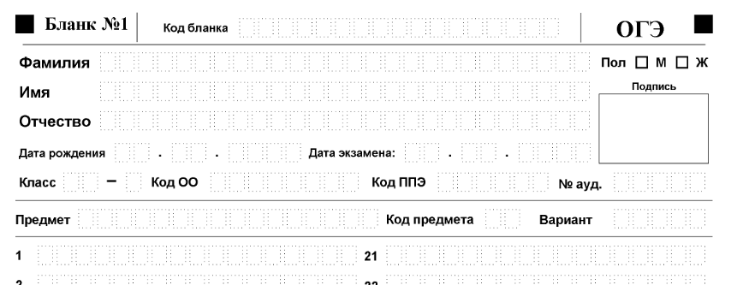

*Рис 1*

Автоматически заполнены следующие поля:

код бланка (является индивидуальным);

дата экзамена;

код предмета;

название предмета;

фамилия, имя, отчество, дата рождения (число, месяц, год) согласно документу, удостоверяющему личность;

пол (метка в виде Х);

класс (номер и буква);

код образовательной организации, где регистрировался или обучался участник (код ОО).

Участники ГИА заполняют:

код ППЭ-9;

номер варианта;

номер аудитории;

подпись.

Ответственный организатор в аудитории проверяет правильность заполнения регистрационных полей у каждого участника экзамена и соответствие данных участника в регистрационных полях и документе, удостоверяющем личность. Одновременно организатор заносит информацию о варианте КИМ участника в протокол проведения экзамена в аудитории (форма ППЭ–9-05-02 – Сборник форм ГИА-9*).* В случае обнаружения ошибочного заполнения регистрационных полей организаторы дают указание участнику экзамена внести соответствующие исправления и при необходимости заполняют ведомость коррекции персональных данных участников экзамена в аудитории *(форма* ППЭ-9-12-02 – Сборник форм ГИА‑9).

Исправления могут быть выполнены следующими способами:

запись новых символов (цифр, букв) более жирным шрифтом поверх (а не сверху) ранее написанных символов (цифр, букв);

зачеркивание ранее написанных символов (цифр, букв) и заполнение свободных клеточек справа новыми символами (цифрами, буквами). Данный способ возможен только при наличии достаточного количества оставшихся свободных клеточек.

В случае если участник экзамена отказывается ставить личную подпись в поле «Подпись», организатор в аудитории ставит свою подпись.

В средней части бланка ответов № 1 размещены поля для записи ответов на задания с кратким ответом (рис. 2). Максимальное количество ответов – 40 (сорок). Максимальное количество символов в одном ответе – 17 (семнадцать).

*Рис 2.*

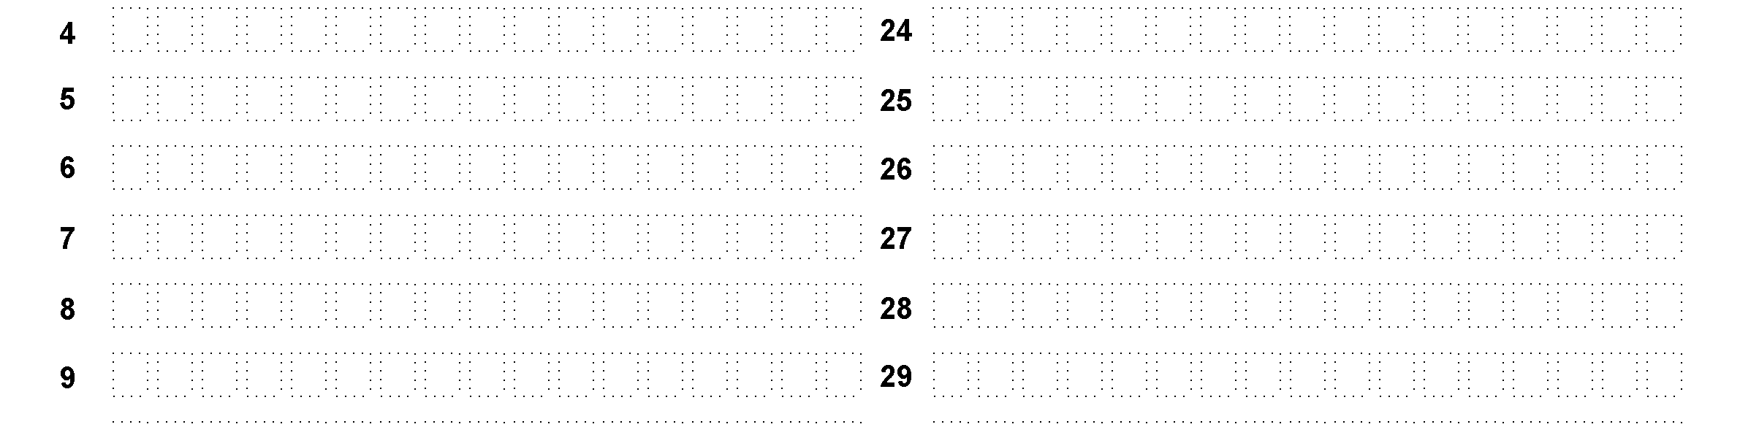

 Каждый знак (цифра, минус, запятая, и др.) пишется в отдельной клеточке в соответствии с образцами. Единицы измерений не пишутся.

*Задания с выбором одного правильного ответа.*

К каждому заданию дано четыре (три) ответа. Верный только один. Выбирается верный ответ и записывается в виде одной цифры, которая соответствует номеру правильного ответа. Эта цифра записывается в бланк ответов №1 рядом с номером задания.

|  |  |  |  |  |  |  |  |  |  |  |  |  |  |  |  |  |  |  |  |  |  |
| --- | --- | --- | --- | --- | --- | --- | --- | --- | --- | --- | --- | --- | --- | --- | --- | --- | --- | --- | --- | --- | --- |
| ***КИМ*** | ***Ответ*** | 4 |  | ***Бланк*** | **2** | 4 |  |  |  |  |  |  |  |  |  |  |  |  |  |  |  |

*Задания, на которые надо дать краткий ответ в виде последовательности цифр, букв, числа, слова, словосочетания.*

Эту последовательность цифр, букв, число, слово, словосочетание надо записать в поле ответа в тексте работы, а затем получившуюся последовательность цифр, букв, число, слово, словосочетание перенести в бланк *в соответствии с инструкцией по выполнению задания, размещенной в КИМ перед данным заданием или группой заданий.*

|  |  |  |  |  |  |  |  |  |  |  |  |  |  |  |  |  |  |  |  |  |  |  |  |  |
| --- | --- | --- | --- | --- | --- | --- | --- | --- | --- | --- | --- | --- | --- | --- | --- | --- | --- | --- | --- | --- | --- | --- | --- | --- |
| ***КИМ*** | ***Ответ*** | 1 | 2 | 3 |  |  | ***Бланк*** | **5** | 1 | 2 | 3 |  |  |  |  |  |  |  |  |  |  |  |  |  |
|  |  |  |  |  |  |  |  |  |  |  |  |  |  |  |  |  |  |  |  |  |  |  |  |  |
| ***КИМ*** | ***Ответ*** | - | 3, | 5 | 5 |  | ***Бланк*** | **20** | - | 3 | , | 5 | 5 |  |  |  |  |  |  |  |  |  |  |  |

Не разрешается использовать при записи ответа на задания с кратким ответом никакие иные символы, кроме символов кириллицы, латиницы, арабских цифр, запятой и знака «дефис» («минус»), диакритических знаков, образцы которых даны в верхней части бланка.

Краткий ответ в соответствии с инструкцией к заданию может быть записан только в виде:

одной цифры;

целого числа (возможно использование знака «минус»);

конечной десятичной дроби (возможно использование знака «минус»);

последовательности символов[9], состоящей из букв и (или) цифр;

слова или словосочетания (нескольких слов).

Если требуется написать термин, состоящий из двух или более слов, то их нужно записать так, как требуют правила правописания. Если в таком термине окажется букв больше, чем клеточек в поле для ответа, то вторую часть термина можно писать, размещая по две буквы в одной клеточке. Ответ должен быть написан разборчиво, более узкими символами в одну строчку, с использованием всей длины отведенного под него поля. Символы в ответе не должны соприкасаться друг с другом. Термин следует писать полностью. Любые сокращения запрещены.

**В нижней части бланка ответов №1 находятся поля, которые заполняет ответственный организатор в аудитории: «Удален в связи с нарушением порядка проведения ГИА» и «Не закончил экзамен по уважительной причине».**

**Заполнение полей организатором в аудитории обязательно, если участник экзамена удален с экзамена в связи с нарушением Порядка или не завершил экзамен по объективным причинам. Отметка «Х» заверяется подписью организатора в специально отведенном для этого поле бланка, и вносится соответствующая запись в форме ППЭ-9-05-02 (ППЭ-9-05-02-ГВЭ) «Протокол проведения экзамена в аудитории».**

**ВАЖНО!!! Одновременно два поля НЕ ЗАПОЛНЯЮТСЯ. Отметка ставиться либо в поле «Удален в связи с нарушением порядка проведения ГИА», либо «Не закончил экзамен по уважительной причине». В связи с нарушением Порядка в штабе ППЭ в зоне видимости камер видеонаблюдения составляется акт об удалении участника экзамена (**форма ППЭ-9-21– Сборник форм ГИА-9*).*

**В случае досрочного завершения экзамена участником ГИА по уважительной причине составляется** акт о досрочном завершении экзамена по объективным причинам (форма ППЭ-9-22 – Сборник форм ГИА-9*).*

## 9.3. Замена ошибочных ответов.

В специальных полях бланка № 1 внизу предусмотрены поля для записи исправленных ответов на задания с кратким ответом взамен ошибочно записанных.

Для замены ошибочного ответа нужно в соответствующих полях замены проставить номер задания, ответ на который следует исправить, и записать новое значение верного ответа на указанное задание.

Если в области замены ошибочных ответов на задания с кратким ответом будет заполнено поле для номера задания, а новый ответ не внесен, то для оценивания будет использоваться пустой ответ (т.е. задание будет засчитано невыполненным). В случае неправильного указания номера задания в области замены ошибочных ответов неправильный номер задания следует зачеркнуть и заполнить заново следующие ниже поля замены ошибочных ответов.

Ниже приведён пример замены.



**В нижней части бланка ответов №1 находится поле «Количество заполненных полей «Замена ошибочных ответов».**

**Ответственный организатор в аудитории по окончании выполнения экзаменационной работы участником экзамена должен проверить бланк ответов № 1 участника экзамена на наличие замены ошибочных ответов на задания с кратким ответом. В случае если участник экзамена осуществлял во время выполнения экзаменационной работы замену ошибочных ответов, организатору необходимо посчитать количество использованных полей замен ошибочных ответов, в поле «Количество заполненных полей «Замена ошибочных ответов» поставить соответствующее цифровое значение, а также поставить подпись в специально отведенном месте.**

**В случае если участник экзамена не использовал поле «Замена ошибочных ответов на задания с кратким ответом» организатор в поле «Количество заполненных полей «Замена ошибочных ответов» ставит «0» и подпись в специально отведенном месте.**

## 9.4. Заполнение бланков для записи ответов №2.

Бланк ответов №2 предназначен для записи ответов на задания с развернутым ответом и является двусторонним.

В верхней части бланка ответов №2 расположены поля для рукописного занесения информации участником ГИА, а также поле «Бланк является дополнительным». Информация для заполнения полей верхней части бланка (**код бланка №1, номер варианта, код и название предмета**) должна соответствовать информации, внесённой в бланк ответов № 1.

Основную часть бланка занимает область записи ответов на задания с развернутым ответом. В этой области внутри границ участник вносит ответы на соответствующие задания строго в соответствии с требованиями инструкции к КИМ и к отдельным заданиям КИМ.

При недостатке места для ответов на лицевой стороне бланка ответов № 2 участник ГИА должен продолжить записи на оборотной стороне бланка, сделав в нижней части области ответов лицевой стороны бланка запись «смотри на обороте». При остатке свободного места на бланке ответов №2 организатор в аудитории при сборе экзаменационных материалов должен поставить знак “Z” в данной области, заполнив все свободное место.

Запрещается делать какие-либо записи и пометки, не относящиеся к ответам на задания, в том числе содержащие информацию о персональных данных участника экзамена. При наличии записей и пометок ответы, внесенные в листы (бланки) для записи ответов № 2, не проверяются.

## 9.5. Заполнение дополнительного бланка для записи ответов №2

При недостатке места для ответов в основном бланке ответов №2 участник ГИА должен продолжить записи в дополнительном бланке ответов №2 (также двустороннем), выдаваемом организатором в аудитории по требованию участника ГИА. При этом организаторы проверяют заполнение полей верхней части дополнительного бланка (**код бланка №1, номер варианта, код и название предмета, метка в поле «Бланк является дополнительным»**).

Ответы, внесенные в каждый следующий дополнительный бланк ответов № 2, оцениваются только в случае полностью заполненного предыдущего дополнительного листа бланка ответов № 2 (с лицевой и оборотной сторон).

10. ИНСТРУКТИВНЫЕ МАТЕРИАЛЫ

## 10.1. Инструкция для члена ГЭК[10]

Работники ОО, привлекаемые к проведению ГИА в качестве членов ГЭК, по месту работы информируются под подпись о сроках, местах и порядке проведения ГИА, в том числе о ведении в ППЭ и аудиториях видеозаписи, об основаниях для удаления из ППЭ, о применении мер дисциплинарного и административного воздействия в отношении лиц, привлекаемых к проведению ГИА и нарушивших установленный порядок проведения ГИА.

**Член ГЭК обеспечивает соблюдение требований Порядка**, в том числе:

по решению председателя ГЭК не позднее чем за две недели до начала экзаменов проводит проверку готовности ППЭ, обеспечивает доставку ЭМ в ППЭ в день экзамена, осуществляет контроль за проведением экзаменов в ППЭ;

осуществляет взаимодействие с лицами, присутствующими в ППЭ, по обеспечению соблюдения требований Порядка;

в случае выявления нарушений Порядка принимает решение об удалении с экзамена участников экзамена, а также иных лиц, находящихся в ППЭ, по согласованию с председателем ГЭК принимает решение об остановке экзамена в ППЭ или отдельных аудиториях ППЭ.

**Член ГЭК в ППЭ должен знать:**

нормативные правовые документы, регламентирующие порядок проведения ГИА, методические документы Рособрнадзора, рекомендуемые к использованию при организации и проведении ГИА;

инструкции, определяющие порядок работы члена ГЭК в ППЭ.

**Член ГЭК несет ответственность за:**

целостность, полноту и сохранность ЭМ при передаче их в ППЭ в день экзамена и из ППЭ в РЦОИ для последующей обработки;

своевременность проведения проверки фактов нарушения порядка в ППЭ в случае подачи участником экзамена апелляции о нарушении установленного порядка проведения ГИА и предоставление всех материалов для рассмотрения апелляции в КК в тот же день;

соблюдение информационной безопасности на всех этапах проведения ГИА.

На члена ГЭК возлагается обязанность по фиксированию всех случаев нарушения порядка проведения ГИА в ППЭ.

Член ГЭК контролирует соблюдение мер информационной безопасности на всех этапах проведения ГИА в ППЭ и обеспечивает соблюдение Порядка проведения ГИА.

**Член ГЭК имеет право:**

удалять с экзамена участников ГИА, нарушивших установленный порядок проведения ГИА;

удалять с экзамена организаторов ППЭ, ассистентов, медицинских работников, технических специалистов, экзаменаторов-собеседников, общественных наблюдателей и других лиц, имеющих право присутствовать в ППЭ, нарушивших установленный порядок проведения ГИА.

**На подготовительном этапе проведения экзамена член ГЭК:**

1. Проходит обучение и инструктаж по порядку исполнения своих обязанностей в период проведения ГИА;
2. Получает у ответственного специалиста Государственного бюджетного образовательного учреждения дополнительного профессионального образования Псковской области «Центр оценки качества образования» (далее – ЦОКО) спецпакеты, ВДП, бланки № 2 для записи, ЭМ для ППЭ на дому, в медицинских организациях, в учреждениях, исполняющих наказание в виде лишения свободы, в специальных учебно-воспитательных учреждениях закрытого типа.
3. Проверяет соответствие фактического количества переданных материалов заявленному количеству участников ГИА. По факту передачи составляется акт приёмки-передачи экзаменационных материалов в 2‑х экземплярах. Ответственный специалист ЦОКО и член ГЭК ставят свои подписи и расшифровку в акте приёма‑передачи материалов *(*форма ППЭ-9-14-01 – Сборник форм ГИА-9*)*. Один заполненный и заверенный подписями экземпляр акта остается в ЦОКО, второй экземпляр документа – у члена ГЭК.
4. Не позднее чем за 2 недели до проведения экзамена по соответствующему учебному предмету по решению председателя ГЭК проводят проверку готовности ППЭ.

**В день проведения экзамена:**

Члену ГЭК необходимо помнить, что экзамен проводится в спокойной и доброжелательной обстановке.

В день проведения экзамена члену ГЭК в ППЭ **запрещается**:

а) оказывать содействие участникам экзаменов, в том числе передавать им средства связи, электронно-вычислительную технику, фото-, аудио- и видеоаппаратуру, справочные материалы, письменные заметки и иные средства хранения и передачи информации;

б) пользоваться средствами связи вне Штаба ППЭ (пользование средствами связи допускается только в Штабе ППЭ в случае служебной необходимости).

1. Приступает к своим обязанностям в день проведения ГИА ***не позднее 07.30 часов утра.***
2. При входе в ППЭ член ГЭК должен пройти термометрию, при наличии повышенной температуры и (или) признаков респираторных заболеваний (повышенная температура, кашель, насморк) член ГЭК в помещение не допускается. Член ГЭК на протяжении всего времени нахождения в ППЭ должен использовать средства индивидуальной защиты (медицинские маски).
3. Передает руководителю ППЭ в Штабе ППЭ ***не позднее 8 часов 15 минут*** дня проведения экзамена спецпакеты, ВДП, бланки № 2 для записи ответов на задания с развернутым ответом, а также ЭМ и пакет руководителя для ППЭ в учреждениях, исполняющих наказание в виде лишения свободы, в специальных учебно-воспитательных учреждениях закрытого типа.

Передача руководителю ППЭ на дому, в медицинской организации ЭМ, ВДП, пакета руководителя производится по прибытии в указанный ППЭ не ранее 09.00 по местному времени.

1. Количество переданных материалов отражается в акте приема-передачи в 2-х экземплярах (форма ППЭ-9-14-01 – Сборник форм ГИА-9) и удостоверяется подписями члена ГЭК и руководителя ППЭ. Один заполненный и заверенный подписями с обеих сторон экземпляр акта остается у руководителя ППЭ, второй экземпляр – у члена ГЭК.
2. В случае если фактическое количество передаваемых материалов не совпадает с количеством, указанным в акте, член ГЭК выясняет причины и указывает их в акте, составленном в произвольной форме в 2 х экземплярах. Акт подписывают член ГЭК, руководитель ППЭ, технический специалист. Один экземпляр акта остается в ППЭ, второй направляется в ГЭК.
3. Присутствует в штабе ППЭ при тиражировании и пакетировании в спецпакеты ЭМ руководителем ППЭс помощью технического специалиста в присутствии общественных наблюдателей (при наличии) после получения пароля для распаковки ЭМ из РЦОИ (РЦИТ) с соблюдением правил информационной безопасности и конфиденциальности, ставит подпись в Протоколе печати ЭМ в ППЭ (Форма ППЭ-9-23-01- Сборник форм ГИА‑9). В спецпакет для каждой аудитории упаковываются персонифицированные бланки №1, бланки №2 и КИМ по количеству участников, спецпакеты заклеиваются.
4. Присутствует при проведении руководителем ППЭ краткого инструктажа для всех категорий организаторов и распределении (направлении) участников и работников по аудиториям ППЭ в день проведения ГИА.
5. Присутствует при организации входа участников экзамена в ППЭ и осуществлять контроль за выполнением требования о запрете участникам экзаменов, организаторам ППЭ, техническим специалистам, ассистентам, медицинским работникам иметь при себе средства связи, в том числе осуществляет контроль за организацией сдачи иных вещей в специально выделенном до входа в ППЭ месте для личных вещей участников экзамена, организаторов, медицинских работников, технических специалистов и ассистентов;
6. Присутствует при подтверждении личности участника ГИА сопровождающим в случае отсутствия у него документа, удостоверяющего личность, при наличии его в списках распределения в данный ППЭ.

**На этапе проведения экзамена член ГЭК обязан:**

1. Контролировать соблюдение порядка проведения ГИА в ППЭ, в том числе не допускать наличие в ППЭ (аудиториях, коридорах, туалетных комнатах, медицинском кабинете и т.д.) у участников экзамена, организаторов ППЭ, медицинского работника, технических специалистов, ассистентов средств связи, электронно-вычислительной техники, фото-, аудио- и видеоаппаратуры, справочных материалов, письменных заметок и иных средств хранения и передачи информации
2. Контролировать проведение ГИА в ППЭ и решать возникающие вопросы совместно с руководителем ППЭ. Оказывать содействие руководителю ППЭ в разрешении возникших в процессе экзамена ситуаций, не отражённых в инструктивных и нормативных документах.
3. Присутствовать в штабе при копировании ЭМ в увеличенном размере для участников ГИА с ОВЗ, участников ГИА – детей-инвалидов и инвалидов.
4. Не допускать выноса письменных заметок и иных средств хранения и передачи информации, ЭМ на бумажном или электронном носителях из аудиторий и ППЭ, а также фотографирования ЭМ.
5. Принимать соответствующие решения при получении от руководителя ППЭ или ответственных организаторов служебных записок (о несоответствии количества упакованных материалов, о продлении времени экзамена, об удалении с экзамена, по фактам незавершения экзамена по объективным причинам и т.д.).
6. В случае принятия решения об удалении участника ГИА с экзамена или о досрочном завершении экзамена участником ГИА по объективным причинам внести совместно с руководителем ППЭ и ответственным организатором в аудитории соответствующую запись в протокол проведения ГИА *(*форма ППЭ-9-05-02 – Сборник форм ГИА-9*, поле – запись о случаях нарушений установленного порядка экзамена).*
7. При установлении случаев нарушения Порядка проведения ГИА, использования мобильных телефонов, иных средств связи, электронно-вычислительной техники, не предусмотренных законодательством, во время проведения экзамена участниками ГИА, организаторами и ассистентами, общественными наблюдателями и иными лицами, присутствующими в аудиториях, удалить нарушителей из ППЭ и зафиксировать данный факт в протоколе проведения ГИА в аудитории *(*форма ППЭ-9-05-02– Сборник форм ГИА-9*)*.
8. По приглашению организатора вне аудитории подойти в медицинский кабинет (в случае если участник экзамена по состоянию здоровья или другим объективным причинам не может завершить выполнение экзаменационной работы), при согласии участника экзамена досрочно завершить экзамен совместно с медицинским работником заполняет акт о досрочном завершении экзамена по объективным причинам в медицинском кабинете.

В случае выявления нарушений процедур проведения ГИА член ГЭК **имеет право**:

удалять с экзамена участников ГИА, нарушающих Порядок проведения ГИА;

удалять с экзамена организаторов, ассистентов, медицинских работников, технических специалистов, экзаменаторов-собеседников, общественных наблюдателей и других лиц, имеющих право присутствовать в ППЭ, нарушивших установленный порядок проведения ГИА;

в случае массовых нарушений, ведущих к искажению результатов ГИА, принимать решения об остановке экзамена в данном ППЭ по согласованию с председателем ГЭК;

при форс-мажорных обстоятельствах принимать решение об остановке экзамена в ППЭ или в отдельных аудиториях ППЭ по согласованию с председателем ГЭК (заместителем председателя ГЭК) с последующим составлением соответствующих актов в свободной форме.

В указанных выше случаях члены ГЭК:

составляют акт в свободной форме в двух экземплярах о недопуске участников ГИА, опоздавших на экзамен более чем на 2 часа от начала экзамена (10:00). Указанные акты подписывают член ГЭК, руководитель ППЭ, организатор вне аудитории и участник ГИА. Первый экземпляр член ГЭК передает председателю ГЭК, второй – участнику ГИА. Повторно к участию в ГИА по соответствующему учебному предмету в дополнительные сроки данный участник ГИА допускается только по решению председателя ГЭК;

составляют акт об удалении с экзамена и удаляют лиц, нарушивших устанавливаемый Порядок проведения ГИА, из ППЭ (форма ППЭ-9-21 – Сборник форм ГИА-9);

составляют акт о досрочном завершении участником ГИА экзамена по объективным причинам (форма ППЭ-9-22 – Сборник форм ГИА-9);

направляют в ГЭК для учета при обработке экзаменационных работ акты об удалении с экзамена и о досрочном завершении экзамена по объективным причинам в день проведения соответствующего экзамена;

принимают апелляцию участника ГИА о нарушении установленного Порядка проведения ГИА (за исключением случаев, установленных пунктом 78 Порядка) (форма ППЭ-9-02 – Сборник форм ГИА-9) и удостоверяют их своей подписью. Один экземпляр передается участнику ГИА, другой экземпляр остается у члена ГЭК;

организуют проведение проверки изложенных в апелляции сведений   
о нарушении Порядка при участии организаторов, технических специалистов по работе с ПО, экзаменаторов-собеседников, не задействованных в аудитории, в которой сдавал экзамен участник ГИА, подавший апелляцию, общественных наблюдателей, сотрудников, осуществляющих охрану правопорядка и (или) сотрудников органов внутренних дел (полиции), медицинских работников, а также ассистентов в целях проверки изложенных в апелляции сведений о нарушении установленного Порядка проведения ГИА и проводят служебные расследования по факту подачи апелляции о нарушении установленного Порядка проведения ГИА. Результаты работы комиссии оформляют протоколом рассмотрения апелляции о нарушении установленного Порядка (форма ППЭ-9-03 – Сборник форм ГИА‑9);

принимают решение об остановке экзамена в ППЭ или в отдельных аудиториях ППЭ по согласованию с председателем ГЭК (заместителем председателя ГЭК) при форс-мажорных обстоятельствах с последующим составлением соответствующих актов в свободной форме;

передают в тот же день в КК все апелляционные документы о нарушении установленного Порядка проведения ГИА.[11]

**На завершающем этапе проведения экзамена члены ГЭК:**

* составляют отчет о проведении экзамена в ППЭ (форма ППЭ-9-10 – Сборник форм ГИА‑9), который в тот же день передается в ГЭК.

**Члены ГЭК должны:**

1. Осуществить контроль за получением ЭМ руководителем ППЭ от ответственных организаторов в Штабе ППЭ.
2. Проконтролировать правильность оформления протоколов, актов, списков по результатам проведения экзамена в ППЭ.
3. *Незамедлительно после окончания экзамена* получить от руководителя ППЭ упакованные материалы для доставки на обработку и хранение в РЦОИ (ЦОКО):

* ВДП с бланками № 1;
* ВДП с бланками № 2, в том числе дополнительными бланками;
* спецпакеты с использованными КИМ, листами бумаги для черновиков, испорченными, неиспользованными материалами.

На ВДП приклеивают сопроводительные бланки (форма ППЭ-9-11 – Сборник форм ГИА-9), в них отмечают наименование и количество ЭМ. На пакетах должны быть подписи ответственного организатора, руководителя ППЭ и их расшифровки.

* ведомости коррекции персональных данных участников ГИА *(*форма ППЭ-9 12-02 – Сборник Форм ГИА-9*)*;
* ведомость учета времени отсутствия участников экзамена в аудитории (форма ППЭ-9-12-04 – Сборник форм ГИА-9),
* протоколы проведения ГИА в аудиториях ППЭ *(*форма ППЭ-9-05-02 – Сборник форм ГИА-9*);*
* акт о результатах общественного наблюдения ГИА в ППЭ (форма ППЭ‑9‑18 – Сборник форм ГИА-9);
* акт об идентификации личностей участников экзамена при отсутствии у них документа, удостоверяющего личность (форма ППЭ-9-20 – Сборник форм ГИА-9) (при наличии);
* акты об удалении участников с экзамена (при наличии);
* акты о досрочном завершении экзамена по объективным причинам (при наличии);
* любые другие документы, которые руководитель ППЭ считает нужным передать для обработки в РЦОИ (ЦОКО).

По факту передачи оформляется акт приёмки-передачи материалов в 2‑х (двух) экземплярах (форма ППЭ-9-14-01 – Сборник форм ГИА-9).

1. Подписать и оформить необходимые протоколы по результатам проведения ГИА в ППЭ совместно с руководителем ППЭ (форма ППЭ-9-05-02 – Сборник форм ГИА-9).
2. Составить отчет о проведении экзамена в ППЭ, который в тот же день передается в ГЭК (форма ППЭ-9-10 – Сборник форм ГИА-9).
3. Доставить **в день экзамена** ЭМ из ППЭ в РЦОИ (ЦОКО).
4. Передать ЭМ ответственному специалисту ЦОКО, который осуществляет проверку фактического количества и целостности упаковки спецпакетов и ВДП.
5. В случае нарушения целостности пакетов, расхождения с количеством, указанным в акте *(*форма ППЭ-9-14-01 – Сборник форм ГИА-9*)*, член ГЭК оформляет служебную записку с полным перечнем отсутствующих документов и разъяснением причин.
6. Член ГЭК и ответственный специалист ЦОКО удостоверяют передачу ЭМ в акте *(*форма ППЭ-9-14-01 – Сборник форм ГИА-9) своими подписями.
7. Доставить в КК апелляции о нарушении установленного Порядка проведения ГИА и протоколы служебного расследования.

## 10.2. Инструкция для руководителя ППЭ

Руководитель ППЭ должен знать:

нормативные правовые документы, регламентирующие порядок проведения ГИА, а также методические документы Рособрнадзора, рекомендуемые к использованию при организации и проведении ГИА;

инструкции, определяющие порядок работы руководителя ППЭ, а также инструкции, определяющие порядок работы лиц, привлекаемых к проведению ГИА (организаторов, организаторов вне аудитории и т.д.);

правила оформления ведомостей, протоколов и актов, заполняемых при проведении ГИА в аудиториях, ППЭ.

Руководитель ППЭ несет персональную ответственность за соблюдение мер информационной безопасности и исполнение Порядка ГИА на всех этапах проведения ГИА в ППЭ.

**Подготовка к проведению ГИА**

В качестве руководителей ППЭ привлекаются лица, прошедшие соответствующую подготовку. В 2021 году допускается привлекать в качестве руководителей ППЭ работников ОО, являющихся учителями обучающихся, сдающих экзамен в данном ППЭ. Работник ОО, направляемый для проведения ГИА в качестве руководителя ППЭ, под подпись информируется по месту работы о сроках, местах и порядке проведения ГИА, в том числе о ведении в ППЭ и аудиториях видеозаписи, об основаниях для удаления из ППЭ, о применении мер дисциплинарного и административного воздействия в отношении лиц, привлекаемых к проведению ГИА и нарушивших установленный Порядок проведения ГИА.

**Не позднее чем за один календарный день до проведения экзамена руководитель ППЭ совместно с руководителем организации, на базе которой организован ППЭ, обязан:**

обеспечить готовность ППЭ к проведению ГИА в соответствии с требованиями к ППЭ;

проверить наличие и готовность помещений (аудиторий), необходимых для проведения ГИА;

проверить готовность рабочих мест для организаторов вне аудитории, обеспечивающих вход участников ГИА, сотрудников, осуществляющих охрану правопорядка, и (или) сотрудников органов внутренних дел (полиции);

проверить готовность рабочих мест для организаторов в аудитории и общественных наблюдателей;

обеспечить аудитории, выделяемые для проведения ГИА, заметным обозначением их номеров;

обеспечить помещения ППЭ заметным обозначением о ведении видеонаблюдения;

обеспечить каждую аудиторию функционирующими часами, находящимися в поле зрения участников ГИА;

убрать (закрыть) в аудиториях стенды, плакаты и иные материалы со справочно-познавательной информацией по соответствующим учебным предметам;

обеспечить каждое рабочее место участника ГИА в аудитории заметным обозначением его номера;

проверить наличие отдельного места (помещения) для хранения личных вещей участников ГИА до входа в ППЭ;

проверить наличие отдельного места (помещения) для хранения личных вещей организаторов ППЭ, медицинского работника, экзаменаторов – собеседников, технических специалистов и ассистентов до входа в ППЭ;

проверить наличие помещения для сопровождающих до входа в ППЭ;

проверить наличие помещения для представителей средств массовой информации до входа в ППЭ;

проверить наличие помещения, изолированного от аудиторий для проведения экзамена, для общественных наблюдателей в ППЭ;

проверить наличие помещения для медицинского работника;

запереть и опечатать помещения, не использующиеся для проведения экзамена, в день проведения экзамена;

выделить в распоряжение руководителя ППЭ рабочее помещение (штаб ППЭ), которое обязательно должно быть оборудовано телефонной связью, принтером, персональным компьютером, сейфом (в случае передачи ЭМ в ППЭ на электронных носителях в зашифрованном виде руководители ППЭ также обеспечиваются специализированным ПО для проведения расшифровки и тиражирования ЭМ);

за день до экзамена проверить пожарные выходы, средства первичного пожаротушения, иметь комплект ключей от всех рабочих аудиторий;

проверить готовность аудиторий и необходимого оборудования для участников ГИА с ОВЗ (в случае распределения такой категории участников ГИА в ППЭ);

проверить работоспособность технических средств, обеспечивающих качественное воспроизведение аудиозаписей для проведения письменной части ОГЭ по русскому языку;

подготовить ножницы для вскрытия доставочных пакетов с ЭМ для каждой аудитории;

подготовить листы бумаги для черновиков со штампом образовательной организации, на базе которой расположен ППЭ, из расчёта по два листа на каждого участника ГИА, а также дополнительные листы бумаги для черновиков со штампом образовательной организации, на базе которой расположен ППЭ;

обеспечить размещение в ППЭ и работу в день экзамена медицинских работников;

заполнить регистрационную часть и обеспечить ведение медицинскими работниками журнала учета участников ГИА, обратившихся к медицинскому работнику (Приложение 4);

обеспечить ознакомление под подпись в журнале проведения инструктажа работников ППЭ всех работников ППЭ со следующими материалами:

* нормативными правовыми документами, регламентирующими проведение ГИА;
* инструкциями, определяющими порядок работы в ППЭ;
* правилами заполнения бланков ответов участниками ГИА;
* порядком оформления форм, ведомостей, протоколов, актов и служебных документов в аудитории и ППЭ.

Подготовить в необходимом количестве:

инструкцию, зачитываемую организатором в аудитории перед началом экзамена для участников ГИА;

памятку с кодировкой (ОО, ППЭ, предмета), используемой при заполнении регистрационных частей бланков ГИА (форма ППЭ-9-16- Сборник форм ГИА-9);

списки распределения экзаменуемых по аудиториям (форма ППЭ-9-05-01 - Сборник форм ГИА-9);

листы бумаги для черновиков со штампом ОО, на базе которой организован ППЭ;

информацию о разрешенном перечне средств обучения и воспитания, используемых на экзамене, о сроках ознакомления участников ГИА с результатами и сроках подачи и рассмотрения апелляций о несогласии с выставленными баллами.

Заполнить форму ППЭ-9-01 «Акт готовности ППЭ» (Сборник форм ГИА-9) совместно с руководителем организации, на базе которой организован ППЭ.

**Проведение ГИА в ППЭ[12]**

Руководителю ППЭ необходимо помнить, что экзамен проводится в спокойной и доброжелательной обстановке.

В день проведения экзамена (в период с момента входа в ППЭ и до окончания экзамена) в ППЭ руководителю ППЭ **запрещается:**

а) пользоваться средствами связи за пределами Штаба ППЭ;

б) оказывать содействие участникам ГИА, в том числе передавать им средства связи, электронно-вычислительную технику, фото-, аудио- и видеоаппаратуру, справочные материалы, письменные заметки и иные средства хранения и передачи информации.

Руководитель ППЭ в день проведения экзамена должен:

* в день проведения ГИА явиться в ППЭ **не позднее 7.30.** При входе в ППЭ пройти термометрию, при наличии повышенной температуры и (или) признаков респираторных заболеваний (повышенная температура, кашель, насморк) руководитель ППЭ в помещение не допускается. Руководитель ППЭ на протяжении всего времени нахождения в ППЭ должен использовать средства индивидуальной защиты (медицинские маски).
* до начала экзамена проверить готовность аудиторий. Аудитории, не задействованные для проведения экзамена, должны быть закрыты руководителем ОО, на базе которого размещен ППЭ, и опечатаны.
* дать распоряжение техническим специалистам, отвечающим за организацию видеонаблюдения в ППЭ, о начале видеонаблюдения в штабе ППЭ до получения ЭМ, в аудиториях ППЭ не позднее 08.00 по местному времени.
* **Не позднее 8.15** дня проведения экзамена получить от члена ГЭК в штабе ППЭ спецпакеты, ВДП, бланки № 2 для записи ответов на задания с развернутым ответом, ЭМ и пакет руководителя для ППЭ в учреждениях, исполняющих наказание в виде лишения свободы, в специальных учебно-воспитательных учреждениях закрытого типа. Руководителем ППЭ и членом ГЭК оформляется акт приёма-передачи всех доставляемых материалов (форма ППЭ-9-14-01- Сборник форм ГИА-9)*.*

Получение руководителем ППЭ на дому, в медицинской организации ЭМ, ВДП, пакета руководителя от члена ГЭК осуществляется по прибытии в указанный ППЭ не ранее 09.00 по местному времени.

* присутствовать при тиражировании и пакетировании ЭМ в штабе ППЭ ***в день проведения экзамена*** техническим(-ими) специалистом(-ами) в присутствии члена ГЭК, общественных наблюдателей (при наличии), оказывать помощь в проведении данных работ. Руководитель ППЭ ставит подпись в Протоколе печати ЭМ в ППЭ (Форма ППЭ-9-23-01 - Сборник форм ГИА-9).

В спецпакет для каждой аудитории упаковываются персонифицированные бланки №1, бланки №2 и КИМ по количеству участников, спецпакеты заклеиваются и размещаются в сейфе в штабе ППЭ. Руководитель ППЭ обеспечивает их надежное хранение до момента передачи в аудитории. Вскрытие и переупаковка спецпакетов категорически **запрещены**.

Персонифицированные бланки №1 и списки распределения участников ГИА и организаторов по аудиториям доступны в день проведения экзамена не ранее 06.00 утра под учетной записью пункта проведения экзамена на портале <http://node.pskovedu.ru/>

**не позднее 8.00** обеспечить регистрацию прибывающих в ППЭ работников ППЭ (назначить ответственного за регистрацию лиц, привлекаемых к проведению ГИА в ППЭ); допуск работников в ППЭ осуществляется только при наличии у них документа, удостоверяющего личность, и их в списках распределения в данный ППЭ, утвержденных приказом Комитета, в случае неявки распределенных в данный ППЭ работников ППЭ произвести замену работников ППЭ;

проверить готовность всех аудиторий к проведению ГИА, в том числе сверку часов во всех аудиториях;

**не позднее 8.30** провести краткий инструктаж всех категорий организаторов, назначенных в данный ППЭ, выдать ответственному организатору вне аудитории списки участников экзамена, распределенных в данный ППЭ;

назначить ответственного организатора в каждой аудитории, направить организаторов всех категорий на рабочие места согласно спискам, сформированным при автоматизированном распределении в ППЭ;

назначить организаторов вне аудитории и дежурных на входе в ППЭ;

выдать ответственным организаторам в аудитории:

* + - * два экземпляра списков участников ГИА на аудиторию (форма ППЭ-9-05-01 – Сборник форм ГИА-9*),*
      * протокол проведения ГИА в аудитории (форма ППЭ-9-05-02 – Сборник форм ГИА-9*)*,
      * памятку с кодировкой (ОО, ППЭ, предмета), используемой при заполнении регистрационных частей бланков ГИА (форма ППЭ-9-16 – Сборник форм ГИА-9*)*,
      * инструкцию для участников экзамена, зачитываемую организатором в аудитории перед началом экзамена (одна инструкция на аудиторию),
      * листы бумаги для черновиков со штампом ОО,
      * два бланка для заполнения апелляции о нарушении установленного Порядка проведения ГИА (форма ППЭ-9-02 – Сборник форм ГИА‑9*)*,
      * ведомость коррекции персональных данных участников ГИА в аудитории (форма ППЭ-9-12-02 – Сборник форм ГИА-9*)*,
      * ведомость учета времени отсутствия участников экзамена в аудитории (форма ППЭ-9-12-04 – Сборник форм ГИА-9*)*,
      * сопроводительный бланк (форма ППЭ-9-11 – Сборник форм ГИА‑9*)* для спецпакета,
      * ножницы, скотч.

передать медицинскому работнику инструкцию, определяющую порядок его работы во время проведения ГИА в ППЭ, журнал учета участников экзамена, обратившихся к медицинскому работнику;

до начала экзамена выдать общественным наблюдателям форму общественного наблюдения за проведением экзамена в ППЭ по мере прибытия общественных наблюдателей в ППЭ (Форма ППЭ-9-18 - Сборник форм ГИА-9);

не позднее ***9.00 дня проведения*** экзамена дать указание начать организованный вход

* участников экзаменов в ППЭ, организовать направление участников ГИА по аудиториям в соответствии с распределением;
* сопровождающих обучающихся (присутствуют в день экзамена в помещении, которое организуется до входа в ППЭ).

обеспечить вход в ППЭ должностных лиц Рособрнадзора, должностных лиц Комитета, в том числе осуществляющих переданные полномочия РФ в сфере образования, проверить наличие у них документа, удостоверяющего личность, и документа (удостоверения), подтверждающего их полномочия;

обеспечить вход в ППЭ аккредитованных общественных наблюдателей, представителей СМИ, проверить наличие документа, удостоверяющего личность и документов, подтверждающих их полномочия, и сопроводить до специально отведённых мест.

Если участник экзамена опоздал на экзамен, он допускается к сдаче ГИА в установленном порядке, при этом время окончания экзамена не продлевается, о чем сообщается участнику экзамена. Рекомендуется составить акт в свободной форме. Указанный акт подписывает участник экзамена, руководитель ППЭ и член ГЭК.

При проведении ГИА по русскому языку (прослушивание текста (изложение), который записан на аудионоситель), допуск опоздавших участников в аудиторию после включения аудиозаписи не осуществляется (за исключением, если в аудитории нет других участников или, если участники в аудитории завершили прослушивание аудиозаписи).

Персональное прослушивания аудиозаписи для опоздавших участников не проводится (за исключением, если в аудитории нет других участников экзамена).

При входе участников ГИА все личные вещи должны быть оставлены в специально выделенном месте.

В случае отказа участника экзамена от сдачи запрещенного средства (средства связи, электронно-вычислительная техника, фото-, аудио- и видеоаппаратура, справочные материалы, письменные заметки и иные средства хранения и передачи информации) составляется акт о недопуске указанного участника ГИА в ППЭ. Указанный акт подписывают член ГЭК и участник ГИА, отказавшийся от сдачи запрещенного средства. Акт составляется в двух экземплярах в свободной форме. Первый экземпляр член ГЭК оставляет у себя для передачи председателю ГЭК, второй передает участнику экзамена.

При отсутствии участника экзамена в списках распределения в данный ППЭ, участник экзамена в ППЭ не допускается, член ГЭК фиксирует данный факт для дальнейшего принятия решения.

* не позднее 9.45 дня проведения экзамена в Штабе в присутствии члена ГЭК выдать ответственным организаторам в аудитории спецпакеты с ЭМ, ВДП с наклеенными на них сопроводительными бланками (форма ППЭ-9-11 – Сборник форм ГИА‑9*)* и дополнительные бланки для записи ответов  №2.

**Во время экзамена** руководитель ППЭ совместно с членами ГЭК должен осуществлять контроль за ходом проведения экзамена, проверять помещения ППЭ на предмет присутствия посторонних лиц, решать вопросы, не предусмотренные настоящей инструкцией, содействовать членам ГЭК в проведении проверки сведений и фактов, изложенных в апелляции о нарушении установленного порядка проведения ГИА, в случае подачи такой апелляции участником ГИА.

**Этап завершения экзамена**

1. После окончания экзамена в присутствии члена ГЭК в Штабе ППЭ за специально подготовленным столом, находящемся в зоне видимости камер видеонаблюдения получить от всех ответственных организаторов в аудиториях и пересчитать:

запечатанные в аудитории ВДП с бланками №1 и №2 и дополнительными бланками ответов №2 ОГЭ и ГВЭ;

запечатанный в аудитории в конверт внешний носитель (CD, флеш-карты и др.) с аудиопротоколами записи устных ответов участников ГВЭ;

неиспользованные дополнительные бланки ответов № 2;

запечатанные в аудитории спецпакеты с использованными и неиспользованными КИМ ОГЭ, текстами, темами, заданиями, билетами для проведения ГВЭ, использованными листами бумаги для черновиков;

протоколы проведения экзамена в аудитории ППЭ (форма ППЭ-9-05-02 – Сборник форм ГИА-9*)*;

ведомости коррекции персональных данных участника ГИА в аудитории (форма ППЭ-9-12-02 – Сборник форм ГИА-9*)*

ведомость учета времени отсутствия участников экзамена в аудитории (форма ППЭ-9-12-04 – Сборник форм ГИА-9).

2. Сформировать и передать члену ГЭК в Штабе ППЭ по акту приёма-передачи следующие материалы:

ВДП с бланками ответов № 1, № 2 и дополнительными бланками ответов № 2;

внешний носитель (CD, флеш-карты и др.) с аудиопротоколами записи устных ответов участников ГВЭ;

неиспользованные дополнительные бланки ответов № 2;

спецпакеты с использованными и неиспользованными КИМ ОГЭ (текстов, тем, заданий, билетов для проведения ГВЭ), использованными листами бумаги для черновиков;

протоколы проведения экзамена в аудитории ППЭ (форма ППЭ-9-05-02 – Сборник форм ГИА-9*)*;

акты об удалении участников с экзамена (форма ППЭ-9-21 – Сборник форм ГИА-9*)* (при наличии);

акты о досрочном завершении экзамена по объективным причинам (форма ППЭ-9-22 – Сборник форм ГИА-9*)* (при наличии);

протокол идентификации личностей участников экзамена при отсутствии у них документа, удостоверяющего личность (при наличии);

ведомости коррекции персональных данных участников ГИА в аудитории (форма ППЭ-9-12-02 – Сборник форм ГИА-9*)*;

ведомость учета времени отсутствия участников экзамена в аудитории (форма ППЭ-9-12-04 – Сборник форм ГИА-9).

другие документы и материалы, которые руководитель ППЭ   
и член ГЭК в ППЭ сочли необходимым передать в РЦОИ (ЦОКО).

Руководитель ППЭ обязан передать помещения, оборудование и разрешённые справочные материалы руководителю организации, на базе которой был организован ППЭ (или уполномоченному им лицу).

## 10.3. Инструкция для организатора в аудитории ППЭ[13]

В качестве организаторов в аудитории ППЭ привлекаются лица, прошедшие соответствующую подготовку и удовлетворяющие требованиям, предъявляемым к работникам ППЭ.

При проведении ГИА по учебному предмету в состав организаторов не входят специалисты по данному учебному. Не допускается привлекать в качестве организаторов ППЭ работников образовательных организаций, являющихся учителями обучающихся, сдающих экзамен в данном ППЭ (за исключением ППЭ, организованных в образовательных учреждениях уголовно-исполнительной системы).

Работники ОО, привлекаемые к проведению ГИА в качестве организаторов в аудитории, по месту работы информируются под подпись о сроках, местах и Порядке проведения ГИА, в том числе о ведении в ППЭ и аудиториях видеозаписи, об основаниях для удаления из ППЭ, о применении мер дисциплинарного и административного воздействия в отношении лиц, привлекаемых к проведению ГИА и нарушивших установленный Порядок проведения ГИА.

**Организаторы должны знать**:

нормативные правовые документы, регламентирующие проведение ГИА;

инструкции, определяющие порядок работы организатора в аудитории;

правила заполнения бланков ответов участников экзамена;

правила оформления ведомостей, протоколов и актов, заполняемых при проведении ГИА в аудиториях.

Организатору в аудитории необходимо помнить, что экзамен проводится в спокойной и доброжелательной обстановке.

В день проведения экзамена (в период с момента входа в ППЭ и до окончания экзамена) в ППЭ организатору в аудитории **запрещается:**

а) иметь при себе средства связи, электронно-вычислительную технику, фото-, аудио- и видеоаппаратуру, справочные материалы, письменные заметки и иные средства хранения и передачи информации, художественную литературу и т.д.;

б) оказывать содействие участникам экзамена, в том числе передавать им средства связи, электронно-вычислительную технику, фото-, аудио- и видеоаппаратуру, справочные материалы, письменные заметки и иные средства хранения и передачи информации;

в) выносить из аудиторий и ППЭ ЭМ на бумажном или электронном носителях, фотографировать ЭМ.

**Подготовительный этап проведения ГИА**.

Все организаторы, назначенные в данный ППЭ, обязаны **не позднее чем за день** до проведения ГИА пройти подробный инструктаж по процедуре проведения экзамена, по заполнению регистрационных частей бланков ГИА, по оформлению необходимых документов в ходе проведения экзамена. Факт прохождения инструктажа и ознакомления с инструктивными материалами должен быть подтверждён личной подписью каждого организатора в подготовленном руководителем ППЭ журнале проведения инструктажа работников ППЭ.

Организаторы должны **в день экзамена**:

прибыть в ППЭ не позднее **8.00** дня проведения экзамена и зарегистрироваться у руководителя ППЭ (ответственного организатора вне аудитории, уполномоченного руководителем ППЭ). Допуск работника в ППЭ осуществляется только при наличии у него документа, удостоверяющего личность, и наличии его в списках распределения в данный ППЭ, утвержденных приказом Комитета. При входе в ППЭ организатор в аудитории должен пройти термометрию, при наличии повышенной температуры и (или) признаков респираторных заболеваний (повышенная температура, кашель, насморк) в помещение не допускается. Организатор в аудитории на протяжении всего времени нахождения в ППЭ должен использовать средства индивидуальной защиты (медицинские маски);

оставить личные вещи в месте хранения личных вещей организаторов, расположенном до входа в ППЭ;

пройти краткий инструктаж руководителя ППЭ по процедуре проведения ГИА в ППЭ не позднее 08.30;

получить у руководителя ППЭ информацию о назначении ответственных организаторов в аудитории и распределении по аудиториям ППЭ, а также информацию о сроках ознакомления участников ГИА с результатами;

получить у руководителя ППЭ или его помощника:

* краткую инструкцию для участников ГИА,
* два экземпляра списков участников ГИА на аудиторию (форма ППЭ-9-05-01 – Сборник форм ГИА-9);
* протокол проведения ГИА в аудитории (форма ППЭ-9-05-02 – Сборник форм ГИА-9);
* памятку с кодировкой (ОО, ППЭ, предмета), используемой при заполнении регистрационных частей бланков ГИА (форма ППЭ-9-16 – Сборник форм ГИА-9);
* листы бумаги для черновиков со штампом ОО, на базе которой организован ППЭ;
* возвратные доставочные пакеты;
* сопроводительные бланки (форма ППЭ-9-11 – Сборник форм ГИА-9) для спецпакетов, предназначенных для упаковки использованных ЭМ;
* два бланка для заполнения апелляции о нарушении установленного Порядка проведения ГИА (форма ППЭ-9-02 – Сборник форм ГИА‑9);
* ведомость коррекции персональных данных участников ГИА в аудитории (форма ППЭ-9-12-02 – Сборник форм ГИА-9*)*;
* ведомость учета времени отсутствия участников экзамена в аудитории (форма ППЭ-9-12-04 – Сборник форм ГИА-9);
* ножницы, скотч.

***не позднее 9.00*** пройти в аудиторию, проверить ее готовность к экзамену и приступить к выполнению обязанностей организатора в аудитории.

вывесить у входа в аудиторию один экземпляр списка участников ГИА (форма ППЭ-9-05-01 – Сборник форм ГИА-9).

разложить на рабочие места участников листы бумаги для черновиков (минимальное количество – два листа на каждого).

подготовить на классной доскенеобходимую информацию для заполнения регистрационных полей бланков в соответствии с полученной у руководителя ППЭ памяткой с кодировкой (образовательных организаций, предмета, ППЭ), используемой на конкретном экзамене.

при входе участника в аудиторию провести идентификацию личности по документу, удостоверяющему личность участника экзамена, проверить корректность указанных в протоколе данных документа, удостоверяющего личность; сообщить номер и указать участнику экзамена его место в аудитории.

*Участники экзамена могут* ***взять с собой*** *в аудиторию только документ, удостоверяющий личность, гелевую, капиллярную ручку с чернилами черного цвета, при необходимости – лекарства и питание, на экзамен по математике ‒ линейку, не содержащую справочную информацию.*

**Организатор в аудитории должен:**

проследить, чтобы участник ГИА занял отведенное ему место строго в соответствиисосписком участников экзамена в аудитории ППЭ;

следить, чтобы участники ГИА *не менялись местами*;

напомнить участникам ГИА о запрете иметь при себе средства связи, электронно-вычислительную технику, фото-, аудио- и видеоаппаратуру, справочные материалы, письменные заметки и иные средства хранения и передачи информации.

**Проведение ГИА**

***Не позднее 9.45*** получить у руководителя ППЭ в штабе ЭМ участников экзаменов (ВДП с наклеенными на них сопроводительными бланками (форма ППЭ-9-11 – Сборник форм ГИА‑9*)*; спецпакет с ЭМ, дополнительные бланки №2 для записи ответов).

Во время экзамена в аудитории организатор должен:

начать инструктаж в 9.50 по местному времени (*инструктаж участников ГИА в аудитории состоит из двух частей*), зачитав первую часть инструкции для участников экзамена по процедуре проведения экзамена (правилах оформления экзаменационной работы, продолжительности экзамена, о случаях удаления с экзамена), включая процедуру подачи апелляции о нарушении установленного порядка проведения ГИА, о несогласии с выставленными баллами и о порядке ознакомления с результатами ГИА, а также о том, что записи на КИМ и листах бумаги для черновиков не обрабатываются и не проверяются;

продемонстрировать участникам экзамена целостность упаковки спецпакета с ЭМ;

вскрыть **не ранее 10 часов** утра по местному времени спецпакет с ЭМ и зафиксировать дату и время вскрытия в протоколе проведения ГИА в аудитории (форма ППЭ-9-05-02– Сборник форм ГИА-9);

*В каждом спецпакете находятся бланки №1 и №2, КИМ по количеству участников в аудитории в соответствии с распределением.*

раздать всем участникам экзамена персонифицированные бланки №1, бланки №2, КИМ, чередуя варианты;

дать указание участникам экзамена проверить ЭМ;

*В случае обнаружения лишних (или недостающих) бланков ГИА и КИМ, а также наличия в них полиграфических дефектов необходимо заменить бланк и/или комплект КИМ. Факт замены бланка, комплекта КИМ следует зафиксировать в протоколе проведения ГИА в аудитории (*форма ППЭ-9-05-02 – Сборник форм ГИА-9*)*.

зачитать вторую часть инструкции по заполнению бланков и заполнить с участниками ГИА регистрационные поля бланков ответов №1, поля в бланке №2;

проверить правильность заполнения регистрационных полей на всех бланках у каждого участника и соответствие данных участника экзамена (ФИО) данным в документе, удостоверяющем личность, **наличие цифрового кода бланка №1 в специальном поле основного бланка №2**;

в случае обнаружения ошибочного заполнения регистрационных полей дать указание участнику экзамена внести соответствующие исправления (вносятся поверх (*но не сверху)* неверно написанного символа, либо в ячейке справа от него) и при необходимости заполнить ведомость коррекции персональных данных участников экзамена в аудитории *(*формаППЭ-9-12-02 – Сборник форм ГИА‑9).

в случае если участник ГИА отказывается ставить личную подпись в бланке №1, поставить в бланке №1 свою подпись;

в протоколе проведения ГИА в аудитории *(*форма ППЭ-9-05-02 – Сборник форм ГИА-9*)* указать номер варианта КИМ участника;

после проверки правильности заполнения всеми участниками регистрационных полей бланков №1 и №2 и занесения номера варианта КИМ в протокол проведения ГИА в аудитории объявить начало экзамена, продолжительность и время его окончания и зафиксировать на доске время начала и окончания экзамена (время, отведенное на инструктаж и заполнение регистрационных частей бланков, настройку необходимых технических средств, используемых при проведении экзаменов, в общее время экзамена не включается).

Участники ГИА начинают выполнение экзаменационных заданий.

Во время экзамена в каждой аудитории присутствует не менее двух организаторов. В случае необходимости временно покинуть аудиторию следует произвести замену из числа организаторов вне аудитории.

**Продолжительность выполнения экзаменационной работы ОГЭ**

|  |  |  |
| --- | --- | --- |
| **Название учебного предмета** | **Продолжительность выполнения экзаменационной работы** | **Продолжительность выполнения экзаменационной работы участниками ОГЭ - обучающимися с ОВЗ** |
| Математика | 3 часа 55 минут  (235 минут) | 5 часов 25 минут  (325 минут) |
| Русский язык |

**ГВЭ**

| **Название**  **учебного предмета** | **Продолжительность выполнения экзаменационной работы** | **Продолжительность выполнения экзаменационной работы участниками ГВЭ - обучающимися с ОВЗ** |
| --- | --- | --- |
| Русский язык | 3 часа 55 минут  (235 минут) | 5 часов 25 минут |
| Математика |

После объявленного начала экзамена ответственный организатор отмечает в протоколе проведения ГИА (форма ППЭ-9-05-02 – Сборник форм ГИА-9) факты неявки на экзамен участников ГИА.

*Все бланки заполняются только яркими черными чернилами, допускается использование гелевой или капиллярной ручек.*

* *Каждый знак должен быть записан в отдельном поле.*
* *Участник изображает каждый знак, тщательно копируя образец его написания из верхней части бланка №2.*
* *Организатор проверяет наличие № варианта в бланках №1, №2 и цифрового кода бланка №1 в специальном поле основного бланка №2.*

*Ошибочно написанный знак необходимо зачеркнуть и аккуратно вписать правильную букву или цифру в свободное место этого же поля.*

При отсутствии места на основном бланке ответов №2 (на лицевой и оборотной стороне) участник ГИА обращается к организатору в аудитории. Организатор выдает дополнительный бланк ответов №2 и следит за тем, чтобы основной бланк ответов №2 **был полностью заполнен**.

Участник ГИА под руководством организатора **в специальное левое верхнее поле дополнительного бланка ответов №2 должен вписать код бланка №1 и в правое верхнее поле «Бланк является дополнительным» поставить знак «×».**

При нехватке дополнительных бланков № 2 для записи ответов необходимо обратиться в Штаб ППЭ.

Дополнительные бланки № 2 для записи ответов копировать и выдавать копии **категорически запрещено**!

Организаторы обязаны следить за порядком в аудитории и **не допускать**, чтобы участники ГИА

разговаривали между собой,

вставали с мест,

пересаживались,

осуществляли обмен любыми материалами и предметами;

имели при себе средства связи и электронно-вычислительную технику, фото-, аудио- и видеоаппаратуру, справочные материалы, кроме разрешённых, письменные заметки и иные средства хранения и передачи информации;

произвольно выходили из аудитории и перемещались по ППЭ без сопровождения организатора вне аудитории;

выносили из аудиторий и ППЭ ЭМ на бумажном или электронном носителях,

фотографировали ЭМ,

переписывали задания КИМ в листы бумаги для черновиков и выносили из аудиторий листы бумаги для черновиков.

Организаторы в аудитории следят, чтобы  ассистенты, технические специалисты, также не производили фотосъемку ЭМ, переписывание заданий КИМ, вынос из аудитории ППЭ ЭМ на бумажных и электронных носителях, листов бумаги для черновиков.

Организаторы следят за состоянием участников ГИА и при ухудшении самочувствия направляют участников ГИА в сопровождении организаторов вне аудиторий в медицинский кабинет. Ответственный организатор должен пригласить организатора вне аудитории, который сопроводит такого участника ГИА к медицинскому работнику и пригласит члена ГЭК в медицинский кабинет. В случае подтверждения медицинским работником ухудшения состояния здоровья участника ГИА и при согласии участника ГИА досрочно завершить экзамен, организатор ставит в бланке №1 в поле **«Не закончил экзамен по уважительной причине» отметку «Х» и заверяет её подписью в специально отведенном для этого поле бланка.**

Организаторы совместно с членом ГЭК, руководителем ППЭ, медицинским работником оформляют акт о досрочном завершении экзамена по объективным причинам (форма ППЭ-9-22 – Сборник форм ГИА-9*) и* вносят запись в протокол проведения ГИА (форма ППЭ-9-05-02 – Сборник форм ГИА-9) о том, что участник ГИА не закончил экзамен по уважительной причине с обязательным указанием причины незавершения экзамена, подтверждённой подписями ответственных лиц.

Удаление с экзамена

При установлении факта наличия у участника ГИА средств связи и электронно-вычислительной техники, фото-, аудио- и видеоаппаратуры, справочных материалов, письменных заметок и иных средств хранения и передачи информации во время проведения ГИА или иного нарушения им Порядка проведения ГИА такой участник удаляется с экзамена. Для этого организаторы или общественные наблюдатели приглашают руководителя ППЭ и члена ГЭК. Член ГЭК составляет акт об удалении участника с экзамена (форма ППЭ-9-21– Сборник форм ГИА-9) в штабе ППЭ в присутствии руководителя ППЭ, организатора в аудитории, общественного наблюдателя (при наличии) и удаляет лиц, нарушивших установленный порядок проведения ГИА, из ППЭ. В этом случае организаторы в аудитории после распоряжения члена ГЭК вносят соответствующую запись в протокол проведения ГИА (форма ППЭ-9-05-02 – Сборник форм ГИА-9). В нижней части бланка ответов №1 ответственный организатор в аудитории заполняет поле «Удален в связи с нарушением порядка проведения ГИА». **Отметка «Х» заверяется подписью организатора в специально отведенном для этого поле бланка.**

Бланки ГИА удалённого участника и участника, не завершившего экзамен по объективным причинам, направляются на обработку в РЦОИ (ЦОКО) совместно с бланками остальных участников ГИА данной аудитории.

Решение о пересдаче экзамена в дополнительный день принимает председатель ГЭК.

Каждый выход участника экзамена из аудитории фиксируется организаторами в специальной ведомости учета времени отсутствия участников экзамена в аудитории (форма ППЭ-9-12-04 – Сборник форм ГИА-9). Если один и тот же участник экзамена выходит несколько раз, то каждый его выход фиксируется в ведомости в новой строке. При нехватке места на одном листе записи продолжаются на следующем листе (выдаётся в Штабе ППЭ по схеме, установленной руководителем ППЭ).

При выходе участника ГИА из аудитории организаторы в аудитории предварительно проверяют комплектность оставленных им на рабочем столе ЭМ и листов бумаги для черновиков.

Выход из аудитории допускается строго по одному участнику экзамена.

Для его сопровождения приглашается организатор вне аудитории.

Организатору необходимо помнить, что экзамен проводится в спокойной и доброжелательной обстановке.

В день проведения экзамена (в период с момента входа в ППЭ и до окончания экзамена) в ППЭ организатору в аудитории **запрещается:**

* без уважительной причины покидать аудиторию во время экзамена;
* комментировать ответы участников, иметь при себе и использовать средства связи и электронно-вычислительной техники (в том числе калькуляторы), фото-, аудио- и видеоаппаратуру, справочные материалы, письменные заметки и иные средства хранения и передачи информации, художественную литературу и т.д. за исключением случаев, установленных нормативными правовыми актами Российской Федерации;
* оказывать содействие участникам экзамена, в том числе передавать им средства связи, электронно-вычислительную технику, фото-, аудио- и видеоаппаратуру, справочные материалы, письменные заметки и иные средства хранения и передачи информации;
* выносить из аудиторий и ППЭ ЭМ на бумажном или электронном носителях, фотографировать и переписывать ЭМ ГИА, оказывать помощь в решении заданий.

В случае если участник ГИА предъявил претензию по содержанию задания своего КИМ, необходимо зафиксировать суть претензии в служебной записке и передать ее руководителю ППЭ (служебная записка должна содержать информацию о варианте КИМ, задании и содержании замечания).

**Завершение экзамена и организация сбора ЭМ у участников ГИА**

***За 30 минут*** ***и за 5 минут*** до окончания выполнения экзаменационной работы ответственный организатор должен уведомить участников ГИА о скором завершении экзамена и о необходимости перенести ответы из листов бумаги для черновиков в бланки.

***За 15 минут до окончания экзамена:***пересчитать лишние ЭМ в аудитории, а также испорченные или с нарушением комплектации; неиспользованные листы бумаги для черновиков; отметить в протоколе проведения экзамена в аудитории факты неявки на экзамен участников экзамена, а также проверить отметки фактов (в случае если такие факты имели место) удаления с экзамена, незавершения выполнения экзаменационной работы, ошибок в документах.

Участники экзамена, досрочно завершившие выполнение экзаменационной работы, могут покинуть ППЭ. Организатору необходимо принять у них все ЭМ и получить их подпись в протоколе проведения экзамена.

По истечении времени, отведённого на проведение экзамена, ответственный организатор должен объявить, что экзамен окончен. Участники ГИА должны сложить бланки ответов, КИМ, листы бумаги для черновиков на край рабочего стола и оставаться на своих местах.

Организаторы в аудитории самостоятельно собирают со столов участников ГИА ЭМ: КИМ, листы бумаги для черновиков, бланк №1 и №2, в том числе дополнительные бланки ответов №2.

Организаторы ставят в бланке ответов №2 (в том числе и на его оборотной стороне) и в дополнительном бланке ответов №2 прочерк «Z» на полях, предназначенных для записи ответов в свободной форме, но оставшихся незаполненными, свободными от записей участника ГИА.

**Ответственный организатор в аудитории также должен проверить бланк ответов № 1 участника экзамена на наличие замены ошибочных ответов на задания с кратким ответом. В случае если участник экзамена осуществлял во время выполнения экзаменационной работы замену ошибочных ответов, организатору необходимо посчитать количество замен ошибочных ответов, в поле «Количество заполненных полей «Замена ошибочных ответов» поставить соответствующее цифровое значение, а также поставить подпись в специально отведенном месте.**

**В случае если участник экзамена не использовал поле «Замена ошибочных ответов на задания с кратким ответом», организатор в поле «Количество заполненных полей «Замена ошибочных ответов» ставит «Х» и подпись в специально отведенном месте.**

Ответственный организатор оформляет протокол проведения ГИА в аудитории (форма ППЭ-9-05-02 – Сборник форм ГИА-9), получив подписи у участников экзамена, обеспечивает упорядоченный выход участников ГИА из аудитории.

По завершении экзамена организатор формирует **четыре** стопки экзаменационных материалов:

1. бланки №1;
2. бланки №2, в том числе дополнительные бланки ответов №2;
3. КИМ, листы бумаги для черновиков, неиспользованные материалы;
4. неиспользованные дополнительные бланки ответов №2 без упаковки.

В зоне видимости камер видеонаблюдения организатор должен пересчитать бланки №1, №2, дополнительные бланки ответов №2 (*дополнительный бланк ответов №2 каждого участника ГИА следует размещать за основным бланком №2)* и запечатать их в ВДП, отметив поле, соответствующее виду бланков, запечатанных в пакет.

Запрещается:

* использовать при упаковке бланков какие-либо иные пакеты вместо специально предназначенных ВДП;
* вкладывать в ВДП вместе с бланками ответов какие-либо другие материалы;
* скреплять бланки (скрепками, степлерами и т.п.);
* менять ориентацию бланков в ВДП (верх – низ, лицевая – оборотная стороны).

Организатор заполняет сопроводительный бланк на ВДП (форма ППЭ-9-11– Сборник форм ГИА-9), в который вносит информацию о коде ППЭ, наименовании организации, № аудитории, предмете, количестве бланков в ВДП, об ответственном организаторе в аудитории.

Использованные и неиспользованные КИМ, листы бумаги для черновиков, испорченные и имеющие полиграфические дефекты ЭМ пересчитывают, запечатывают в спецпакет, на который приклеивают сопроводительный бланк, отмечают наименование и количество ЭМ, ответственного организатора, руководителя ППЭ.

**По завершении сбора и упаковки ЭМ в аудитории** ответственный организатор в центре видимости камеры видеонаблюдения объявляет об окончании экзамена. После проведения сбора ЭМ и подписания протокола о проведении экзамена в аудитории (форма ППЭ-9-05-02 «Протокол проведения экзамена в аудитории») ответственный организатор на камеру видеонаблюдения громко объявляет все данные протокола, в том числе наименование предмета, количество участников экзамена в данной аудитории и количество ЭМ (использованных и неиспользованных), а также время подписания протокола. Ответственный организатор также должен продемонстрировать на камеру видеонаблюдения запечатанный ВДП с ЭМ участников экзамена.

После завершения экзамена все собранные материалы и протокол ***незамедлительно*** сдаются руководителю ППЭ в штабе ППЭ в присутствии члена (членов) ГЭК:

запечатанные в аудитории ВДП с бланками №1 и №2 и дополнительными бланками ответов №2 ОГЭ и ГВЭ;

запечатанный в аудитории в конверт внешний носитель (CD, флеш-карты и др.) с аудиопротоколами записи устных ответов участников ГВЭ;

неиспользованные дополнительные бланки ответов № 2;

запечатанные в аудитории спецпакеты с использованными и неиспользованными КИМ ОГЭ, текстами, темами, заданиями, билетами для проведения ГВЭ, использованными листами бумаги для черновиков;

протоколы проведения экзамена в аудитории ППЭ (форма ППЭ-9-05-02 – Сборник форм ГИА-9*)*;

ведомости коррекции персональных данных участника ГИА в аудитории (форма ППЭ-9-12-02 – Сборник форм ГИА-9*);*

ведомость учета времени отсутствия участников экзамена в аудитории (форма ППЭ-9-12-04 – Сборник форм ГИА-9);

прочие материалы.

После передачи всех материалов организаторы покидают ППЭ с разрешения руководителя ППЭ.

## 10.4. Инструкция для организатора вне аудитории. [14]

В качестве организаторов вне аудитории ППЭ привлекаются лица, прошедшие соответствующую подготовку и удовлетворяющие требованиям, предъявляемым к работникам ППЭ.

При проведении ГИА по учебному предмету в состав организаторов не входят специалисты по данному учебному предмету. Не допускается привлекать в качестве организаторов ППЭ педагогических работников, являющихся учителями обучающихся, сдающих экзамен в данном ППЭ (за исключением ППЭ, организованных в учреждениях уголовно-исполнительной системы).

Работники ОО, привлекаемые к проведению ГИА в качестве организаторов вне аудитории, по месту работы информируются под подпись о сроках, местах и порядке проведения ГИА, в том числе о ведении в ППЭ и аудиториях видеозаписи, об основаниях для удаления из ППЭ, о применении мер дисциплинарного и административного воздействия в отношении лиц, привлекаемых к проведению ГИА и нарушивших установленный порядок проведения ГИА.

**Подготовка к проведению ГИА**

**До начала экзамена организатор вне аудитории должен:**

пройти инструктаж по порядку и процедуре проведения ГИА;

ознакомиться с нормативными правовыми документами, регламентирующими проведение ГИА, и инструкциями, определяющими порядок работы организаторов вне аудитории.

**В день проведения экзамена организатор вне аудитории ППЭ должен:**

явиться в ППЭ не позднее **8.00**;

оставить личные вещи в месте для хранения личных вещей лиц, привлекаемых к проведению ГИА, которое расположено до входа в ППЭ. В случае использования переносных металлоискателей входом в ППЭ является место проведения уполномоченными лицами работ с использованием указанных металлоискателей;

зарегистрироваться у руководителя ППЭ (ответственного организатора вне аудитории, уполномоченного руководителем ППЭ). Допуск работника в ППЭ осуществляется только при наличии у него документа, удостоверяющего личность, и наличии его в списках распределения в данный ППЭ, утвержденных приказом Комитета. При входе в ППЭ организатор вне аудитории должен пройти термометрию, при наличии повышенной температуры и (или) признаков респираторных заболеваний (повышенная температура, кашель, насморк) организатор вне аудитории в помещение не допускается. Организатор вне аудитории на протяжении всего времени нахождения в ППЭ должен использовать средства индивидуальной защиты (медицинские маски).

*Ответственный организатор вне аудитории, уполномоченный руководителем ППЭ на проведение регистрации лиц, привлекаемых к проведению ГИА, должен явиться в ППЭ не позднее 07.50 и получить у руководителя ППЭ список работников ППЭ и общественных наблюдателей. Не позднее 08.00 по местному времени на входе в ППЭ совместно с сотрудниками, осуществляющими охрану правопорядка, и (или) сотрудниками органов внутренних дел (полиции) проверить наличие документов у работников ППЭ, установить соответствие их личности представленным документам, а также проверить наличие указанных лиц в списке работников ППЭ;* *осуществить проведение термометрии.*

пройти краткий инструктаж у руководителя ППЭ по процедуре проведения экзамена. Инструктаж проводится не позднее 08.30 по местному времени;

получить у руководителя ППЭ информацию о назначении организаторов и распределении на места дежурства;

не позднее 8.45 получить от руководителя ППЭ список участников экзамена образовательной организации для размещения на информационном стенде при входе в ППЭ; пройти на свое место дежурства и приступить к выполнению своих обязанностей.

**Проведение экзамена**

|  |
| --- |
| *Организатору вне аудитории необходимо помнить, что экзамен проводится в спокойной и доброжелательной обстановке*.  *В день проведения экзамена (в период с момента входа в ППЭ и до окончания экзамена) в ППЭ*  *организатору вне аудитории запрещается:*   * *иметь при себе средства связи,*  *электронно-вычислительную технику, фото-, аудио- и видеоаппаратуру, справочные материалы, письменные заметки и иные средства хранения и передачи информации, художественную литературу и т.д.;* * *оказывать содействие обучающимся, в том числе передавать им средства связи, электронно-вычислительную технику, фото, аудио и видеоаппаратуру, справочные материалы, письменные заметки и иные средства хранения и передачи информации;* * *выносить из аудиторий и ППЭ ЭМ на бумажном или электронном носителях, фотографировать и переписывать ЭМ.* |

**Перед началом проведения экзамена организатор вне аудитории должен:**

обеспечить проведение термометрии на входе в ППЭ работникам ППЭ, участникам ГИА, лицам, имеющим право находиться в день экзамена в ППЭ;

обеспечить организацию входа участников ГИА в ППЭ;

предупреждать участников ГИА о запрете иметь при себе средства связи, электронно-вычислительную технику, фото-, аудио- и видеоаппаратуру, справочные материалы, письменные заметки и иные средства хранения и передачи информации;

указывать участникам ГИА о необходимости оставить личные вещи (средства связи и иные запрещенные средства и материалы и др.) до входа в ППЭ в специально отведённом месте;

при входе в ППЭ совместно с сотрудниками, осуществляющими охрану правопорядка, и (или) сотрудниками органов внутренних дел (полиции) проверить документы, удостоверяющие личность участников экзамена, и наличие их в списках распределения в данный ППЭ. В случае отсутствия у обучающегося документа, удостоверяющего личность, он допускается в ППЭ после письменного подтверждения его личности сопровождающим. Организатор допускает в аудиторию такого участника экзамена после предъявления им акта об идентификации личности участника ГИА. Организатор забирает у участника экзамена данную форму для дальнейшей передачи руководителю ППЭ. При отсутствии участника экзамена в списках распределения в данный ППЭ, участник ГИА в ППЭ не допускается, в этом случае необходимо пригласить члена ГЭК для фиксирования данного факта для дальнейшего принятия решения.

с помощью стационарных и (или) переносных металлоискателей проверить у участников экзамена наличие запрещенных средств. Проверка участников экзамена с помощью металлоискателей может быть осуществлена организаторами и (или) сотрудниками, осуществляющими охрану правопорядка, и (или) сотрудниками органов внутренних дел (полиции). По медицинским показаниям (при предоставлении подтверждающего документа) участник экзамена может быть освобожден от проверки с использованием металлоискателя. При появлении сигнала металлоискателя организатор **предлагает** участнику экзамена показать предмет, вызывающий сигнал. Если этим предметом является запрещенное средство, в том числе средство связи, организатор **предлагает** участнику экзамена сдать данное средство в место хранения личных вещей участников экзамена или сопровождающему. **ВАЖНО**: организатор вне аудитории не прикасается к участникам экзамена и его вещам, а просит добровольно показать предмет, вызывающий сигнал переносного металлоискателя, и сдать все запрещенные средства в место хранения личных вещей участников экзамена или сопровождающему.

В случае если участник экзамена отказывается сдавать запрещенное средство, организатор вне аудитории **повторно разъясняет** ему, что в соответствии с пунктом 55 Порядка в день проведения экзамена в ППЭ запрещается иметь при себе средства связи, электронно-вычислительную технику, фото-, аудио- и видеоаппаратуру, справочные материалы, письменные заметки и иные средства хранения и передачи информации. Таким образом, такой участник экзамена **не** **может быть допущен в ППЭ**.

В этом случае организатор вне аудитории приглашает руководителя ППЭ и члена ГЭК. Руководитель ППЭ в присутствии члена ГЭК составляет акт о недопуске участника экзамена, отказавшегося от сдачи запрещенного средства. Указанный акт подписывают член ГЭК, руководитель ППЭ и участник экзамена, отказавшийся от сдачи запрещенного средства. Акт составляется в двух экземплярах в свободной форме. Первый экземпляр оставляет член ГЭК для передачи председателю ГЭК, второй – участнику ГИА. Повторно к участию в ГИА по данному учебному предмету в резервные сроки указанный участник экзамена может быть допущен только по решению председателя ГЭК.

**Во время проведения экзамена организатор вне аудитории должен:**

помогать участникам ГИА ориентироваться в помещениях ППЭ, указывать местонахождение нужной аудитории, а также осуществлять контроль за перемещением по ППЭ лиц, имеющих право присутствовать в ППЭ в день проведения экзамена;

следить за соблюдением тишины и порядка в ППЭ;

сопровождать участников ГИА при выходе из аудитории во время экзамена;

заменить вышедшего из аудитории организатора в случае, если один из двух находившихся организаторов должен покинуть аудиторию по уважительной причине;

контролировать незамедлительный выход из ППЭ участников ГИА, завершивших экзамен;

не допускать во время экзамена нахождение на территории ППЭ посторонних лиц;

следить за соблюдением порядка проведения ГИА в ППЭ и не допускать следующих нарушений порядка участниками экзамена, организаторами в аудитории (вне аудиторий), в том числе в коридорах, туалетных комнатах, медицинском пункте и т.д.:

* наличия в ППЭ у указанных лиц средств связи, электронно-вычислительной техники, фото-, аудио- и видеоаппаратуры, справочных материалов, письменных заметок и иных средств хранения и передачи информации;
* выноса из аудиторий и ППЭ ЭМ на бумажном или электронном носителях, фотографирования ЭМ;

приглашать члена (членов) ГЭК в медицинский кабинет (в случае, когда участник экзамена обратился к медицинскому работнику);

в случае выявления нарушений порядка проведения ГИА незамедлительно обращаться к члену ГЭК (руководителю ППЭ);

выполнять все указания руководителя ППЭ и членов ГЭК, оказывая содействие в решении ситуаций, не регламентированных настоящей инструкцией, на всех этапах проведения экзамена.

**Во время завершение экзамена организатор вне аудитории должен:**

контролировать организованный выход из ППЭ участников ГИА, завершивших экзамен;

покинуть ППЭ после завершения экзамена по разрешению руководителя ППЭ.

## 10.5. Инструкция для технического специалиста в ППЭ

На подготовительном этапе проведения ГИА в ППЭ технический специалист должен провести организационно-технологические мероприятия по подготовке ППЭ:

заранее освоить программные средства для проведения ГИА и ознакомиться со всеми формами, используемыми при проведении ГИА;

строго соблюдать меры информационной безопасности и защиты предоставленных персональных данных;

провести подготовку компьютерной техники, задействованной для проведения экзамена не позднее чем за один календарный день до предстоящего экзамена.

На компьютерах, участвующих в проведении экзаменов, необходимо:

* заблокировать доступ в Интернет и локальную сеть;
* освободить рабочий стол компьютера от программ и ярлыков, не используемых на экзамене;
* установить ПО, необходимое для проведения экзамена;
* создать на «рабочем столе» ярлыки для запуска ПО, необходимого для проведения экзамена.

После завершения подготовки техники и ПО не позднее чем за сутки до проведения экзамена, технический специалист вместе с руководителем ППЭ проводит проверку готовности техники и ПО на каждом компьютере, задействованном во время проведения экзамена. Для этого запускаются все элементы ПО, используемые на экзамене, и проводится пробное сохранение созданных файлов. По итогам проверки готовности руководителем ППЭ заполняется акт готовности ППЭ (форма ППЭ-9-01-Сборник форм ГИА-9) и протокол технической готовности ППЭ к экзамену в устной форме *(*форма ППЭ‑9‑01‑01‑У*)*.

Для проведения ГВЭ в устной форме необходимо заранее подготовить по 2 носителя информации (CD, DVD, USB-накопители) для записи результатов экзамена и передачи их в РЦОИ.

**В день экзамена технический специалист должен:**

явиться в ППЭ не позднее 07.50, и зарегистрироваться у руководителя ППЭ. Допуск работника в ППЭ осуществляется только при наличии у него документа, удостоверяющего личность, и наличии его в списках распределения в данный ППЭ, утвержденных приказом Комитета. При входе в ППЭ технический специалист должен пройти термометрию, при наличии повышенной температуры и (или) признаков респираторных заболеваний (повышенная температура, кашель, насморк) технический специалист в помещение не допускается. Технический специалист на протяжении всего времени нахождения в ППЭ должен использовать средства индивидуальной защиты (медицинские маски);

получить ЭМ с портала <http://node.pskovedu.ru/> и осуществить их тиражирование;

обеспечить начало видеонаблюдения в штабе ППЭ до получения ЭМ, в аудиториях ППЭ не позднее 08.00 по местному времени;

настроить звуковоспроизводящие средства для прослушивания экзаменационных заданий в каждой аудитории на экзамене по русскому языку и убедиться в работоспособности устройства (с рабочего стола ПК убираются все файлы и отключается интернет);

обеспечить работоспособность устройства цифровой аудиозаписи в каждой аудитории устного экзамена;

провести контрольную запись и сохранение соответствующего файла в предусмотренный каталог на жестком диске или съемном носителе;

по указанию руководителя ППЭ распечатать необходимые формы и ЭМ (Сборник форм ГИА-9).

**Проведение ГИА в ППЭ**

|  |
| --- |
| *Техническому специалисту во время проведения экзамена в ППЭ запрещается:*   * *иметь при себе средства связи;* * *оказывать содействие обучающимся, в том числе передавать им средства связи, электронно-вычислительную технику, фото, аудио и видеоаппаратуру, справочные материалы, письменные заметки и иные средства хранения и передачи информации;* * *выносить из аудиторий и ППЭ ЭМ на бумажном или электронном носителях, фотографировать и переписывать ЭМ.* |

Технический специалист должен:

присутствовать в ППЭ в день экзамена и оказывать содействие руководителю ППЭ по техническим вопросам эксплуатации выделенных помещений;

находиться в штабе во время проведения экзаменов (или, при нелбходимости, в аудиториях при проведении экзамена по русскому языку);

настроить и проверить работу звуковоспроизводящих средств и проконтролировать качество воспроизведения текста в аудиториях для экзамена по русскому по указанию руководителя ППЭ за 1 час до начала экзамена.

При возникновении любых технических неполадок в ходе проведения экзаменов технический специалист должен выявить и устранить причину неполадок. В случае если технический специалист не может исправить технические неполадки за короткий промежуток времени, сообщить об этом руководителю ППЭ.

**Этап завершения экзамена**

Технический специалист покидает ППЭ после завершения экзамена по разрешению руководителя ППЭ.

## 10.6. Инструкция для медицинского работника, привлекаемого в дни проведения ГИА

В день проведения ГИА медицинский работник ППЭ должен:

в **08.30** по местному времени явиться в ППЭ и зарегистрироваться у ответственного организатора вне аудитории, уполномоченного руководителем ППЭ, допуск медицинского работника в ППЭ осуществляется только при наличии у него документа, удостоверяющего личность, и наличии распорядительного акта о направлении его в данный ППЭ. При входе в ППЭ медицинский работник должен пройти термометрию, при наличии повышенной температуры и (или) признаков респираторных заболеваний (повышенная температура, кашель, насморк) в помещение не допускается. Медицинский работник на протяжении всего времени нахождения в ППЭ должен использовать средства индивидуальной защиты (медицинские маски).

оставить личные вещи в месте для хранения личных вещей лиц, привлекаемых к проведению ГИА, которое расположено до входа в ППЭ;

получить от руководителя ППЭ или руководителя ОО, на базе которой расположен ППЭ, настоящую инструкцию и ознакомиться с ней, а также Журнал учета участников ГИА, обратившихся к медицинскому работнику (далее – Журнал) (см. Приложение 4);

уточнить у руководителя ППЭ информацию о распределении в данный ППЭ участников ГИА с ОВЗ;

осуществить проведение термометрии на входе в ППЭ работникам ППЭ, участникам ГИА, лицам, имеющим право находиться в день экзамена в ППЭ;

пройти в отведенное для него помещение в ППЭ и приступить к выполнению своих обязанностей.

**Проведение экзамена**

*В день проведения экзамена (в период с момента входа в ППЭ и до окончания экзамена) в ППЭ медицинскому работнику запрещается:*

*а) иметь при себе средства связи (в случае необходимости вызова бригады скорой помощи в Штабе ППЭ есть стационарный телефон), электронно-вычислительную технику, фото-, аудио- и видеоаппаратуру, справочные материалы, письменные заметки и иные средства хранения и передачи информации, художественную литературу и т.д.;*

*б) оказывать содействие участникам ГИА, в том числе передавать им (получать от них) средства связи, электронно-вычислительную технику, фото-, аудио- и видеоаппаратуру, справочные материалы, письменные принадлежности, письменные заметки и иные средства хранения и передачи информации;*

*в) выносить из аудиторий и ППЭ ЭМ на бумажных или электронных носителях, фотографировать и переписывать ЭМ.*

**Учет участников ГИА, обратившихся в медицинский пункт, и составление акта о досрочном завершении экзамена по объективным причинам**

Медицинский работник должен вести Журналучета участников ГИА, обратившихся к медицинскому работнику (см.Приложение 4). Все поля Журнала обязательны к заполнению.

Участник ГИА, получивший необходимую медицинскую помощь, вправе отказаться от составления акта о досрочном завершении экзамена по объективным причинам и вернуться в аудиторию проведения экзамена для продолжения выполнения экзаменационной работы. Медицинскому работнику необходимо поставить «Х» в соответствующем поле Журнала.

В случае если участник ГИА желает досрочно завершить экзамен, медицинский работник подтверждает ухудшение состояния здоровья участника ГИА и при помощи организаторов вне аудитории приглашает члена ГЭК в медицинский кабинет для составления акта о досрочном завершении экзамена по объективным причинам. Медицинскому работнику необходимо поставить «Х» в соответствующем поле Журнала.

## 10.7. Инструкции для участников ГИА, зачитываемые организатором в аудитории перед началом экзамена по математике и русскому языку

10.7.1. Инструкция для участника ГИА, зачитываемая организатором в аудитории перед началом экзамена по математике форме ОГЭ и ГВЭ

Текст, который выделен жирным шрифтом и приводится в рамке, должен быть прочитан участникам ГИА слово в слово. Это делается для стандартизации процедуры проведения ГИА. *Комментарии, отмеченные* *курсивом, не читаются участникам. Они даны в помощь организатору*. Инструктаж и экзамен проводятся в спокойной и доброжелательной обстановке.

*До экзамена на доске должна быть следующая запись.*

|  |  |  |  |  |  |  |  |  |  |  |  |  |  |  |  |  |  |  |  |  |  |  |  |  |  |  |  |  |  |  |  |  |  |  |  |  |
| --- | --- | --- | --- | --- | --- | --- | --- | --- | --- | --- | --- | --- | --- | --- | --- | --- | --- | --- | --- | --- | --- | --- | --- | --- | --- | --- | --- | --- | --- | --- | --- | --- | --- | --- | --- | --- |
|  |  |  |  |  |  |  |  |  |  |  |  |  |  |  |  |  |  |  |  |  |  |  |  |  |  |  |  |  |  |  |  |  |  |  |  |  |
|  | **Класс** | |  |  | **-** |  | **Код ОО** | | |  |  |  |  |  |  |  |  | **Код ППЭ** | | | |  |  |  |  |  |  | **№ ауд** | | | |  |  |  |  |  |
|  |  |  |  |  |  |  |  |  |  |  |  |  |  |  |  |  |  |  |  |  |  |  |  |  |  |  |  |  |  |  |  |  |  |  |  |  |
|  | **Предмет** | | | |  |  |  |  |  |  |  |  |  |  |  |  |  |  |  |  | **Код предмета** | | | | |  |  | **Вариант** | | | |  |  |  |  |  |
|  |  |  |  |  |  |  |  |  |  |  |  |  |  |  |  |  |  |  |  |  |  |  |  |  |  |  |  |  |  |  |  |  |  |  |  |  |

| **Поля, заполняемые участником ГИА по указанию организатора в аудитории** | **Указания по заполнению** |
| --- | --- |
| Код бланка | Заполнен автоматически |
| Номер варианта | Заполняется участником в соответствии с номером варианта КИМ |
| Фамилия | Заполнен автоматически |
| Имя |
| Отчество |
| Дата рождения |
| Класс: номер, буква | Заполнен автоматически |
| Дата экзамена | Заполнена автоматически |
| Код ППЭ | Указывается код ППЭ, в котором проводится экзамен |
| Код ОО | Заполнен автоматически |
| № аудитории | Указывается номер аудитории, в которой проходит ГИА |
| Код предмета | Заполнен автоматически |
| Название предмета | Заполнен автоматически |
| Пол (Ж или М) | Заполнен автоматически |
| Количество заполненных полей "Замена ошибочных ответов) | Заполняется строго организатором в аудитории. |
| Поля меток о досрочном завершении экзамена | Заполняются строго организатором в аудитории. |

*Во время экзамена на рабочем столе участника ГИА, помимо ЭМ, могут находиться:*

* *гелевая, капиллярная ручка* *с чернилами черного цвета;*
* *документ, удостоверяющий личность;*
* *лекарства и питание (при необходимости);*
* *дополнительные материалы, которые можно использовать на ГИА по отдельным учебным предметам (по математике – линейка, не содержащая справочной информации);*
* *специальные технические средства (для участников ГИА с ОВЗ, детей-инвалидов, инвалидов);*
  + *листы бумаги для черновиков.*

**Инструкция для участников ГИА**

*Первая часть инструктажа начинается в 9.50 по местному времени.*

|  |
| --- |
| **Уважаемые участники! Сегодня Вы проходите государственную итоговую аттестацию по математике**.  **Все задания составлены на основе школьной программы, поэтому каждый из вас может успешно сдать экзамен.**  **Вместе с тем напоминаем, что в целях предупреждения нарушений порядка проведения ГИА в аудиториях ППЭ ведется видеонаблюдение.**  **Во время проведения экзамена вам необходимо соблюдать Порядок проведения ГИА.**  **На столе у Вас могут находиться:**   * **листы бумаги для черновиков со штампом образовательной организации;** * **гелевая, капиллярная ручка с яркими чернилами чёрного цвета;** * **документ, удостоверяющий личность;** * **лекарства и питание (при необходимости);** * **линейка, не содержащая справочной информации.**   **Во время экзамена запрещается:**   * **разговаривать, вставать с мест, пересаживаться, обмениваться любыми материалами и предметами;** * **использовать корректирующую жидкость и ластик;** * **иметь при себе мобильные телефоны, иные средства связи, фото-, аудио- и видеоаппаратуру, электронно-вычислительную технику (кроме случаев, разрешённых на основании КИМ);** * **переписывать задания из КИМ в черновики (можно делать заметки в КИМ);** * **скрывать КИМ или их части при сдаче работы;** * **выносить из аудиторий и ППЭ письменные принадлежности, черновики, экзаменационные материалы на бумажном или электронном носителях, фотографировать экзаменационные материалы;** * **пользоваться справочными материалами, письменными заметками и иными средствами хранения и передачи информации кроме тех, которые указаны в тексте КИМ;** * **ходить по ППЭ во время экзамена без сопровождения.**   **В случае нарушения Порядка проведения ГИА вы будете удалены с экзамена.** |
|  |
| **В случае нарушения Порядка проведения ГИА работниками ППЭ или другими участниками экзамена вы имеете право подать апелляцию о нарушении Порядка проведения ГИА. Апелляция о нарушении Порядка проведения ГИА подается в день проведения экзамена члену ГЭК до выхода из ППЭ. Для этого вам необходимо после сдачи экзаменационных материалов обратиться к организатору и заполнить соответствующую форму заявления.**  **С результатами экзамена Вы сможете ознакомиться в своём образовательном учреждении или в местах, в которых вы были зарегистрированы на сдачу ГИА.**  **Плановая дата ознакомления с результатами: _________________** *(сообщить дату)*.  **После получения результатов ГИА вы можете подать апелляцию о несогласии с выставленными баллами. Апелляция подается в течение двух рабочих дней после официального дня объявления результатов ГИА. Апелляция подается в образовательную организацию, в которой вы допущены к государственной итоговой аттестации, или непосредственно в конфликтную комиссию.**  **Рассмотрение апелляции будет осуществляться в дистанционном формате.**  **Апелляция по вопросам содержания и структуры заданий по учебным предметам, а также по вопросам, связанным с оцениванием результатов выполнения заданий экзаменационной работы с кратким ответом, нарушением участником ГИА требований Порядка или неправильным оформлением экзаменационной работы, не** **рассматривается.** |
|  |
| *Вторая часть инструктажа начинается не ранее 10.00.*  *Вскрывать доставочный пакет с бланками и спецпакет с ЭМ ранее 10.00 по местному времени дня экзамена запрещается!* |
|  |
| **Бланки №1, №2, контрольные измерительные материалы поступили в спецпакете.Упаковка спецпакета не нарушена (***продемонстрировать и вскрыть публично, используя ножницы).* *Раздать экзаменующимся бланки, КИМ.*  **У каждого из вас должен быть бланк №1, бланк №2, контрольно-измерительные материалы по предмету, листы бумаги для черновиков со штампом образовательной организации. Проверьте полиграфическое исполнение бланков, текста работы. Если вы обнаружили несовпадения количества выданных материалов или полиграфические дефекты, обратитесь к нам.**  *Сделать паузу для проверки участниками комплектации ИК.*  **Заполните регистрационные части бланков. Пишите, начиная с первой клеточки, гелевой, капиллярной ручкой** **с чернилами черного цвета. При отсутствии такой ручки обратитесь к нам, так как бланки, заполненные иной ручкой, не обрабатываются и не проверяются.**  **Каждая цифра, символ записывается в отдельную клетку.Записывайте буквы и цифры в соответствии с образцом в бланке №2.**  **Ошибочно написанный знак необходимо зачеркнуть и аккуратно вписать правильную букву или цифру в свободное место этого же поля.** |
|  |
| Обратите внимание учащихся на доску. Данные записаны на доске до начала экзамена. |
|  |
| **Проверьте сведения о себе: фамилия, имя, отчество (при наличии), номер и буква класса (при наличии), код образовательной организации. Заполните поля: «Код пункта проведения экзамена», «Номер аудитории», «Вариант».**  *Сделать паузу для заполнения участниками бланков регистрации.*  **Внимание! Распишитесь в поле «подпись участника», расположенном в правой части бланка №1.** *Если участник ГИА отказывается ставить личную подпись в бланке регистрации, организатор в аудитории ставит в бланке регистрации свою подпись.*  **Заполните бланк ответов №2: впишите код бланка №1 в левое верхнее поле, далее код предмета, название предмета, № варианта.**  **Фамилию на этом бланке писать запрещается.**  **Проверьте ещё раз, записан ли в бланке №2 код бланка №1 и номер варианта в бланках №1, №2.**  **Это необходимо для того, чтобы все выполненные вами задания прошли компьютерную обработку.** |
| * Организаторы проходят и проверяют правильность заполнения регистрационных полей *у каждого участника экзамена и соответствие* данных участника *экзамена документу, удостоверяющему личность. Одновременно организатор заносит информацию о варианте КИМ участника в протокол проведения экзамена в аудитории (*форма ППЭ–9-05-02 – Сборник форм ГИА-9*).В случае обнаружения ошибочного заполнения регистрационных полей организаторы дают указание участнику экзамена внести соответствующие исправления* и при необходимости заполняют ведомость коррекции персональных данных участников экзамена в аудитории *(форма* ППЭ-9-12-02 – Сборник форм ГИА‑9). |
| **Напоминаем основные правила по заполнению бланков ответов.**  **При выполнении заданий внимательно читайте инструкции к заданиям, указанные у вас в КИМ. Записывайте ответы, начиная с первой клетки, в соответствии с этими инструкциями.**  **В бланке ответов №1 при выполнении заданий с кратким ответом запишите ответ справа от номера выполняемого вами задания. Каждый символ записывается в отдельную ячейку.**  **Нумерация заданий идёт сверху вниз.**  **Не разрешается использовать при записи ответа на задания с кратким ответом никаких иных символов, кроме символов кириллицы, латиницы, арабских цифр, запятой и знака «дефис» («минус»).**  **Если вы допустили ошибку, то в разделе «Замена ошибочных ответов на задания», расположенном внизу бланка, запишите номер задания и правильный ответ.**  **Обращаем ваше внимание, что на бланках для записи ответов № 1 на задания с кратким ответом запрещается делать какие-либо записи и пометки, не относящиеся к ответам на задания. Вы можете делать пометки в листах бумаги для черновиков и КИМ. Также обращаем ваше внимание на то, что ответы, записанные в листах бумаги для черновиков и КИМ, не проверяются.**  **Не забудьте все ответы перенести в бланки!**  **В бланке ответов №2 выполняются задания с развёрнутым ответом. Сначала заполняется лицевая сторона бланка, затем, при недостатке места для ответа, запись продолжается на оборотной стороне бланка. Если не хватило места в бланке, поднимите руку, чтобы получить дополнительный бланк №2 (также двухсторонний).** |
|  |
| *Если участнику понадобится дополнительный бланк №2, организатор контролирует внесение участником в специальное поле дополнительного бланка №2 кода бланка №1, номера варианта,* ***отметки в виде знака «×»*** *в правое верхнее поле «Бланк является дополнительным».* |
|  |
| **По всем вопросам, связанным с проведением экзамена (за исключением вопросов по содержанию КИМ), вы можете обращаться к нам. В случае необходимости выхода из аудитории оставьте ваши экзаменационные материалы и черновики на своем рабочем столе. Организатор проверит их комплектность, после чего вы сможете выйти из аудитории. На территории пункта вас будет сопровождать организатор.**  **В случае плохого самочувствия незамедлительно обращайтесь к нам. В пункте присутствует медицинский работник. По состоянию здоровья и заключению медицинского работника вы можете досрочно завершить выполнение экзаменационной работы и прийти на пересдачу.** |
| |  | | --- | | **Перед началом выполнения экзаменационной работы, пожалуйста, успокойтесь, сосредоточьтесь, внимательно прочитайте инструкцию к заданиям КИМ и сами задания.** | |
| **Начало экзамена _______, окончание экзамена _________.**  *Запишите на доске время начала и окончания выполнения экзаменационной работы.*  *Время, отведённое на инструктаж и заполнение регистрационных частей бланков, в общее время экзамена не включается.*  **Не забывайте переносить ответы из КИМ и черновика в бланки ответов гелевой, капиллярной ручкой** **с чернилами яркого черного цвета.**  **Инструктаж закончен. Желаем успешной работы.** |
|  |
| *За 30 и 5 минут до окончания экзамена необходимо объявить:* |
|  |
| **До окончания экзамена осталось 30 минут.**  **Не забывайте переносить ответы из текста работы и черновика в бланки ответов.**  **До конца экзамена осталось 5 минут. Проверьте, все ли ответы вы перенесли из КИМ и черновиков** в бланки ответов. |
|  |
|  |
| **Экзамен окончен. Все участники остаются на своих местах.**  **Положите на край стола свои бланки, КИМ, черновики. Мы пройдём и соберём все экзаменационные материалы.** |
| *Осуществите сбор экзаменационных материалов с рабочих мест участников ГИА в организованном порядке. По окончании сбора всех материалов объявите экзаменуемым о возможности покинуть аудиторию, предварительно собрав подписи участников в в протоколе проведения экзамена в аудитории (*форма ППЭ–9-05-02 – Сборник форм ГИА-9*).*   |  | | --- | | **Экзамен окончен. Вы можете покинуть аудиторию.** |   *После этого за столом, находящимся в поле видимости камеры видеонаблюдения, производится подсчет и упаковка экзаменационных материалов.*   |  | | --- | | **В аудитории собрано бланков №1 _____(**н*азвать количество и на камеру запаковать в ВДП, зафиксировать количество на сопроводительном бланке).*  **В аудитории собрано бланков №2** (включая дополнительные бланки ответов №2) **_____***(назвать количество и на камеру запаковать в ВДП, зафиксировать количество на сопроводительном бланке).* | |
|  |
| *В использованный спецпакет упакуйте все оставшиеся ЭМ и черновики. Заполните сопроводительные бланки и протокол проведения ГИА в аудитории.* |

10.7.2. Инструкция для участника ГИА, зачитываемая организатором в аудитории перед началом экзамена по русскому языку в форме ОГЭ

Текст, который выделен жирным шрифтом и приводится в рамке, должен быть прочитан участникам ГИА слово в слово. Это делается для стандартизации процедуры проведения ГИА. *Комментарии, отмеченные* *курсивом, не читаются участникам. Они даны в помощь организатору*. Инструктаж и экзамен проводятся в спокойной и доброжелательной обстановке.

*До экзамена на доске должна быть следующая запись.*

*До экзамена на доске должна быть следующая запись.*

|  |  |  |  |  |  |  |  |  |  |  |  |  |  |  |  |  |  |  |  |  |  |  |  |  |  |  |  |  |  |  |  |  |  |  |  |  |
| --- | --- | --- | --- | --- | --- | --- | --- | --- | --- | --- | --- | --- | --- | --- | --- | --- | --- | --- | --- | --- | --- | --- | --- | --- | --- | --- | --- | --- | --- | --- | --- | --- | --- | --- | --- | --- |
|  |  |  |  |  |  |  |  |  |  |  |  |  |  |  |  |  |  |  |  |  |  |  |  |  |  |  |  |  |  |  |  |  |  |  |  |  |
|  | **Класс** | |  |  | **-** |  | **Код ОО** | | |  |  |  |  |  |  |  |  | **Код ППЭ** | | | |  |  |  |  |  |  | **№ ауд** | | | |  |  |  |  |  |
|  |  |  |  |  |  |  |  |  |  |  |  |  |  |  |  |  |  |  |  |  |  |  |  |  |  |  |  |  |  |  |  |  |  |  |  |  |
|  | **Предмет** | | | |  |  |  |  |  |  |  |  |  |  |  |  |  |  |  |  | **Код предмета** | | | | |  |  | **Вариант** | | | |  |  |  |  |  |
|  |  |  |  |  |  |  |  |  |  |  |  |  |  |  |  |  |  |  |  |  |  |  |  |  |  |  |  |  |  |  |  |  |  |  |  |  |

| **Поля, заполняемые участником ГИА по указанию организатора в аудитории** | **Указания по заполнению** |
| --- | --- |
| Код бланка | Заполнен автоматически |
| Номер варианта | Заполняется участником в соответствии с номером варианта КИМ |
| Фамилия | Заполнен автоматически |
| Имя |
| Отчество |
| Дата рождения |
| Класс: номер, буква | Заполнен автоматически |
| Дата экзамена | Заполнена автоматически |
| Код ППЭ | Указывается код ППЭ, в котором проводится экзамен |
| Код ОО | Заполнен автоматически |
| № аудитории | Указывается номер аудитории, в которой проходит ГИА |
| Код предмета | Заполнен автоматически |
| Название предмета | Заполнен автоматически |
| Пол (Ж или М) | Заполнен автоматически |
| Количество заполненных полей "Замена ошибочных ответов) | Заполняется строго организатором в аудитории. |
| Поля меток о досрочном завершении экзамена | Заполняются строго организатором в аудитории. |

*Во время экзамена на рабочем столе участника ГИА, помимо ЭМ, могут находиться:*

*гелевая, капиллярная ручка* *с чернилами черного цвета;*

*документ, удостоверяющий личность;*

*лекарства и питание (при необходимости);*

*орфографические словари;*

*специальные технические средства (для участников ГИА с ОВЗ, детей-инвалидов, инвалидов);*

*листы бумаги для черновиков.*

**Инструкция для участников ГИА**

*Первая часть инструктажа начинается в 9.50 по местному времени.*

|  |
| --- |
| **Уважаемые участники! Сегодня Вы проходите государственную итоговую аттестацию по русскому языку**.  **Все задания составлены на основе школьной программы, поэтому каждый из вас может успешно сдать экзамен.**  **Вместе с тем напоминаем, что в целях предупреждения нарушений порядка проведения ГИА в аудиториях ППЭ ведется видеонаблюдение.**  **Во время проведения экзамена вам необходимо соблюдать Порядок проведения ГИА.**  **На столе у Вас могут находиться:**   * **листы бумаги для черновиков со штампом образовательной организации;** * **гелевая, капиллярная ручка с яркими чернилами чёрного цвета;** * **документ, удостоверяющий личность;** * **лекарства и питание (при необходимости);** * **орфографические словари.**   **Во время экзамена запрещается:**   * **разговаривать, вставать с мест, пересаживаться, обмениваться любыми материалами и предметами;** * **использовать корректирующую жидкость и ластик;** * **иметь при себе мобильные телефоны, иные средства связи, фото-, аудио- и видеоаппаратуру, электронно-вычислительную технику (кроме случаев, разрешённых на основании КИМ);** * **переписывать задания из КИМ в черновики (можно делать заметки в КИМ);** * **скрывать КИМ или их части при сдаче работы;** * **выносить из аудиторий и ППЭ письменные принадлежности, черновики, экзаменационные материалы на бумажном или электронном носителях, фотографировать экзаменационные материалы;** * **пользоваться справочными материалами, письменными заметками и иными средствами хранения и передачи информации кроме тех, которые указаны в тексте КИМ;** * **ходить по ППЭ-9 во время экзамена без сопровождения.**   **В случае нарушения Порядка проведения ГИА вы будете удалены с экзамена.** |
|  |
| **В случае нарушения Порядка проведения ГИА работниками ППЭ или другими участниками экзамена вы имеете право подать апелляцию о нарушении Порядка проведения ГИА. Апелляция о нарушении Порядка проведения ГИА подается в день проведения экзамена члену ГЭК до выхода из ППЭ. Для этого вам необходимо после сдачи экзаменационных материалов обратиться к организатору и заполнить соответствующую форму заявления.**  **С результатами экзамена Вы сможете ознакомиться в своём образовательном учреждении или в местах, в которых вы были зарегистрированы на сдачу ГИА.**  **Плановая дата ознакомления с результатами: _________________** *(сообщить дату)*.  **После получения результатов ГИА вы можете подать апелляцию о несогласии с выставленными баллами. Апелляция подается в течение двух рабочих дней после официального дня объявления результатов ГИА. Апелляция подается в образовательную организацию, в которой вы допущены к государственной итоговой аттестации, или непосредственно в конфликтную комиссию***.*  **Рассмотрение апелляции будет осуществляться в дистанционном формате.**  **Апелляция по вопросам содержания и структуры заданий по учебным предметам, а также по вопросам, связанным с оцениванием результатов выполнения заданий экзаменационной работы с кратким ответом, нарушением участником ГИА требований Порядка или неправильным оформлением экзаменационной работы, не** **рассматривается.**  **Обратите внимание:** **записи на листах с заданиями и черновиках не обрабатываются и не проверяются! Не забудьте все ответы перенести в бланки!** |
|  |
| *Вторая часть инструктажа начинается не ранее 10.00.*  *Вскрывать доставочный пакет с бланками и спецпакет с КИМ ранее 10.00 по местному времени дня экзамена запрещается!* |
|  |
| **Бланки №1, 2 поступили в доставочном пакете.Контрольно-измерительные материалы – в специальном пакете. Упаковка пакетов не нарушена** *(продемонстрировать и вскрыть публично, используя ножницы).* *Раздать экзаменующимся бланки, КИМ.*  **У каждого из вас должен быть бланк №1, бланк №2, контрольно-измерительные материалы по предмету, листы бумаги для черновиков со штампом образовательной организации. Проверьте полиграфическое исполнение бланков, текста работы. Если вы обнаружили несовпадения количества выданных материалов или полиграфические дефекты, обратитесь к нам.**  *Сделать паузу для проверки участниками комплектации ИК.*  **Заполните регистрационные части бланков. Пишите, начиная с первой клеточки, гелевой, капиллярной ручкой** **с чернилами черного цвета. При отсутствии такой ручки обратитесь к нам, так как бланки, заполненные иной ручкой, не обрабатываются и не проверяются.**  **Каждая цифра, символ записывается в отдельную клетку.Записывайте буквы и цифры в соответствии с образцом в бланке №2.**  **Ошибочно написанный знак необходимо зачеркнуть и аккуратно вписать правильную букву или цифру в свободное место этого же поля.** |
|  |
| *Обратите внимание учащихся на доску. Данные записаны на доске до начала экзамена.* |
|  |
| **Заполните сведения о себе: фамилия, имя, отчество (при наличии). Заполните поля: «Номер и буква класса (при наличии), «Код образовательной организации», «Код пункта проведения экзамена», «Номер аудитории», «Вариант». При заполнении поля «Код образовательной организации» обратитесь к нам, поле «Класс» заполняйте самостоятельно.**  *Сделать паузу для заполнения участниками бланков регистрации.*  **Внимание! Распишитесь в поле «подпись участника», расположенном в правой части бланка №1.** *Если участник ГИА отказывается ставить личную подпись в бланке регистрации, организатор в аудитории ставит в бланке регистрации свою подпись.*  **Заполните бланк ответов №2: впишите код бланка №1 в левое верхнее поле, далее код предмета, название предмета, № варианта.**  **Фамилию на этом бланке писать запрещается.**  **Проверьте ещё раз, записан ли в бланке №2 код бланка №1 и номер варианта в бланках №1, №2.**  **Это необходимо для того, чтобы все выполненные вами задания прошли компьютерную обработку.** |
| − Организаторы проходят и проверяют правильность заполнения регистрационных полей у каждого участника экзамена и соответствие данных участника экзамена (ФИО, серии и номера документа, удостоверяющего личность) в регистрационных полях и документедокументу, удостоверяющему личность. Одновременно организатор заносит информацию о варианте КИМ участника в протокол проведения экзамена в аудитории (форма ППЭ–9-05-02 – Сборник форм ГИА-9).В случае обнаружения ошибочного заполнения регистрационных полей организаторы дают указание участнику экзамена внести соответствующие исправления и при необходимости заполняют ведомость коррекции персональных данных участников экзамена в аудитории (форма ППЭ-9-12-02 – Сборник форм ГИА 9). |
| **Напоминаем основные правила по заполнению бланков ответов.**  **При выполнении заданий внимательно читайте инструкции к заданиям, указанные у вас в КИМ. Записывайте ответы, начиная с первой клетки, в соответствии с этими инструкциями.**  **В бланке ответов №1 по русскому языку ответы на задания с кратким ответом части 2 заполняются, начиная со второго задания.**  **При выполнении заданий части 2 запишите ответ (цифру, последовательность цифр, слово или словосочетание) справа от номера выполняемого вами задания без пробелов, запятых и других символов. Каждый символ записывается в отдельную ячейку.**  **Нумерация заданий идёт сверху вниз. Записывайте ответы в соответствии с инструкцией, размещённой в КИМ перед заданиями.**  **Если вы допустили ошибку, то в разделе «Замена ошибочных ответов на задания», расположенном внизу бланка, запишите номер задания и правильный ответ.**  **В бланке ответов №2 выполняют части 1 и 3.**  **Сначала заполняется лицевая сторона бланка, затем, при недостатке места для ответа, запись продолжается на оборотной стороне бланка. Если не хватило места в бланке, поднимите руку, чтобы получить дополнительный бланк №2 (также двухсторонний).** |
|  |
| *Если участнику понадобится дополнительный бланк №2, организатор контролирует внесение участником в специальное поле дополнительного бланка №2 кода бланка №1, номера варианта,* ***отметки в виде знака «×»*** *в правое верхнее поле «Бланк является дополнительным».* |
|  |
| **По всем вопросам, связанным с проведением экзамена (за исключением вопросов по содержанию КИМ), вы можете обращаться к нам. В случае необходимости выхода из аудитории оставьте ваши экзаменационные материалы и черновики на своем рабочем столе. Организатор проверит их комплектность, после чего вы сможете выйти из аудитории. На территории пункта вас будет сопровождать организатор.**  **В случае плохого самочувствия незамедлительно обращайтесь к нам. В пункте присутствует медицинский работник. По состоянию здоровья и заключению медицинского работника вы можете досрочно завершить выполнение экзаменационной работы и прийти на пересдачу.** |
| |  | | --- | | **Перед началом выполнения экзаменационной работы, пожалуйста, успокойтесь, сосредоточьтесь, внимательно прочитайте инструкцию к заданиям КИМ и сами задания.** | |
| **Начало экзамена _______, окончание экзамена _________.**  *Запишите на доске время начала и окончания выполнения экзаменационной работы.*  *Время, отведённое на инструктаж и заполнение регистрационных частей бланков, в общее время экзамена не включается.*  **Не забывайте переносить ответы из КИМ и черновика в бланки ответов гелевой, капиллярной ручкой** **с чернилами яркого черного цвета.**  **Инструктаж закончен. Желаем успешной работы.** |
|  |
| **Включаю запись текста.** |
|  |
| *За 30 и 5 минут до окончания экзамена необходимо объявить:* |
|  |
| **До окончания экзамена осталось 30 минут.**  **Не забывайте переносить ответы из текста работы и черновика в бланки ответов.**  **До конца экзамена осталось 5 минут. Проверьте, все ли ответы вы перенесли из КИМ и черновиков в бланки ответов.** |
|  |
|  |
| **Экзамен окончен. Все участники остаются на своих местах.**  **Положите на край стола свои бланки, КИМ, черновики. Мы пройдём и соберём все экзаменационные материалы.** |
| *Осуществите сбор экзаменационных материалов с рабочих мест участников ГИА в организованном порядке. По окончании сбора всех материалов объявите экзаменуемым о возможности покинуть аудиторию, предварительно собрав подписи участников в в протоколе проведения экзамена в аудитории (*форма ППЭ–9-05-02 – Сборник форм ГИА-9*).*   |  | | --- | | **Вы можете покинуть аудиторию.** |   *После этого за столом, находящимся в поле видимости камеры видеонаблюдения, производится подсчет и упаковка экзаменационных материалов.*   |  | | --- | | **В аудитории собрано бланков №1 _____(**н*азвать количество и на камеру запаковать в ВДП, зафиксировать количество на сопроводительном бланке).*  **В аудитории собрано бланков №2** (включая дополнительные бланки ответов №2) **_____***(назвать количество и на камеру запаковать в ВДП, зафиксировать количество на сопроводительном бланке).* | |
|  |
| *В использованный спецпакет упакуйте все оставшиеся ЭМ и черновики. Заполните сопроводительные бланки и протокол проведения ГИА в аудитории.* |

*10.7.3.* *Инструкция для участника ГИА, зачитываемая организатором в аудитории (экзамены по русскому языку в форме ГВЭ)*

**Текст, который выделен жирным шрифтом и приводится в рамке, должен быть прочитан участникам** ГИА слово в слово. Это делается для стандартизации процедуры проведения ГИА. *Комментарии, отмеченные* *курсивом, не читаются участникам. Они даны в помощь организатору*. Инструктаж и экзамен проводятся в спокойной и доброжелательной обстановке.

*До экзамена на доске должна быть следующая запись.*

|  |  |  |  |  |  |  |  |  |  |  |  |  |  |  |  |  |  |  |  |  |  |  |  |  |  |  |  |  |  |  |  |  |  |  |  |  |
| --- | --- | --- | --- | --- | --- | --- | --- | --- | --- | --- | --- | --- | --- | --- | --- | --- | --- | --- | --- | --- | --- | --- | --- | --- | --- | --- | --- | --- | --- | --- | --- | --- | --- | --- | --- | --- |
|  |  |  |  |  |  |  |  |  |  |  |  |  |  |  |  |  |  |  |  |  |  |  |  |  |  |  |  |  |  |  |  |  |  |  |  |  |
|  | **Класс** | |  |  | **-** |  | **Код ОО** | | |  |  |  |  |  |  |  |  | **Код ППЭ** | | | |  |  |  |  |  |  | **№ ауд** | | | |  |  |  |  |  |
|  |  |  |  |  |  |  |  |  |  |  |  |  |  |  |  |  |  |  |  |  |  |  |  |  |  |  |  |  |  |  |  |  |  |  |  |  |
|  | **Предмет** | | | |  |  |  |  |  |  |  |  |  |  |  |  |  |  |  |  | **Код предмета** | | | | |  |  | **Вариант** | | | |  |  |  |  |  |
|  |  |  |  |  |  |  |  |  |  |  |  |  |  |  |  |  |  |  |  |  |  |  |  |  |  |  |  |  |  |  |  |  |  |  |  |  |

| **Поля, заполняемые участником ГИА по указанию организатора в аудитории** | **Указания по заполнению** |
| --- | --- |
| Код бланка | Заполнен автоматически |
| Номер варианта | Заполняется участником в соответствии с номером варианта КИМ |
| Фамилия | Вносится информация из документа, удостоверяющего личность участника ГИА |
| Имя |
| Отчество |
| Дата рождения |
| Класс: номер, буква | Указывается информация о классе, в котором обучается участник ГИА |
| Дата экзамена | Заполнен автоматически |
| Код ППЭ | Указывается код ППЭ, в котором проводится экзамен |
| Код ОО | Указывается код образовательной организации, в которой обучается участник ГИА |
| № аудитории | Указывается номер аудитории, в которой проходит ГИА |
| Код предмета | Заполнен автоматически |
| Название предмета | Заполнен автоматически |
| Пол (Ж или М) | Ставится метка в соответствующем поле |
| Количество заполненных полей "Замена ошибочных ответов) | Заполняется строго организатором в аудитории. |
| Поля меток о досрочном завершении экзамена | Заполняются строго организатором в аудитории. |

*Во время экзамена на рабочем столе участника ГИА, помимо ЭМ, могут находиться:*

*гелевая, капиллярная ручка* *с чернилами черного цвета;*

*документ, удостоверяющий личность;*

*лекарства и питание (при необходимости);*

*орфографические и толковые словари;*

*специальные технические средства (для участников ГИА с ОВЗ, детей-инвалидов, инвалидов);*

*листы бумаги для черновиков.*

**Инструкция для участников ГИА**

*Первая часть инструктажа начинается в 9.50 по местному времени.*

|  |
| --- |
| **Уважаемые участники! Сегодня Вы проходите государственную итоговую аттестацию по русскому языку**.  **Все задания составлены на основе школьной программы, поэтому каждый из вас может успешно сдать экзамен.**  **Вместе с тем напоминаем, что в целях предупреждения нарушений порядка проведения ГИА в аудиториях ППЭ ведется видеонаблюдение.**  **Во время проведения экзамена вам необходимо соблюдать Порядок проведения ГИА.**  **На столе у Вас могут находиться:**   * **листы бумаги для черновиков со штампом образовательной организации;** * **гелевая, капиллярная ручка с яркими чернилами чёрного цвета;** * **документ, удостоверяющий личность;** * **лекарства и питание (при необходимости);** * **орфографические и толковые словари.**   **Во время экзамена запрещается:**   * **разговаривать, вставать с мест, пересаживаться, обмениваться любыми материалами и предметами;** * **использовать корректирующую жидкость и ластик;** * **иметь при себе мобильные телефоны, иные средства связи, фото-, аудио- и видеоаппаратуру, электронно-вычислительную технику (кроме случаев, разрешённых на основании экзаменационной работы);** * **переписывать задания из экзаменационной работы в черновики (можно делать заметки в экзаменационной работе);** * **скрывать экзаменационные работы или их части при сдаче работы;** * **выносить из аудиторий и ППЭ письменные принадлежности, черновики, экзаменационные материалы на бумажном или электронном носителях, фотографировать экзаменационные материалы;** * **пользоваться справочными материалами, письменными заметками и иными средствами хранения и передачи информации кроме тех, которые указаны в тексте экзаменационной работы;** * **ходить по ППЭ во время экзамена без сопровождения.** * **В случае нарушения Порядка проведения ГИА вы будете удалены с экзамена.** |
|  |
| **В случае нарушения Порядка проведения ГИА работниками ППЭ или другими участниками экзамена вы имеете право подать апелляцию о нарушении Порядка проведения ГИА. Апелляция о нарушении Порядка проведения ГИА подается в день проведения экзамена члену ГЭК до выхода из ППЭ. Для этого вам необходимо после сдачи экзаменационных материалов обратиться к организатору и заполнить соответствующую форму заявления.**  **С результатами экзамена Вы сможете ознакомиться в своём образовательном учреждении или в местах, в которых вы были зарегистрированы на сдачу ГИА.**  **Плановая дата ознакомления с результатами: _________________** *(сообщить дату)*.  **После получения результатов ГИА вы можете подать апелляцию о несогласии с выставленными баллами. Апелляция подается в течение двух рабочих дней после официального дня объявления результатов ГИА. Апелляция подается в образовательную организацию, в которой вы допущены к государственной итоговой аттестации, или непосредственно в конфликтную комиссию***.*  **Рассмотрение апелляции будет осуществляться в дистанционном формате.**  **Апелляция по вопросам содержания и структуры заданий по учебным предметам, а также по вопросам, связанным с оцениванием результатов выполнения заданий экзаменационной работы с кратким ответом, нарушением участником ГИА требований Порядка или неправильным оформлением экзаменационной работы, не** **рассматривается.**  **Обратите внимание:** **записи на листах с заданиями и черновиках не обрабатываются и не проверяются! Не забудьте все ответы перенести в бланки!** |
|  |
| *Вторая часть инструктажа начинается не ранее 10.00.*  *Вскрывать доставочный пакет с бланками и спецпакет с экзаменационными работами ранее 10.00 по местному времени дня экзамена запрещается!* |
|  |
| **Бланки №1, 2, экзаменационные работы поступили в спецпакете. Упаковка спецпакета не нарушена (**п*родемонстрировать и вскрыть публично, используя ножницы).* *Раздать экзаменующимся бланки, экзаменационные работы.*  **У каждого из вас должен быть бланк №1, бланк №2, экзаменационные работы по предмету, листы бумаги для черновиков со штампом образовательной организации. Проверьте полиграфическое исполнение бланков, текста работы. Если вы обнаружили несовпадения количества выданных материалов или полиграфические дефекты, обратитесь к нам.**  *Сделать паузу для проверки участниками комплектации ИК.*  **Заполните регистрационные части бланков. Пишите, начиная с первой клеточки, гелевой, капиллярной ручкой** **с чернилами черного цвета. При отсутствии такой ручки обратитесь к нам, так как бланки, заполненные иной ручкой, не обрабатываются и не проверяются.**  **Каждая цифра, символ записывается в отдельную клетку.Записывайте буквы и цифры в соответствии с образцом в бланке №2.**  **Ошибочно написанный знак необходимо зачеркнуть и аккуратно вписать правильную букву или цифру в свободное место этого же поля.** |
|  |
| *Обратите внимание учащихся на доску. Данные записаны на доске до начала экзамена.* |
|  |
| **Проверьте сведения о себе: фамилия, имя, отчество (при наличии), номер и буква класса (при наличии), код образовательной организации. Заполните поля: «Код пункта проведения экзамена», «Номер аудитории», «Вариант».**  *Сделать паузу для заполнения участниками бланков регистрации.*  **Внимание! Распишитесь в поле «подпись участника», расположенном в правой части бланка №1.** *Если участник ГИА отказывается ставить личную подпись в бланке регистрации, организатор в аудитории ставит в бланке регистрации свою подпись.*  **Заполните бланк ответов №2: впишите код бланка №1 в левое верхнее поле, далее код предмета, название предмета, № варианта.**  **Фамилию на этом бланке писать запрещается.**  **Проверьте ещё раз, записан ли в бланке №2 код бланка №1 и номер варианта в бланках №1, №2.**  **Это необходимо для того, чтобы все выполненные вами задания прошли компьютерную обработку.** |
| * Организаторы проходят и проверяют правильность заполнения регистрационных полей *у каждого участника экзамена и соответствие* данных участника *экзамена документу, удостоверяющему личность. Одновременно организатор заносит информацию о варианте КИМ участника в протокол проведения экзамена в аудитории (*форма ППЭ–9-05-02 – Сборник форм ГИА-9*).В случае обнаружения ошибочного заполнения регистрационных полей организаторы дают указание участнику экзамена внести соответствующие исправления* и при необходимости заполняют ведомость коррекции персональных данных участников экзамена в аудитории *(*форма ППЭ-9-12-02 – Сборник форм ГИА‑9). |
| **Отложите бланк ответов №1, поля ответов в нём не заполняются (он является регистрационным для данного экзамена). Работа выполняется в бланке №2.**  **Сначала заполняется лицевая сторона бланка, затем, при недостатке места для ответа, запись продолжается на оборотной стороне бланка. Если не хватило места в бланке, поднимите руку, чтобы получить дополнительный бланк №2 (также двухсторонний).** |
|  |
| *Если участнику понадобится дополнительный бланк №2, организатор контролирует внесение участником в специальное поле дополнительного бланка №2 кода бланка №1, номера варианта,* ***отметки в виде знака «×»*** *в правое верхнее поле «Бланк является дополнительным».* |
|  |
| **По всем вопросам, связанным с проведением экзамена (за исключением вопросов по содержанию экзаменационной работы), вы можете обращаться к нам. В случае необходимости выхода из аудитории оставьте ваши экзаменационные материалы и черновики на своем рабочем столе. Организатор проверит их комплектность, после чего вы сможете выйти из аудитории. На территории пункта вас будет сопровождать организатор.**  **В случае плохого самочувствия незамедлительно обращайтесь к нам. В пункте присутствует медицинский работник. По состоянию здоровья и заключению медицинского работника вы можете досрочно завершить выполнение экзаменационной работы и прийти на пересдачу.** |
| |  | | --- | | **Перед началом выполнения экзаменационной работы, пожалуйста, успокойтесь, сосредоточьтесь, внимательно читайте инструкции к заданиям экзаменационной работы и сами задания.** | |
| **Начало экзамена _______, окончание экзамена _________.**  *Запишите на доске время начала и окончания выполнения экзаменационной работы.*  *Время, отведённое на инструктаж и заполнение регистрационных частей бланков, в общее время экзамена не включается.*  **Не забывайте переносить ответы из  черновика в бланки ответов гелевой, капиллярной ручкой** **с чернилами яркого черного цвета.**  **Инструктаж закончен. Желаем успешной работы.** |
|  |
| ***Для тех, кто пишет сочинение:***  **Прочитайте темы сочинений. Выберите для себя тему, над которой будете работать.**  ***Для тех, кто пишет изложение:***  *Текст для изложения читается организатором в аудитории дважды с интервалом между прочтениями текста 2,5-3 минуты:*  *1) для участников ГВЭ без ОВЗ;*  *2) иных категорий участников ГВЭ, которым требуется создание специальных условий (диабет, онкология, астма и др.).*  *В это время указанные участники могут работать с листами бумаги для черновиков, выданными образовательной организацией, на базе которой организован ППЭ, выписывая ключевые слова, составляя план изложения (переписывать текст изложения в листы бумаги для черновиков запрещено).*  **Сейчас Вам дважды будет зачитан текст изложения с небольшим интервалом. Все это время вы можете работать с выданными вам листами бумаги для черновиков, записывая ключевые слова, составляя план изложения.**  *Текст для изложения выдается для чтения и проведения подготовительной работы на 40 минут (при этом прочтение текста для изложения организатором в аудитории не осуществляется) для:*  *1) участников экзамена с тяжелыми нарушениями речи;*  *2) участников экзамена с задержкой психического развития;*  *3) участников экзамена с нарушениями опорно-двигательного аппарата;*  *4) слепых, слабовидящих участников экзамена;*  *5) глухих, позднооглоших и слабослышащих участников экзамена.*  **Сейчас каждому из вас будет выдан текст изложения на 40 минут. Все это время вы можете работать с выданными вам листами бумаги для черновиков, выписывая ключевые слова, составляя план изложения (переписывать текст изложения в листы бумаги для черновиков запрещено).**  *По истечении 40 минут организатор в аудитории забирает текст для изложения, и участники экзамена приступают к написанию изложения.*  *Творческое задание формулируется в виде вопроса, связанного с проблематикой текста.* ***Творческое задание должно быть прочитано и записано на доске (или распечатано для каждого участника экзамена). При необходимости на доске записываются имена собственные, упомянутые в тексте изложения***  ***Для тех, кто пишет диктант:***  **Зачитываю текст диктанта.** |
|  |
| *За 30 и 5 минут до окончания экзамена необходимо объявить:* |
|  |
| **До окончания экзамена осталось 30 минут.**  **Не забывайте переносить ответы из текста работы и черновика в бланки ответов.**  **До конца экзамена осталось 5 минут. Проверьте, все ли ответы вы перенесли из КИМ и черновиков** **в бланки ответов.** |
|  |
| **Экзамен окончен. Все участники остаются на своих местах.**  **Положите на край стола свои бланки, КИМ, черновики. Мы пройдём и соберём все экзаменационные материалы.** |
| *Осуществите сбор экзаменационных материалов с рабочих мест участников ГИА в организованном порядке. По окончании сбора всех материалов объявите экзаменуемым о возможности покинуть аудиторию, предварительно собрав подписи участников в в протоколе проведения экзамена в аудитории (*форма ППЭ–9-05-02 – Сборник форм ГИА-9*).*   |  | | --- | | **Вы можете покинуть аудиторию.** |   *После этого за столом, находящимся в поле видимости камеры видеонаблюдения, производится подсчет и упаковка экзаменационных материалов.*   |  | | --- | | **В аудитории собрано бланков №1 _____(**н*азвать количество и на камеру запаковать в ВДП, зафиксировать количество на сопроводительном бланке).*  **В аудитории собрано бланков №2** (включая дополнительные бланки ответов №2) **_____***(назвать количество и на камеру запаковать в ВДП, зафиксировать количество на сопроводительном бланке).* | |
|  |

## 10.8. Инструкция для ассистентов, оказывающих необходимую техническую помощь участникам ГИА с ОВЗ, участникам ГИА – детям-инвалидам и инвалидам

В качестве ассистентов, оказывающих необходимую техническую помощь участникам ГИА с ОВЗ, участникам ГИА – детям-инвалидам и инвалидам, привлекаются лица, прошедшие соответствующую подготовку и удовлетворяющие требованиям, предъявляемым к работникам ППЭ.

Не допускается привлекать в качестве ассистентов, оказывающих необходимую техническую помощь участникам ГИА с ОВЗ, участникам ГИА – детям-инвалидам и инвалидам, работников образовательных организаций, являющихся учителями обучающихся, сдающих экзамен в данном ППЭ (за исключением ППЭ, организованных в образовательных учреждениях уголовно-исполнительной системы).

Работники ОО, привлекаемые к проведению ГИА в качестве ассистентов, оказывающих необходимую техническую помощь участникам ГИА с ОВЗ, участникам ГИА – детям-инвалидам и инвалидам, по месту работы информируются под подпись о сроках, местах и Порядке проведения ГИА, в том числе о ведении в ППЭ и аудиториях видеозаписи, об основаниях для удаления из ППЭ, о применении мер дисциплинарного и административного воздействия в отношении лиц, привлекаемых к проведению ГИА и нарушивших установленный Порядок проведения ГИА.

Ассистенты, оказывающие необходимую техническую помощь участникам ГИА с ОВЗ, участникам ГИА – детям-инвалидам и инвалидам, должны знать:

нормативные правовые документы, регламентирующие проведение ГИА;

инструкции, определяющие порядок работы ассистентов, оказывающих необходимую техническую помощь участникам ГИА с ОВЗ, участникам ГИА – детям-инвалидам и инвалидам.

**В день проведения экзамена** ассистент, оказывающий необходимую техническую помощь участникам ГИА с ОВЗ, участникам ГИА – детям-инвалидам и инвалидам, должен:

явиться в ППЭ не позднее чем в 9:00, в ППЭ на дому не ранее 09:00.

при входе в ППЭ предъявить документ, удостоверяющий личность, организатору вне аудитории, ответственному за организацию входа работников ППЭ в день экзамена. Допуск работника в ППЭ осуществляется только при наличии у него документа, удостоверяющего личность, и наличии его в списках распределения в данный ППЭ, утвержденных приказом Комитета. При входе в ППЭ ассистент должен пройти термометрию, при наличии повышенной температуры и (или) признаков респираторных заболеваний (повышенная температура, кашель, насморк) ассистент в помещение не допускается. Ассистент на протяжении всего времени нахождения в ППЭ должен использовать средства индивидуальной защиты (медицинские маски).

пройти регистрацию;

оставить личные вещи в специально отведенном месте для хранения вещей лиц, привлекаемых к проведению экзамена, которое расположено до входа в ППЭ;

до входа в ППЭ, ознакомиться на информационном стенде со списком распределения участников экзамена в аудиторию для проведения экзамена;

получить инструкцию у руководителя ППЭ или уполномоченного им лица;

пройти в аудиторию распределения участника, за которым закреплен (при необходимости вместе с участником для оказания ему технической помощи);

предъявить при входе в аудиторию документ, удостоверяющий личность, организатору в аудитории для установления личности и занять подготовленное для него место в аудитории рядом с участником экзамена, за которым закреплен;

приступить к выполнению своих обязанностей в соответствии с рекомендациями в заключении ПМПК участника (например: содействие в перемещении, оказание помощи в фиксации положения тела или ручки в кисти руки, оказание помощи в общении с сотрудниками ППЭ, оказание помощи при чтении и оформлении заданий или иное).

# Ассистенту в ППЭ запрещается:

комментировать ответы участников, иметь при себе и использовать средства связи и электронно-вычислительной техники (в том числе калькуляторы), фото-, аудио- и видеоаппаратуру, справочные материалы, письменные заметки и иные средства хранения и передачи информации, художественную литературу и т.д. за исключением случаев, установленных нормативными правовыми актами Российской Федерации;

оказывать содействие участникам экзамена, в том числе передавать им средства связи, электронно-вычислительную технику, фото-, аудио- и видеоаппаратуру, справочные материалы, письменные заметки и иные средства хранения и передачи информации;

выносить из аудиторий и ППЭ ЭМ на бумажном или электронном носителях, фотографировать и переписывать ЭМ ГИА, оказывать помощь в решении заданий;

покидать свое рабочее место без уважительной причины.

Ассистентам, оказывающим необходимую техническую помощь участникам ГИА с ОВЗ, участникам ГИА – детям-инвалидам и инвалидам, необходимо помнить, что экзамен проводится в спокойной и доброжелательной обстановке.

Основные обязанности ассистента, оказывающего необходимую техническую помощь участникам ГИА с ОВЗ, участникам ГИА – детям-инвалидам и инвалидам, по некоторым категориям заболеваний:

# Для слабовидящих участников экзамена:

оказывать помощь в передвижении и расположении на рабочем месте;

заполнять регистрационные поля бланков ответов;

переносить ответы на задания экзаменационной работы участника экзамена с масштабированных до формата А3 бланков ответов на стандартные бланки ответов в полном соответствии с ответом участника экзамена в присутствии члена государственной экзаменационной комиссии (далее – ГЭК) и общественных наблюдателей (при наличии).

***При переносе ответов на бланки стандартного размера в поле «Подпись участника» ассистент пишет «Копия верна» и ставит свою подпись****!*

переносить распечатанные ответы участника экзамена с компьютера, в бланки ответов, в полном соответствии с ответом участника экзамена, в присутствии члена ГЭК и общественных наблюдателей (при наличии), в случае использования для сдачи экзамена компьютера без возможности выхода в информационно-коммуникационную сеть «Интернет» (далее – сеть «Интернет»).

***При переносе ответов на бланки стандартного размера в поле «Подпись участника» ассистент пишет «Копия верна» и ставит свою подпись****!*

# Для слепых участников экзамена:

* оказывать помощь в передвижении и расположении на рабочем месте.

# Для слабослышащих или глухих участников экзамена:

оказывать помощь в общении с сотрудниками ППЭ;

осуществлять, при необходимости, сурдоперевод текста и разъяснять смысл непонятных слов.

# Для участников с нарушением опорно-двигательного аппарата:

содействовать в перемещении;

оказывать помощь в фиксации положения тела или ручки в кисти руки;

оказывать помощь в общении с сотрудниками ППЭ;

переносить распечатанные ответы участника экзамена с компьютера на стандартные бланки ответов в полном соответствии с ответом участника экзамена в присутствии члена ГЭК и общественных наблюдателей (при наличии), в случае использования компьютера для сдачи экзамена без возможности выхода в сеть «Интернет» для сдачи экзамена участником экзамена.

***При переносе ответов на бланки стандартного размера в поле «Подпись участника» ассистент пишет «Копия верна» и ставит свою подпись****!*

# При организации питания и перерывов при проведении экзамена:

время, выделенное на приемы пищи и перерывы для участников экзамена с ОВЗ, детей-инвалидов, инвалидов, включается в общую продолжительность экзамена с учетом увеличения для участников экзамена указанных категорий на 1,5 часа;

в случае необходимости во время перерыва могут быть произведены медико-профилактические процедуры с учетом состояния здоровья участника;

при необходимости ассистент сопровождает участника экзамена, вместе с организатором вне аудитории, на перерывы и питание.

# Для сохранения безопасности жизни и здоровья участника (-ов) экзамена с ОВЗ, детей-инвалидов, инвалидов ассистенту рекомендуется:

не оставлять без внимания участника экзамена с ОВЗ, ребенка-инвалида, инвалида, за которым закреплен;

обращаться к организатору в аудитории, руководителю ППЭ, члену ГЭК для решения возникающих вопросов или проблемных ситуаций.

# По завершении (в случае досрочного завершения) экзамена участником экзамена с ОВЗ, ребенком-инвалидом, инвалидом ассистент:

покидает аудиторию проведения экзамена вместе с участником экзамена, за которым закреплен;

завершает функциональные обязанности в аудитории (например, оформляет бланки участника стандартного вида);

по согласованию с руководителем ППЭ покидает ППЭ.

## 10.9. Инструктаж для организаторов, проводимый в ППЭ перед началом экзамена

*Инструктаж проводится в Штабе руководителем ППЭ не позднее 8.30. Ниже приведён текст инструктажа. Текст, выделенный курсивом, не читается, он содержит справочную и/или уточняющую информацию для руководителя ППЭ.*

Здравствуйте, уважаемые коллеги!

Сегодня, «____» ______________ 2021 года в ППЭ №_____ проводится экзамен по ____________________________________.

Экзамен проходит в форме ОГЭ, в аудиториях № _____ произведена спецрассадка (аудиторий со спецрассадкой нет), в аудиториях № _____ экзамен проходит в форме ГВЭ (экзамен в форме ГВЭ на территории ППЭ не проводится). Плановая дата ознакомления участников экзамена с результатами –«ДД.ММ.ГГГГ.». Сроки подачи и рассмотрения апелляций о несогласии с выставленными баллами - –«ДД.ММ.ГГГГ.» и «ДД.ММ.ГГГГ.» соответственно. Апелляция о нарушении Порядка проведения ГИА подается участником экзамена сегодня до выхода из ППЭ члену ГЭК. Срок ее рассмотрения - «ДД.ММ.ГГГГ.» _

Все категории сотрудников действуют в соответствии со своими инструкциями. Сейчас мы проговорим основные моменты подготовки и проведения экзамена.

* + - 1. *Подготовка аудиторий ППЭ.*

До начала экзамена в аудитории необходимо проверить следующее:

номера аудиторий заметно обозначены и находятся в зоне видимости камер видеонаблюдения;

номер каждого рабочего места участника экзамена заметно обозначен;

в аудитории есть табличка, оповещающая о ведении видеонаблюдения в ППЭ;

в аудитории есть часы, находящихся в поле зрения участников экзамена, и что они показывают правильное время;

наличие листов бумаги для черновиков со штампом ОО, их необходимо разложить на столы участников экзамена по 2 листа;

наличие ножниц для вскрытия пакетов с ЭМ;

специально выделенное место в аудитории (стол) для раскладки и упаковки ЭМ участников экзамена находится в зоне видимости камер видеонаблюдения;

все рабочие места участников расположены в зоне видимости камер видеонаблюдения.

Организатору вне аудитории необходимо проверить наличие на месте дежурства таблички, оповещающей о ведении видеонаблюдения в ППЭ.

*2. Требования к соблюдению порядка проведения экзамена в ППЭ.*

Напоминаю, что во время экзамена запрещается:

участникам экзамена – иметь при себе средства связи, электронно-вычислительную технику, фото-, аудио- и видеоаппаратуру, справочные материалы, письменные заметки и иные средства хранения и передачи информации, а также выносить из аудиторий и ППЭ ЭМ на бумажном или электронном носителях, фотографировать и переписывать ЭМ;

организаторам, медицинским работникам, ассистентам, оказывающим необходимую помощь участникам экзамена с ОВЗ, участникам экзамена – детям инвалидам и инвалидам, техническим специалистам, экзаменаторам-собеседникам,– иметь при себе средства связи и выносить из аудиторий и ППЭ ЭМ на бумажном или электронном носителях, фотографировать и переписывать ЭМ;

всем лицам, находящимся в ППЭ – оказывать содействие участникам экзамена, в том числе передавать им средства связи, электронно-вычислительную технику, фото-, аудио- и видеоаппаратуру, справочные материалы, письменные заметки и иные средства хранения и передачи информации.

Лица, допустившие нарушение указанных требований или иное нарушение порядка проведения экзамена, удаляются из ППЭ.

*3. Допуск участников в ППЭ.*

С 09.00 часов начинается допуск участников экзамена в ППЭ. Участники экзамена допускаются в ППЭ при наличии у них документов, удостоверяющих их личность, и при наличии их в списках распределения в ППЭ.

Нужно напомнить участникам экзамена о требованиях порядка проведения экзамена, в том числе:

о запрете иметь при себе средства связи, электронно-вычислительную технику, фото, аудио и видеоаппаратуру;

о необходимости оставить личные вещи в специально выделенном месте до входа в ППЭ;

о последствиях выявления у участников экзамена запрещенных средств.

Если участник экзамена отказывается сдать запрещенные средства следует сообщить руководителю ППЭ.

Если у участника ГИА нет документа, удостоверяющего личность, он допускается в ППЭ после письменного подтверждения его личности сопровождающим (для этого оформляется Акт об идентификации личности участника экзамена).

Если участник экзамена отказывается сдать запрещённые средства, он не допускается в ППЭ. В этом случае руководитель ППЭ в присутствии члена ГЭК составляет акт о недопуске такого участника в ППЭ.

Если участник экзамена опоздал на экзамен, он допускается к сдаче экзамена, при этом время окончания экзамена не продлевается, и об этом сообщается участнику экзамена. Повторный общий инструктаж для опоздавших участников экзамена не проводится. (*Читается при проведении экзамена по русскому языку:* Допуск опоздавших участников в аудиторию после включения аудиозаписи текста изложения не осуществляется (за исключением, если в аудитории нет других участников или если участники в аудитории завершили прослушивание аудиозаписи). Персональное прослушивание аудиозаписи изложения для опоздавших участников не проводится (за исключением, если в аудитории нет других участников экзамена).

*4. Проведение экзамена.*

Непосредственно перед началом экзамена – не позднее, чем в 9.45 по местному времени ответственный организатор должен в штабе ППЭ получить у руководителя ППЭ (под подпись) экзаменационные материалы.

Второй организатор при этом остается в аудитории.

В 9.50 по местному времени начать проведение первой части инструктажа для участников экзамена.

Текст инструктажа, зачитываемый участникам экзамена, будет выдан по окончании настоящего инструктажа. Его необходимо зачитать участникам экзамена слово в слово.

Не ранее 10.00 нужно продемонстрировать участникам экзамена целостность упаковки спецпакета с ЭМ, вскрыть пакет и раздать участникам экзамена комплекты экзаменационных материалов, чередуя варианты КИМ, провести вторую часть инструктажа для участников экзамена.

При проведении инструктажа необходимо контролировать действия участников экзамена, в том числе пресекать невыполнение требований организаторов в процессе проверки комплектности выданных материалов и заполнения бланков, не допускать начала выполнения экзаменационной работы до объявления времени начала экзамена.

Объявить время начала и окончания экзамена, зафиксировать их на доске (информационном стенде).

По просьбе участника экзамена необходимо выдавать дополнительные бланки ответов № 2 в соответствии с инструкцией организатора в аудитории.

Если участник экзамена по состоянию здоровья или другим объективным причинам не может завершить выполнение экзаменационной работы, то он может досрочно покинуть аудиторию. Организатор в аудитории (с помощью организатора вне аудитории) должен сообщить о плохом самочувствии участника экзамена медицинскому работнику, члену ГЭК и руководителю ППЭ.

Если участник экзамена хочет подать апелляцию о нарушении порядка проведения экзамена, организатор в аудитории должен пригласить члена ГЭК.

Во время экзамена участники экзамена имеют право выходить из аудитории и перемещаться по ППЭ только в сопровождении организатора вне аудитории. Каждый выход участника экзамена из аудитории фиксируется организаторами в соответствии с инструкцией организатора в аудитории.

Участники экзамена, досрочно завершившие выполнение экзаменационной работы, могут сдать ее организаторам и покинуть ППЭ, не дожидаясь окончания экзамена. Организатору необходимо принять у них все ЭМ и получить их подпись в протоколе проведения ГИА в аудитории.

*5. Завершение экзамена.*

За 30 и за 5 минут до окончания экзамена необходимо сообщить участникам экзамена о скором завершении экзамена и необходимости переноса ответов из черновиков и КИМ (экзаменационных работ) в бланки ответов;

По истечении установленного времени объявить участникам экзамена в центре видимости камер (-ы) видеонаблюдения об окончании времени выполнения заданий и попросить положить все экзаменационные материалы на край стола, собрать все работы, оформить протокол проведения ГИА в аудитории.

По завершении этих процедур организаторы проходят в Штаб ППЭ с ЭМ и передают ЭМ руководителю ППЭ в соответствии с инструкцией организатора в аудитории.

*6. Направление работников ППЭ на рабочие места и выдача документов.*

*В конце инструктажа руководитель ППЭ должен объявить ответственных организаторов в аудитории (для сокращения времени проведения инструктажа руководить должен провести назначение ответственных организаторов заранее) и направить организаторов на рабочие места в соответствии с распределением (*форма ППЭ-9-07 «Список работников ППЭ и общественных наблюдателей»*), выдав им материалы:*

* + - * *два экземпляра списков участников ГИА на аудиторию (*форма ППЭ-9-05-01 – Сборник форм ГИА-9*),*
      * *протокол проведения ГИА в аудитории (*форма ППЭ-9-05-02 – Сборник форм ГИА-9*),*
      * *памятку с кодировкой ОО, используемой при заполнении регистрационных частей бланков ГИА (*форма ППЭ-9-16 – Сборник форм ГИА-9*),*
      * *инструкцию для участников экзамена, зачитываемую организатором в аудитории перед началом экзамена (одна инструкция на аудиторию),*
      * *листы бумаги для черновиков со штампом ОО,*
      * *сопроводительный бланк (*форма ППЭ-9-11 – Сборник форм ГИА‑9*) для спецпакета, повторно используемого для упаковки использованных КИМ, листов бумаги для черновиков,*
      * *два бланка для заполнения апелляции о нарушении установленного Порядка проведения ГИА (*форма ППЭ-9-02 – Сборник форм ГИА‑*9),*
      * *ведомость коррекции персональных данных участников ГИА в аудитории (*форма ППЭ-9-12-02 – Сборник форм ГИА-9*),*
      * *ведомость учета времени отсутствия участников экзамена в аудитории (*форма ППЭ-9-12-04 – Сборник форм ГИА-9*)*
      * *возвратные доставочные пакеты с наклеенными на них сопроводительными бланками (*форма ППЭ-9-11 – Сборник форм ГИА‑9*),*
      * *ножницы, скотч.*

*Выдать ответственному организатору вне аудитории списки участников экзамена, распределенных в данный ППЭ.*

*Передать медицинскому работнику инструкцию, определяющую порядок его работы во время проведения ГИА в ППЭ, журнал учета участников экзамена, обратившихся к медицинскому работнику.*

## 10.10. Инструкция для работников по обеспечению охраны образовательных организаций при организации входа участников экзамена в ППЭ

Настоящая инструкция разработана в соответствии с приказом Минтруда России от 11.12.2015 № 1010н «Об утверждении профессионального стандарта «Работник по обеспечению охраны образовательных организаций» (зарегистрирован Минюстом России 31.12.2015, регистрационный № 40478) (далее – Приказ).

В соответствии с Приказом к трудовым функциям работников по обеспечению охраны образовательных организаций относятся:

подготовка мероприятий по безопасному проведению ГИА;

проверка технической готовности и использование технических средств обнаружения запрещенных к проносу предметов;

участие в обеспечении пропускного режима в ходе ГИА.

**В рамках обеспечения организации входа участников экзамена** **в ППЭ** **работник по обеспечению охраны образовательных организаций должен:**

*До входа в ППЭ (начиная с 09.00):*

убедиться в использовании участниками средств индивидуальной защиты (медицинских масок);

указать участникам экзамена на необходимость оставить личные вещи (уведомление о регистрации на экзамен, средства связи и иные запрещенные средства и материалы и др.) в специально выделенном до входа в ППЭ месте для личных вещей (указанное место для личных вещей участников экзамена организуется до установленной рамки стационарного металлоискателя или до места проведения уполномоченными лицами работ с использованием переносного металлоискателя).

*При входе в ППЭ:*

проверить документы, удостоверяющие личность участников экзамена, и наличие их в списках распределения в данный ППЭ.

В случае отсутствия по объективным причинам у участника экзамена документа, удостоверяющего личность, он не допускается в ППЭ. В этом случае необходимо пригласить руководителя ППЭ и члена ГЭК для письменного подтверждения его личности сопровождающим (форма ППЭ-9-20 «Акт об идентификации личности участника ГИА»).

При отсутствии участника экзамена в списках распределения в данный ППЭ, участник экзамена в ППЭ не допускается, в этом случае необходимо пригласить члена ГЭК для фиксирования данного факта для дальнейшего принятия решения.

С помощью стационарных и (или) переносных металлоискателей проверить у участников экзамена наличие запрещенных средств. По медицинским показаниям (при предоставлении подтверждающего документа) участник экзамена может быть освобожден от проверки с использованием металлоискателя. При появлении сигнала металлоискателя **предложить** участнику экзамена показать предмет, вызывающий сигнал. Если этим предметом является запрещенное средство, в том числе средство связи, **предложить** участнику экзамена сдать данное средство в место хранения личных вещей участников экзамена или сопровождающему.

**ВАЖНО:** Работник по обеспечению охраны образовательных организаций не прикасается к участникам экзамена и его вещам, а просит добровольно показать предмет, вызывающий сигнал переносного металлоискателя, и сдать все запрещенные средства в место хранения личных вещей участников экзамена или сопровождающему.

В случае если участник экзамена отказывается сдавать запрещенное средство, **повторно разъяснить** ему, что в соответствии с пунктом 55 Порядка в день проведения экзамена (в период с момента входа в ППЭ и до окончания экзамена) в ППЭ запрещается иметь при себе средства связи, электронно-вычислительную технику, фото-, аудио- и видеоаппаратуру, справочные материалы, письменные заметки и иные средства хранения и передачи информации. Таким образом, такой участник экзамена **не** **может быть допущен в ППЭ**.

В этом случае с помощью организаторов вне аудитории необходимо пригласить руководителя ППЭ и члена ГЭК. Руководитель ППЭ в присутствии члена ГЭК составляет акт о недопуске участника экзамена, отказавшегося от сдачи запрещенного средства. Указанный акт подписывают член ГЭК, руководитель ППЭ и участник экзамена, отказавшийся от сдачи запрещенного средства. Акт составляется в двух экземплярах в свободной форме. Первый экземпляр член ГЭК оставляет у себя для передачи председателю ГЭК, второй передает участнику экзамена. Повторно к участию в ГИА по данному учебному предмету в резервные сроки указанный участник экзамена может быть допущен только по решению председателя ГЭК.

***На этапе проведения и завершения ГИА необходимо*** контролировать организованный выход из ППЭ участников экзамена, завершивших экзамен.

## 10.11. Инструкция по организации печати ЭМ

Печать ЭМ ГВЭ/ОГЭ для ППЭ на дому, в медицинских организациях, в учреждениях, исполняющих наказание в виде лишения свободы, в специальных учебно-воспитательных учреждениях закрытого типа, ЭМ (тексты, темы, задания, билеты) ГВЭ тиражируются РЦОИ (ЦОКО) после их получения не ранее чем за месяц и не позднее, чем за пять дней до экзамена, в соответствии с графиком, направляемым ФГБУ «ФЦТ» (далее – уполномоченная организация), по защищенным каналам связи в субъекты Российской Федерации.

Информация, содержащаяся в ЭМ, используемых при проведении ГИА, относится к информации ограниченного доступа.

РЦОИ обеспечивает тиражирование, хранение и обработку ЭМ ГВЭ с применением средств автоматизации в целях проведения ГИА с обеспечением комплекса организационных и технических мер защиты указанной в ЭМ ГВЭ информации от несанкционированного доступа, уничтожения, изменения, блокирования, копирования, распространения, а также иных неправомерных действий в отношении такой информации.

Для обеспечения печати ЭМ руководитель РЦОИ назначает ответственное лицо.

Ответственное лицо осуществляет:

получение ЭМ от уполномоченных организаций;

тиражирование ЭМ (включая персонифицированные бланки №1 и бланки для записи ответов №2) по количеству участников экзаменов в ППЭ и в соответствии с кодами ЭМ;

пакетирование ЭМ в спецпакеты согласно распределению.

В каждый спецпакет с ЭМ по математике вкладываются справочные материалы по количеству ИК.

При процедуре расшифровки, тиражирования и пакетирования ЭМ может присутствовать общественный наблюдатель (по желанию), аккредитованный в РЦОИ, член ГЭК (по решению ГЭК).

Техническую помощь ответственному лицу (при необходимости) осуществляет оператор РЦОИ.

После завершения тиражирования и пакетирования ЭМ ГВЭ ответственное лицо оформляет протокол печати ЭМ в РЦОИ (форма ППЭ-9-23-02 - Сборник форм ГИА‑9).

ЭМ ГВЭ хранятся в РЦОИ до выдачи членам ГЭК не позднее дня экзамена в условиях обеспечивающих информационную безопасность ЭМ.

**Печать ЭМ ОГЭ и ГВЭ**

ЭМ ГИА-9 тиражируются, пакетируются и хранятся до выдачи в аудиторию ППЭ в штабе ППЭ. Печать ЭМ в штабе ППЭ начинается не ранее 6.00, но не позднее 08.00 дня экзамена.

Информация, содержащаяся в ЭМ, используемых при проведении ГИА, относится к информации ограниченного доступа.

Член ГЭК, руководитель ППЭ и технический специалист ППЭ обеспечивают тиражирование, пакетирование и хранение ЭМ ГИА-9 в целях проведения ГИА с обеспечением организационных мер защиты указанной в ЭМ информации от несанкционированного доступа, уничтожения, изменения, блокирования, копирования, распространения, а также иных неправомерных действий в отношении такой информации.

Для обеспечения печати ЭМ в штабе ППЭ не ранее 6.00 дня экзамена технический специалист, в присутствии члена ГЭК, руководителя ППЭ получает экзаменационные материалы и пароль к расшифровке архива с ЭМ на данный день экзамена по системе технической поддержки пользователей. Для получения материалов, необходимо пройти авторизацию под учетной записью пункта проведения экзаменов.

В штабе ППЭ производится:

получение ЭМ ГИА-9 и паролей к расшифровке архива;

тиражирование ЭМ ГИА-9 по количеству участников ГИА-9, распределенных в ППЭ на день экзамена, в соответствии с приказом Комитета о распределении участников ГИА по ППЭ;

пакетирование ЭМ (включая бланки для записи ответов №2, полученные от члена ГЭК) в спецпакеты в соответствии с рассадкой.

В каждый спецпакет с ЭМ по математике вкладываются справочные материалы по количеству ИК.

При процедуре расшифровки, тиражирования и пакетирования ЭМ ГИА‑9 может присутствовать общественный наблюдатель, аккредитованный в данный ППЭ.

После завершения тиражирования ЭМ ГИА-9 и проверки качества печати на наличие полиграфического брака технический специалист под контролем члена ГЭК производит уничтожение электронных файлов с ЭМ и паролей расшифровки на персональном компьютере.

По окончании тиражирования и пакетирования ЭМ член ГЭК, совместно с техническим специалистом и руководителем ППЭ оформляют протокол печати ЭМ в ППЭ (форма ППЭ-9-23-01- Сборник форм ГИА‑9).

ЭМ ГИА-9 в спецпакетах, а также доставленные членом ГЭК дополнительные бланки ответов №2 хранятся в сейфе штаба ППЭ до выдачи ответственным организаторам в аудитории.

Весь период расшифровки, тиражирования и пакетирования член ГЭК осуществляет контроль соблюдения информационной безопасности ЭМ и несет личную ответственность за ее исполнение.

## 10.12. Инструкция по организации пункта проверки экзаменационных заданий (ППЗ)

Проверка экзаменационных работ участников государственной итоговой аттестации по образовательным программам основного общего образования (далее – ГИА) в форме основного государственного экзамена (далее – ОГЭ) и государственного выпускного экзамена (далее – ГВЭ) осуществляется предметными комиссиями по соответствующим учебным предметам  
(далее – ПК), организуемыми для проведения ГИА на территории Псковской области.

Эксперты предметных комиссий работают в помещениях, исключающих возможность допуска к ним посторонних лиц и распространение информации ограниченного доступа.

Помещения для работы экспертов - пункты проверки заданий ГИА (далее - ППЗ) организуются на базе образовательных организаций муниципальных районов и городских округов на основании предложений органов местного самоуправления, осуществляющих полномочия в сфере образования, утверждаются приказом Комитета по образованию Псковской области, по согласованию с государственной экзаменационной комиссией Псковской области. Количество и места расположения ППЗ определяются организационно-территориальной схемой проведения ГИА с учётом санитарно-эпидемиологической обстановки и особенностей распространения новой коронавирусной инфекции (COVID-19) с соблюдением требований санитарного законодательства Российской Федерации[15].

Территорией ППЗ является площадь внутри здания (сооружения) либо части здания (сооружения), отведенная для организации проверки экзаменационных работ, на которой выделяются помещения для личных вещей экспертов ПК, и организуется дежурство для обеспечения ограничения доступа в ППЗ посторонних лиц.

Подготовку и организацию работы ППЗ обеспечивают ответственные лица, утверждаемые приказом Комитета по образованию Псковской области на основании предложений органов местного самоуправления, осуществляющих полномочия в сфере образования, по согласованию с государственной экзаменационной комиссией.

В ППЗ должно быть предусмотрено отдельное место для размещения средств индивидуальной защиты (СИЗ), перчаток, антисептических средств, используемых работниками ППЗ. При наличии возможности помещения ППЗ обеспечиваются приборами для обеззараживания воздуха, предназначенными для работы в присутствии людей. В ходе работы ППЗ рекомендуется проводить обработку дверных ручек и предметов общего пользования (в частности, компьютерных мышей и клавиатур) каждые 2,5 часа.

В ППЗ может быть организована стационарная телефонная связь.

Хранение бумажных экзаменационных материалов (далее – ЭМ) при необходимости проверки в течение 2-3 дней обеспечивается в сейфе, который располагается на территории ППЗ, закрывается и опечатывается ответственным лицом.

Работники образовательных организаций, привлекаемые к проведению ГИА в качестве ответственных лиц за организацию и работу ППЗ, по месту работы информируются под подпись о сроках, местах и порядке проведения ГИА, о применении мер дисциплинарного и административного воздействия в отношении лиц, привлекаемых к проведению ГИА и нарушивших Порядок проведения ГИА.

В ППЗ в период проверки (работы экспертов) могут присутствовать:

ответственное лицо за обеспечение работы ППЗ;

члены ГЭК;

аккредитованные общественные наблюдатели (при желании);

должностные лица Рособрнадзора, должностные лица Комитета, осуществляющие переданные полномочия Российской Федерации в сфере образования, по решению указанных органов.

Допуск в ППЗ экспертов и указанных выше лиц осуществляется только при наличии у них документов, удостоверяющих личность и документов, подтверждающих их полномочия.

Лицо, ответственное за подготовку и организацию работы ППЗ, обеспечивает проведение бесконтактной термометрии всем допущенным в ППЗ лицам, выдачу им СИЗ, обработку рук и перчаток антисептическими средствами.

Размещение присутствующих в ППЗ лиц осуществляется по зигзагообразному принципу с учетом социального дистанцирования не менее 1,5 метров относительно всех присутствующих.

В ППЗ эксперты ПК могут иметь при себе:

документ, удостоверяющий личность;

калькулятор (при необходимости);

гелевую, капиллярную ручку (любого цвета);

лекарства и питание (при необходимости);

листы бумаги для черновиков со штампом образовательной организации, на базе которой организован ППЗ.

Во время проверки эксперты могут общаться друг с другом только по вопросам согласования критериев оценивания экзаменационных работ и получать консультацию у председателя ПК.

Коллегиальная проверка экзаменационных работ запрещена. Во время проверки эксперты могут выходить из помещения и перемещаться по ППЗ при необходимости. При выходе из помещения эксперты оставляют ЭМ и использованные листы бумаги для черновиков на своем рабочем месте.

Во время проверки в ППЗ запрещается иметь при себе средства связи, фото-, аудио- и видеоаппаратуру, копировать и выносить из указанных помещений экзаменационные работы, критерии оценивания, протоколы проверки экзаменационных работ, а также разглашать информацию, содержащуюся в указанных материалах. По завершении проверки использованные экспертами материалы (за исключением протоколов проверки экзаменационных работ) уничтожаются ответственными за обеспечение работы ППЗ лицами.

Ответственное лицо осуществляет контроль соблюдения экспертами установленных требований.

При нарушении экспертом установленных требований, ответственное лицо информирует члена ГЭК и председателя ПК для принятия решения.

**Обязанности ответственных лиц**

Ответственные лица

на подготовительном этапе должны:

1. Ознакомиться с настоящей инструкцией по порядку исполнения своих обязанностей в период проведения ГИА.

2. Получить от члена ГЭК график работы экспертов ПК.

3. Не позднее дня проведения соответствующего экзамена подготовить ППЗ к работе экспертов ПК, обеспечив:

наличие в необходимом количестве специальных рабочих мест с выходом в информационно-телекоммуникационную сеть «Интернет» для предоставления возможности каждому эксперту ПК уточнить и (или) проверить изложенные в экзаменационных работах участников экзаменов факты (например, сверка с информацией из источников, проверка приведенных участниками экзаменов фамилий, названий, фактов и т.п.) с принтером; расходных материалов (бумага для печати, листы бумаги для черновиков, заправленные картриджи и др.);

заметное обозначение помещений, выделяемых для работы ПК, помещения для хранения личных вещей;

дежурство для ограничения доступа посторонних лиц;

4. В день проведения экзамена после получения критериев оценивания обеспечить экспертов бумажными вариантами критериев для проведения оперативного согласования (при необходимости).

5. Организовать участие экспертов в вебинаре по согласованию критериев оценивания, проводимом председателем ПК.

на этапе проверки экзаменационных работ экспертами ПК

1. Контролируют во все дни проверки прибытие экспертов ПК в ППЗ, соответствие личности эксперта предъявленному им документу, удостоверяющему личность, и составу ПК, утвержденному Комитетом.

2. Обеспечивают ведение ЖУРНАЛАучета работы экспертов предметной комиссии в пункте проверки экзаменационных заданий (далее – Журнал) (Приложение 1 к данной инструкции).

3. Контролируют соблюдение экспертами требований Порядка проведения ГИА.

4. Осуществляют техническое сопровождение работы экспертов ПК.

5. По просьбе экспертов ПК осуществляют печать ЭМ для работы эксперта с бумажными ЭМ.

6. Обеспечивают первую и вторую проверку экспертами предметных комиссий бланков № 2 в течение двух дней и третью проверку - в течение одного дня со дня их назначения экспертам (до конца поступления работ).

На этапе завершения проверки экзаменационных работ экспертами ПК

1. Осуществляют контроль формирования и печати протоколов проверки после завершения экспертами ПК проверки экзаменационных работ.

2. Фиксируют в Журнале результаты каждого дня работы экспертов ПК.

3. После завершения проверки экспертами ПК:

собирают протоколы проверки и передают их члену ГЭК для доставки в РЦОИ (копии остаются в ППЗ);

проверяют персональное рабочее место эксперта ПК и очищают его от электронных изображений ЭМ.

## 10.13. Инструкция по работе эксперта в пункте проверки экзаменационных заданий

Проверка экзаменационных работ (заданий с развернутым ответом) участников ГИА в форме ОГЭ и ГВЭ осуществляется в пунктах проверки заданий (далее - ППЗ), организуемых на базе образовательных организаций муниципальных районов и городских округов на основании предложений органов местного самоуправления, осуществляющих полномочия в сфере образования, утвержденных приказом Комитета по образованию Псковской области, по согласованию с государственной экзаменационной комиссией.

Подготовку и организацию работы ППЗ обеспечивают ответственные лица, утверждаемые приказом Комитета по образованию Псковской области на основании предложений органов местного самоуправления, осуществляющих полномочия в сфере образования, по согласованию с государственной экзаменационной комиссией.

Эксперты проверяют экзаменационные работы в сроки, установленные Порядком проведения ГИА и графиками обработки и выдачи результатов, подачи апелляций о несогласии с выставленными баллами.

Информация о начале проверки размещается на образовательном портале Псковской области edu.pskov.ru и передается РЦОИ ответственным лицам ППЗ.

Допуск экспертов в ППЗ осуществляется только при наличии у них документов, удостоверяющих личность и подтверждающих их полномочия.

Личные вещи эксперты ПК оставляют в специально выделенных помещениях на территории ППЗ.

В пункте проверки заданий эксперты ПК могут иметь при себе:

документ, удостоверяющий личность;

калькулятор (при необходимости);

гелевую, капиллярную ручку (любого цвета);

лекарства и питание (при необходимости);

листы бумаги для черновиков со штампом ОО, на базе которой организован ППЗ.

Во время проверки эксперты должны соблюдать Порядок проведения ГИА.

В помещении ППЗ эксперты должны находиться в СИЗ, производить обработку рук и перчаток антисептическими средствами.

Эксперты, занимая рабочие места, должны соблюдать зигзагообразный принцип размещения с учетом социального дистанцирования не менее 1,5 метров относительно всех присутствующих.

Во время проверки эксперты могут общаться друг с другом только по вопросам согласования критериев оценивания экзаменационных работ и получать консультацию у председателя ПК.

**Коллегиальная проверка экзаменационных работ запрещена.** Во время проверки эксперты при необходимости могут выходить из рабочей аудитории и перемещаться по ППЗ.

При выходе из помещения эксперты оставляют ЭМ и использованные листы бумаги для черновиков на своем рабочем месте.

В ППЗ в период проверки экспертам ПК и другим лицам, имеющим право присутствовать в ППЗ, запрещается иметь при себе средства связи, фото-, аудио- и видеоаппаратуру, копировать и выносить из указанных помещений экзаменационные работы, критерии оценивания, протоколы проверки экзаменационных работ, а также разглашать информацию, содержащуюся в указанных материалах.

Экспертам на подготовительном этапе следует:

пройти инструктаж по порядку исполнения своих обязанностей в период проведения ГИА;

пройти подготовку/повышение квалификации по оцениванию развернутых заданий экзаменационных работ участников ГИА.

В день проведения экзамена после получения критериев оценивания перед проверкой экзаменационных работ эксперты ПК **должны** участвовать в оперативном согласовании критериев.

На этапе проверки экзаменационных работ эксперт ПК должен:

1. Прибыть в ППЗ в день проверки ко времени, указанному лицом, ответственным за подготовку и организацию работы ППЗ.

2. Иметь при себе документ, удостоверяющий личность.

3. По прибытии в ППЗ сделать запись в Журнале учета работы экспертов предметной комиссии в пункте проверки экзаменационных заданий

4. Соблюдать требования Порядка проведения ГИА.

5. Выполнять инструкции по работе на «станции удаленной экспертизы» (Приложение 2 к данной инструкции).

6. Осуществить проверку экзаменационных работ в соответствии с критериями оценивания.

7. В случае получения работ на третью проверку осуществить экспертизу в соответствии с критериями.

На этапе завершения проверки экзаменационных работ эксперт ПК:

1. Формирует, распечатывает и подписывает протоколы 1-2 проверки, протокол третьей проверки (в 2-х экземплярах).

2. Сдает заполненные и подписанные протоколы проверки ответственному лицу.

3. Фиксирует в Журнале результаты каждого дня работы.

Приложение 1

Особенности ЭМ ГВЭ (письменная форма)

**1. Общие требования к ГВЭ по русскому языку**

ГИА в форме ГВЭ проводится для:

1) обучающихся, осваивающих образовательные программы основного общего образования в специальных учебно-воспитательных учреждениях закрытого типа, а также в учреждениях, исполняющих наказание в виде лишения свободы (далее – участники ГВЭ без ОВЗ);

2) обучающихся с ОВЗ, экстернов с ОВЗ, обучающихся – детей-инвалидов и инвалидов, экстернов – детей-инвалидов и инвалидов (далее вместе – участники ГВЭ с ОВЗ).

ГВЭ по русскому языку проводится в нескольких формах в целях учета возможностей разных категорий участников ГИА.

Участникам ГВЭ без ОВЗ предоставляется возможность выбора одной из форм экзаменационной работы: сочинение или изложение с творческим заданием (номер ЭМ содержит литеру «А», 100-е и 400-е номера вариантов).

Для участников ГВЭ с ОВЗ разрабатываются различные виды ЭМ. Вид ЭМ выбирается индивидуально с учетом особых образовательных потребностей обучающихся и индивидуальной ситуации развития.

В случае если участник ГВЭ с ОВЗ имеет сопутствующие заболевания (нарушение слуха, зрения, речи) выбор литеры ГВЭ по русскому языку определяется с учетом характеристики ЭМ.

Ниже представлено рекомендуемое распределение ЭМ в зависимости от категории нозологической группы:

|  |  |  |  |
| --- | --- | --- | --- |
| Литера | Характеристика экзаменационных материалов (ЭМ) | Номера вариантов | Категории участников ГВЭ |
| «А» |  | - *400-е номера вариантов* (изложение с творческим заданием);  - *100-е номера вариантов* (сочинение). | 1. Участники ГВЭ без ОВЗ; 2. Участники ГВЭ с нарушениями опорно-двигательного аппарата; 3. Иные категории участников ГВЭ, которым требуется создание специальных условий (диабет, онкология, астма и др.). |
| «С» | ЭМ не содержат визуальных образов.  ЭМ могут быть переведены на шрифт Брайля (при необходимости) | - *600-е номера вариантов* (изложение с творческим заданием);  - *300-е номера вариантов* (сочинение). | 1. Слепые, поздноослепшие;  2.Слабовидящие. |
| «К» | ЭМ не содержат звуковых образов.  При оценивании экзаменационной работы с литерой «К» предусмотрены критерии, отличающиеся от критериев оценивания ЭМ с литерой «А». | - *500-е номера вариантов* (изложение с творческим заданием);  - *200-е номера вариантов* (сочинение). | 1. Глухие, позднооглохшие; 2. Слабослышащие; 3. С тяжелыми нарушениями речи; 4. С задержкой психического развития. |
| «Д» | Диктант с особыми критериями оценивания | - *700-е номера вариантов* (диктант) | Участники ГВЭ с расстройствами аутистического спектра. |

В зависимости от выбора формата ГВЭ по русскому языку и литеры должна быть реализована рассадка участников экзамена по аудиториям.

При организации экзамена следует учесть, что для его проведения необходимы разные аудитории для проведения сочинения, изложения с творческим заданием (аудитории, в которых изложение читается организатором; аудитории, в которых текст изложения выдается для прочтения участникам ГВЭ; аудитории, в которых осуществляется сурдоперевод текста для изложения), диктанта.

Продолжительность выполнения экзаменационной работы по русскому языку (с любой литерой) составляет 3 часа 55 минут (235 минут).

При проведении экзамена по русскому языку участник экзамена имеет право пользоваться орфографическими и толковыми словарями, позволяющими устанавливать нормативное написание слов и определять значения лексической единицы.

**ГВЭ по русскому языку в форме сочинения**

Комплект тем сочинений содержит четыре темы разной проблематики, сгруппированные в соответствии с определенной структурой, инструкции для участника экзамена.

***Особенности сочинения с литерой «А» (100-е номера) и «С» (300-е номера):***

минимально необходимый объем сочинения: 250 слов. Если   
в сочинении менее 200 слов (в подсчет слов включаются все слова, в том числе служебные), то такая работа считается невыполненной и оценивается 0 баллов.

***Особенности сочинения с литерой «К» (200-е номера):***

комплект тем сочинений отличается простыми формулировками тем сочинений; минимально необходимый объем сочинения: от 100 слов. Если в сочинении менее 70 слов (в подсчет слов включаются все слова, в том числе служебные), то работа оценивается 0 баллов.

**ГВЭ по русскому языку в форме изложения с творческим заданием**

Изложение с творческим заданием содержит текст, творческое задание, инструкцию для участника экзамена. Текст для изложения представляет собой фрагмент статьи, очерка, рассказа философской, социальной, нравственной проблематики. Текст рассматривается как стимул для написания сочинения-рассуждения.

Творческое задание формулируется в виде вопроса, связанного с проблематикой текста. Творческое задание должно быть прочитано и записано на доске (или распечатано для каждого участника экзамена). При необходимости на доске записываются имена собственные, упомянутые в тексте изложения.

В качестве организатора проведения экзамена в форме изложения с творческим заданием привлекается специалист (например, учитель начальных классов), владеющий методикой проведения экзамена в форме изложения. Не допускается привлекать к проведению экзамена в форме изложения специалиста по русскому языку и литературе, а также специалиста, являющегося, учителем данных участников ГИА.

***Особенности сжатого изложения с творческим заданием с литерами «А» (400-е номера) и «С» (600-е номера)***

Примерный объем текста для изложения – 200-280 слов.

Минимально необходимый объем письменной работы в форме изложения с творческим заданием:

изложение – от 70 слов (если в изложении менее 50 слов (в подсчет слов включаются все слова, в том числе служебные), то изложение оценивается 0 баллов);

творческое задание (сочинение) – от 200 слов (если в сочинении менее 150 слов (в подсчет слов включаются все слова, в том числе служебные), то сочинение оценивается 0 баллов).

***Особенности изложения с творческим заданием с литерой «К» (500-е номера)***

Тексты для изложения имеют повествовательный характер с ясным содержанием и сюжетной линией, четким изложением последовательности событий, не содержат сложных рассуждений автора, большого числа действующих лиц. В текстах не используются сложные синтаксические конструкции, обилие изобразительных средств и тропов, диалектной, архаичной лексики. Участники ГВЭ выбирают вид изложения - сжатое или подробное.

Устанавливается минимально необходимый объем письменной работы в форме изложения с творческим заданием:

сжатое изложение – от 40 слов (если в изложении менее 30 слов (в подсчет слов включаются все слова, в том числе служебные), то изложение оценивается 0 баллов).

объем подробного изложения не регламентируется;

творческое задание (сочинение) – от 70 слов (если в сочинении менее 50 слов (в подсчет слов включаются все слова, в том числе служебные), то сочинение оценивается 0 баллов).

**Организационные особенности проведения ГВЭ по русскому языку в форме изложения с творческим заданием**

**Текст для изложения** **читается** организатором в аудитории **дважды** с интервалом между прочтениями текста 2,5-3 минуты:

1) для участников ГВЭ без ОВЗ;

2) иных категорий участников ГВЭ, которым требуется создание специальных условий (диабет, онкология, астма и др.).

В это время указанные участники могут работать с листами бумаги для черновиков, выданными образовательной организацией, на базе которой организован ППЭ, выписывая ключевые слова, составляя план изложения (переписывать текст изложения в листы бумаги для черновиков запрещено).

**Текст для изложения выдается для чтения и проведения подготовительной работы на 40 минут (при этом прочтение текста для изложения организатором в аудитории не осуществляется) для:**

1) участников экзамена с тяжелыми нарушениями речи;

2) участников экзамена с задержкой психического развития;

3) участников экзамена с нарушениями опорно-двигательного аппарата;

4) слепых, слабовидящих участников экзамена;

5) глухих, позднооглоших и слабослышащих участников экзамена.

Текст для изложения для слабовидящих участников экзамена копируется в увеличенном размере в день проведения экзамена в аудитории в присутствии членов ГЭК. Текст для изложения для слепых участников экзамена оформляется рельефно-точечным шрифтом Брайля.

В это время указанные участники могут работать с листами бумаги для черновиков, выданными образовательной организацией, на базе которой организован ППЭ, выписывая ключевые слова, составляя план изложения (переписывать текст изложения в листы бумаги для черновиков запрещено).

По истечении 40 минут организатор в аудитории забирает текст для изложения, и участники экзамена приступают к написанию изложения.

Для глухих, позднооглоших и слабослышащих участников экзамена при необходимости (вместо выдачи текста для изложения на 40 минут) может быть осуществлен сурдоперевод текста для изложения (о необходимости обеспечения сурдоперевода текста для изложения сообщается во время подачи заявления на участие в ГИА).

Участники экзамена, которым текст для изложения выдается на 40 минут для чтения, должны быть распределены в отдельную аудиторию. Категорически не рекомендуется распределять участников экзамена, которым текст для изложения выдается для чтения на 40 минут, в одну аудиторию вместе с участниками экзамена, которым текст для изложения зачитывается организатором.

**ГВЭ по русскому языку в форме диктанта *с литерой «Д» (700-е номера*)**

Проводится для участников ГВЭ по русскому языку с расстройствами аутистического спектра. Количество слов в диктанте 200-220.

**Система оценивания выполнения отдельных заданий и экзаменационной работы в целом ГВЭ по русскому языку**

Для оценки экзаменационной работы используется комплекс критериев оценивания, соответствующий определенному типу заданий: сочинение на свободную тему, изложение с творческим заданием, диктант. Для каждого из типов заданий разработаны специальные критерии. При этом общими для сочинения и изложения с творческим заданием являются критерии оценки грамотности и фактической точности речи участника ГВЭ. Для оценки экзаменационной работы в форме диктанта используются критерии оценки диктанта.[16]

Максимальный первичный балл за написание сочинения –17.

Максимальный первичный балл за  написание изложения (сжатого или подробного) с творческим заданием – 17.

Максимальный первичный балл за написание диктанта – 17.

Результат за экзаменационную работу определяется, исходя из следующих положений:

если баллы, выставленные двумя экспертами, совпали, то эти баллы являются окончательными;

если установлено несущественное расхождение в баллах, выставленных двумя экспертами, то окончательные баллы определяется как среднее арифметическое баллов двух экспертов с округлением в соответствии с правилами математического округления;

если установлено существенное расхождение в баллах, выставленных двумя экспертами, то назначается дополнительная (третья) проверка.

Существенным расхождением в баллах, выставленных двумя экспертами, является расхождение в 8 и более баллов.

Экзаменационная работа оценивается путем сложения баллов по указанным критериям и их перевода в пятибалльную систему оценивания. Рекомендуется следующая шкала перевода суммы первичных баллов в пятибалльную систему оценивания:

|  |  |  |  |  |
| --- | --- | --- | --- | --- |
| Отметка по пятибалльной  системе оценивания | «2» | «3» | «4» | «5» |
| Первичный балл | 0-4 | 5-10 | 11-14 | 15-17 |

**2. Общие требования к ГВЭ по математике**

ГИА в форме ГВЭ проводится для:

1) участников ГВЭ без ОВЗ;

2) участников ГВЭ с ОВЗ.

ГВЭ по математике проводится в нескольких формах в целях учета возможностей разных категорий участников ГИА.

Для участников ГВЭ с ОВЗ разрабатываются различные виды ЭМ. Вид ЭМ выбирается индивидуально с учетом особых образовательных потребностей обучающихся и индивидуальной ситуации развития.

В случае если участник ГВЭ с ОВЗ имеет сопутствующие формы заболеваний (нарушение слуха, зрения, речи) выбор литеры ГВЭ по математике определяется с учетом характеристики ЭМ.

Ниже представлено рекомендуемое распределение ЭМ в зависимости от категории нозологической группы:

|  |  |  |  |
| --- | --- | --- | --- |
| Литера | Характеристика экзаменационных материалов (ЭМ) | Номера вариантов | Категории участников ГВЭ |
| «А» | ЭМ содержат задания с развернутым ответом | *100-е номера вариантов* | 1. Участникам ГВЭ без ОВЗ; 2. Глухие, позднооглохшие; 3. Слабослышащие; 4. С тяжелыми нарушениями речи; 5. С нарушениями опорно-двигательного аппарата; 6. С расстройствами аутистического спектра; 7. Иные категории участников ГВЭ, которым требуется создание специальных условий (диабет, онкология, астма и др.). |
| «С» | ЭМ не содержат визуальных образов  ЭМ могут быть переведены на шрифт Брайля (при необходимости) | *300-е номера вариантов* | 1. Слепые, поздноослепшие;  2. Слабовидящие. |
| «К» | ЭМ не содержат заданий с развернутым ответом. | *200-е номера вариантов* | Участники экзамена с задержкой психического развития |

Участники экзамена разных категорий могут быть распределены в одну аудиторию. В распределении обязательно указывается маркировка ЭМ.

На выполнение экзаменационной работы по математике отводится 3 часа 55 минут (235 минут).

Необходимые справочные материалы, содержащие основные формулы курса математики образовательной программы основного общего образования, для выполнения экзаменационной работы выдаются вместе с текстом экзаменационной работы. При выполнении заданий разрешается пользоваться линейкой.

**ГВЭ по математике с литерой «А» (100-е номера вариантов) и с литерой «С» (300-е номера вариантов)**

Каждый вариант экзаменационной работы содержит 12 заданий,   
из которых 10 заданий с кратким ответом, в которых необходимо записать ответ в виде целого числа, конечной десятичной дроби или последовательности цифр, и 2 задания с развернутым ответом.

***Система оценивания выполнения отдельных заданий и экзаменационной работы в целом.***

Каждое из заданий 1–10 с кратким ответом считается выполненным, если записанный ответ совпадает с верным ответом. Задания 11 и 12 оцениваются 2 баллами, если обоснованно получен верный ответ; 1 баллом, если верно построена математическая модель и получен неверный ответ из-за вычислительной ошибки или в доказательстве математического утверждения содержатся неточности, и 0 баллов в других случаях.

Задание с развернутым ответом оценивается экспертом с учетом правильности и полноты ответа. Максимальный первичный балл за задание с развёрнутым ответом — 2. К заданию приводится подробная инструкция для экспертов, в которой указывается, за что выставляется каждый балл — от нуля до максимального балла. В экзаменационном варианте перед каждым типом задания предлагается инструкция, в которой приведены общие требования к оформлению ответов.

Максимальный балл за выполнение всей работы – 14.

Задание с развернутым ответом оценивается двумя экспертами. Существенным считается расхождение в 2 и более балла оценки за выполнение задания с развернутым ответом.

Если расхождение баллов, выставленных двумя экспертами за выполнение одного из заданий 11 или 12, составляет 2 балла, то третий эксперт проверяет только ответы на те задания, которые вызвали существенное расхождение.

Если имеется расхождение баллов, выставленных двумя экспертами за выполнение заданий 11 и 12, в сумме 2 или более баллов, то третий эксперт проверяет ответы на оба эти задания.

Рекомендуется следующая шкала перевода суммы первичных баллов в пятибалльную систему оценивания:

|  |  |  |  |  |
| --- | --- | --- | --- | --- |
| Отметка по пятибалльной шкале | «2» | «3» | «4» | «5» |
| Первичный балл | 0–3 | 4–6 | 7–9 | 10–14 |

**ГВЭ по математике с литерой «К» (200-е номера вариантов)**

Каждый вариант содержит 10 заданий с кратким ответом, в которых необходимо записать ответ в виде целого числа, конечной десятичной дроби или последовательности цифр.

В экзаменационной работе представлены задания базового уровня сложности. Эти задания направлены на проверку освоения базовых умений и практических навыков применения математических знаний в повседневных ситуациях.

***Система оценивания выполнения отдельных заданий и экзаменационной работы в целом.***

Каждое из заданий 1–10 с кратким ответом считается выполненным, если записанный ответ совпадает с верным ответом.

Максимальный балл за выполнение всей работы – 10.

Рекомендуется следующая шкала перевода суммы первичных баллов в пятибалльную систему оценивания:

|  |  |  |  |  |
| --- | --- | --- | --- | --- |
| Отметка по пятибалльной шкале | «2» | «3» | «4» | «5» |
| Первичный балл | 0–2 | 3–5 | 6–8 | 9–10 |

Приложение 2

Особенности ЭМ ГВЭ (устная форма)

ГИА в форме ГВЭ (устная форма) проводится для обучающихся с ОВЗ, экстернов с ОВЗ, обучающихся – детей-инвалидов и инвалидов, экстернов – детей-инвалидов и инвалидов.

Комплект ЭМ по каждому учебному предмету для ГВЭ в устной форме состоит из 15 билетов. Участникам экзамена должна быть предоставлена возможность выбора экзаменационного билета, при этом номера и содержание экзаменационных билетов не должны быть известны участнику экзамена в момент выбора экзаменационного билета из предложенных.

Ответ участника ГИА оценивается в соответствии с критериями, представленными в Спецификации экзаменационных материалов ГВЭ по соответствующему учебному предмету (устная форма).

Ответы экзаменуемого на вопросы билета проверяются двумя независимыми экспертами.

Баллы за ответы участника ГВЭ на вопросы билета определяются, исходя из следующих положений:

если баллы двух экспертов совпали, то полученный балл является окончательным;

если установлено несущественное расхождение в баллах, выставленных двумя экспертами, то окончательный балл определяется как среднее арифметическое баллов двух экспертов с округлением в бóльшую сторону;

если установлено существенное расхождение в баллах, выставленных двумя экспертами, то назначается проверка ответа участника экзамена третьим экспертом.

1. **Особенности ЭМ ГВЭ по русскому языку (устная форма)**

Каждый билет содержит текст и три задания. **Первое задание** проверяет коммуникативные умения участника экзамена. Ответ на этот вопрос потребует информационно-смысловой переработки текста и составления небольшого устного связного высказывания. **Второе задание** потребует от участника экзамена провести указанный в билете вид (или виды) языкового анализа, рассмотреть представленное в тексте языковое явление и рассказать о нем в своем устном высказывании. **Третье задание** ориентировано на составление устного связного высказывания.

Для подготовки ответа на вопросы билета участнику экзамена предоставляется 40 минут.

Дополнительные материалы и оборудование не используются.

***Система оценивания ответов участников экзамена:***

Первое задание оценивается 2 баллами. Второе и третье задание – 12 баллами (по 6 баллов за каждое задание). Речевое оформление ответа оценивается 3 баллами.

Максимальный балл за выполнение всех заданий экзаменационного билета ‑17.

Существенным расхождением в баллах, выставленных двумя экспертами за выполнение всех заданий, является расхождение в 6 и более баллов.

Полученные баллы пересчитываются в пятибалльную систему оценивания по следующей шкале:

|  |  |  |  |  |
| --- | --- | --- | --- | --- |
| Отметка по пятибалльной шкале | «2» | «3» | «4» | «5» |
| Первичный балл | 0–4 | 5–10 | 11–14 | 15–17 |

1. **Особенности ЭМ ГВЭ по математике (устная форма)**

Каждый билет содержит пять заданий. При проверке математической подготовки выпускников оценивается уровень, на котором сформированы следующие умения: воспроизводить определения математических объектов, формулировки теорем и их доказательства, сопровождая их необходимыми чертежами, рисунками, схемами; использовать изученную математическую терминологию и символику; приводить примеры геометрических фигур и конфигураций, примеры применения изученных свойств, фактов и методов; отвечать на вопросы, связанные с изученными математическими фактами, понятиями и их свойствами, с методами решения задач; чётко, грамотно, логично излагать свои мысли; проводить по известным формулам и правилам преобразования буквенных выражений, включающих степени, радикалы; отвечать на вопросы, связанные с изученными графиками функций и их свойствами; решать линейные, квадратные, дробно-рациональные уравнения и неравенства; решать геометрические задачи на нахождение геометрических величин (длин, углов, площадей); проводить доказательные рассуждения в ходе решения задач.

Для подготовки ответа на вопросы билета участнику экзамена предоставляется 60 минут.

При проведении экзамена используются линейка, не содержащая справочной информации, справочные материалы, содержащие основные формулы курса математики образовательной программы основного общего образования.

***Система оценивания ответов участников экзамена:***

Полные ответы на 5 заданий билета оцениваются максимально в 10 баллов: за выполнение каждого задания максимально – 2 балла. Обобщённая схема оценивания устного ответа каждого задания включает две составляющих:

1) озвученная последовательность рассуждений или логика решения;

2) озвученный ответ.

Существенным считается расхождение в 2 и более баллов за ответ на любой вопрос билета.

Полученные баллы пересчитываются в пятибалльную систему оценивания по следующей шкале:

|  |  |  |  |  |
| --- | --- | --- | --- | --- |
| Отметка по пятибалльной шкале | «2» | «3» | «4» | «5» |
| Первичный балл | 0–4 | 5–6 | 7–8 | 9–10 |

Приложение 3

Особенности подготовки аудиторий (включая дополнительные материалы и оборудование) к ОГЭ по учебным предметам

|  |  |  |
| --- | --- | --- |
| Учебный предмет ОГЭ | Средства обучения и воспитания | Условия проведения экзамена в аудиториях и требования к специалистам |
| Русский язык | Орфографические словари, позволяющие устанавливать нормативное написание слов.  Орфографические словари предоставляются образовательной организацией, на базе которой организован ППЭ, либо образовательными организациями, обучающиеся которых сдают экзамен в ППЭ. Пользоваться личными орфографическими словарями участникам экзамена в целях предупреждения недопущения нарушений Порядка в части использования справочных материалов, письменных заметок **запрещается** | На экзамен по русскому языку в аудиторию не допускаются специалисты-филологи. Организатором проведения экзамена должен быть учитель, не преподающий русский язык и литературу. Сначала участники ГИА прослушивают исходный текст. Во время прослушивания текста участникам ГИА разрешается делать записи в черновике. После второго прослушивания текста участники ГИА излагают его сжато в письменной форме. Для воспроизведения текста изложения используется аудиозапись. |
| Математика | Линейка, не содержащая справочной информации, для построения чертежей и рисунков;  справочные материалы, содержащие основные формулы курса математики образовательной программы основного общего образования. | На экзамене в аудиторию не допускаются специалисты по математике. Проверку экзаменационных работ (заданий с развернутыми ответами) осуществляют эксперты, прошедшие специальную подготовку по проверке и оцениванию заданий с развернутыми ответами. |

Приложение 4

ЖУРНАЛ

учета участников ГИА, обратившихся к медицинскому работнику во время проведения экзамена

|  |  |  |
| --- | --- | --- |
| _______________________________   |  | | --- | | **(наименование и адрес образовательной организации, на базе которой расположен ППЭ)** |  |  | | --- | | **(Код ППЭ)** |   1. |
| 2. |
| 3. |
| 4. |
| 5. |
| **(«Ф.И.О. / Подпись/Дата» медицинских работников, закреплённых за ППЭ в дни проведения ГИА)** |

|  |  |  |  |  |  |  |  |
| --- | --- | --- | --- | --- | --- | --- | --- |
| **НАЧАТ** |  |  |  |  | **20** |  | **г.** |
|  | | | | | | |

|  |  |  |  |  |  |  |  |
| --- | --- | --- | --- | --- | --- | --- | --- |
| **ОКОНЧЕН** |  |  |  |  | **20** |  | **г.** |
|  | | | | | | |

|  |  |  |  |  |  |  |  |  |  |
| --- | --- | --- | --- | --- | --- | --- | --- | --- | --- |
| **№ п/п** | **Обращение** | | **Фамилия, имя, отчество участника ГИА** | **Номер аудитории** | **Причина обращения** | **Принятые меры**  *(в соответствующем поле поставить «Х»)* | | **Подпись участника ГИА** | **Подпись медицинского работника** |
| **дата** | **время** | **Оказана медицинская помощь, участник ГИА ОТКАЗАЛСЯ ОТ СОСТАВЛЕНИЯ АКТА О ДОСРОЧНОМ ЗАВЕРШЕНИИ ЭКЗАМЕНА** | **Оказана медицинская помощь, и СОСТАВЛЕН АКТ О ДОСРОЧНОМ ЗАВЕРШЕНИИ ЭКЗАМЕНА** |
| **1** | **2** | **3** | **4** | **5** | **6** | **7** | **8** | **9** | **10** |
|  |  |  |  |  |  |  |  |  |  |
|  |  |  |  |  |  |  |  |  |  |
|  |  |  |  |  |  |  |  |  |  |
|  |  |  |  |  |  |  |  |  |  |
|  |  |  |  |  |  |  |  |  |  |
|  |  |  |  |  |  |  |  |  |  |
|  |  |  |  |  |  |  |  |  |  |
|  |  |  |  |  |  |  |  |  |  |
|  |  |  |  |  |  |  |  |  |  |
|  |  |  |  |  |  |  |  |  |  |

Приложение 5

ЖУРНАЛ

учета работы экспертов предметной комиссии

в пункте проверки экзаменационных заданий(ППЗ)

|  |  |  |
| --- | --- | --- |
| _______________________________   |  | | --- | | **(наименование и адрес образовательной организации, на базе которой расположен ППЗ)** |  |  | | --- | | **(Код ОО ППЗ)** |   1. |
| 2. |
| 3. |
| 4. |
| 5. |
| **(«Ф.И.О. / Подпись/Дата» ответственного лица за работу ППЗ)** |

|  |  |  |  |  |  |  |  |
| --- | --- | --- | --- | --- | --- | --- | --- |
| **НАЧАТ** |  |  |  |  | **20** |  | **г.** |
|  | | | | | | |

|  |  |  |  |  |  |  |  |
| --- | --- | --- | --- | --- | --- | --- | --- |
| **ОКОНЧЕН** |  |  |  |  | **20** |  | **г.** |
|  | | | | | | |

|  |  |  |  |  |  |  |  |  |  |  |  |
| --- | --- | --- | --- | --- | --- | --- | --- | --- | --- | --- | --- |
| **№ п/п** | **дата проверки** | **Фамилия, имя, отчество эксперта ПК** | **Код эксперта** | **Предмет** | **Время начала проверки** | **Время окончания проверки** | **Количество проверенных работ 1-2 проверка** | **Количество проверенных работ 3 проверка** | **Протоколы распечатаны в количестве (шт.)** | **Подпись эксперта** | **Подпись ответственного лица** |
| **1** | **2** | **3** | **4** | **5** | **6** | **7** | **8** | **9** | **10** | **11** | **12** |
|  |  |  |  |  |  |  |  |  |  |  |  |
|  |  |  |  |  |  |  |  |  |  |  |  |
|  |  |  |  |  |  |  |  |  |  |  |  |
|  |  |  |  |  |  |  |  |  |  |  |  |
|  |  |  |  |  |  |  |  |  |  |  |  |
|  |  |  |  |  |  |  |  |  |  |  |  |
|  |  |  |  |  |  |  |  |  |  |  |  |
|  |  |  |  |  |  |  |  |  |  |  |  |
|  |  |  |  |  |  |  |  |  |  |  |  |
|  |  |  |  |  |  |  |  |  |  |  |  |
|  |  |  |  |  |  |  |  |  |  |  |  |
|  |  |  |  |  |  |  |  |  |  |  |  |
|  |  |  |  |  |  |  |  |  |  |  |  |
|  |  |  |  |  |  |  |  |  |  |  |  |
|  |  |  |  |  |  |  |  |  |  |  |  |
|  |  |  |  |  |  |  |  |  |  |  |  |
|  |  |  |  |  |  |  |  |  |  |  |  |
|  |  |  |  |  |  |  |  |  |  |  |  |
|  |  |  |  |  |  |  |  |  |  |  |  |
|  |  |  |  |  |  |  |  |  |  |  |  |

Приложение 6

Система приема и рассмотрения апелляций

# Аннотация

Система приема и рассмотрения апелляций (далее Система) предназначена для автоматизации процессов приема, обработки и рассмотрения апелляций в дистанционной форме.

Система используется сотрудниками образовательных организаций и органов местного самоуправления муниципальных районов и городских округов, осуществляющих полномочия в сфере образования, для регистрации апелляций, поданных в организацию в бумажном виде, ведения журнала учета поданных апелляций, организации работы Пункта рассмотрения апелляций (при необходимости).

Для доступа в Систему необходимо перейти по адресу <http://conflicts.pskovedu.ru>

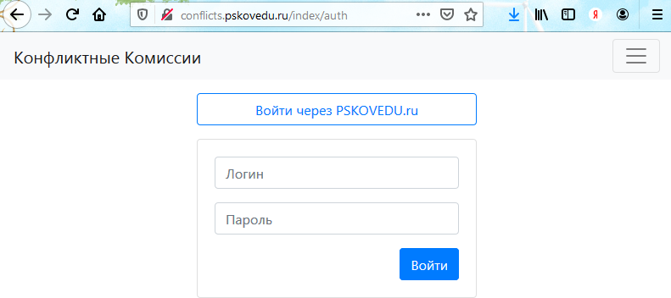

Рисунок 1 – Стартовая страница Системы

Организации, работающие с региональной системой «Электронные журналы и дневники», для перехода к работе с Системой могут использовать личный кабинет организации на сайте <https://one.pskovedu.ru/>

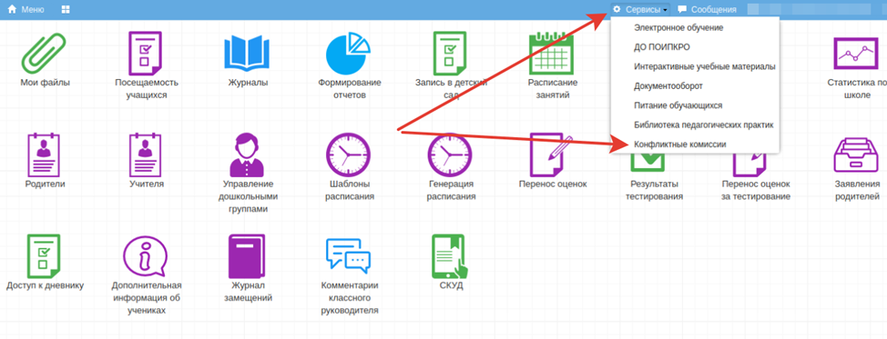

Рисунок 2 – Переход к работе с Системой через ЛК электронных дневников

# Авторизация в Системе

Для авторизации на сайте <http://conflicts.pskovedu.ru> нажмите на кнопку «Войти через PSKOVEDU.RU».

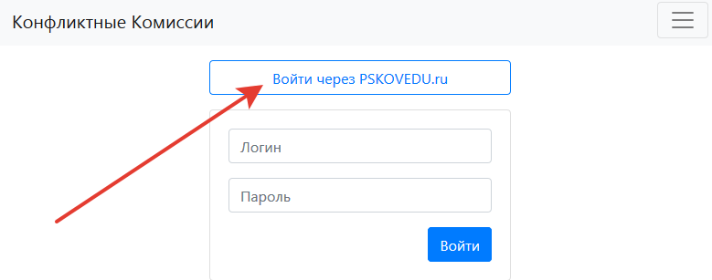

Рисунок 3 – Кнопка для входа в Систему

Вам потребуется ввести логин и пароль:

образовательной организации в формате SCH*, где * - это код Вашей образовательной организации в информационной системе «Открытая школа»;

управление образования в формате UO*, где * - это код Управления образования в информационной системе «Открытая школа».

Для завершения ввода учетной записи нажмите кнопку «Войти» (Рисунок 4). Если у вас отсутствуют учётные записи для авторизации необходимо обратиться в службу технической поддержки ГБУ ПО «РЦИТ» по телефону 8(8112) 290-230 или на адрес электронной почты rcit@pskovedu.ru.

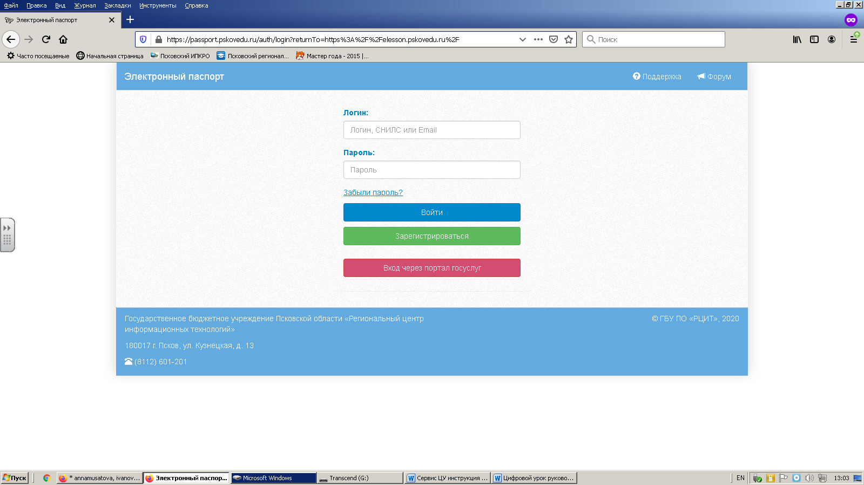

Рисунок 4 – Авторизация в Системе

**Примечание:** для входа в Систему можно ввести «Логин» и «Пароль», непосредственно на центральной странице Системы (Рисунок 3).

После успешной авторизации в Системе на экране отобразится интерфейс Системы (Рисунок 5).

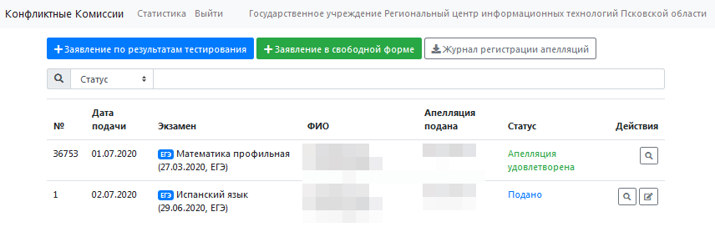

Рисунок 5 - Интерфейс Системы

# Подача апелляции через Систему

После авторизации в Системе, пользователю доступен список ранее поданных апелляций, полученных от участников экзаменов или родителей (законных представителей) детей, доверенных лиц.

При поступлении новой апелляции, поданной в бумажном виде, необходимо зарегистрировать её в Системе, одним из следующих способов:

1. Нажать на кнопку «Заявление по результату тестирования» (в случае если подается апелляция о несогласии с выставленными балами):

- заполнить электронную форму для поиска результата (Рисунок 6).

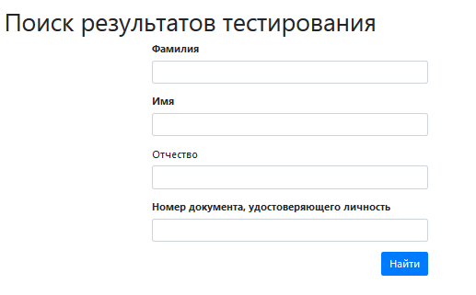

Рисунок – Поиск результатов тестирования

- если регламентные сроки на подачу апелляции еще не прошли, напротив выбранного результата будет доступна возможность подачи апелляции.

2. Нажмите на кнопку «Заявление в свободной форме» (Рисунок 5) и заполните форму заявления на апелляцию в электронном виде (Рисунок 7).

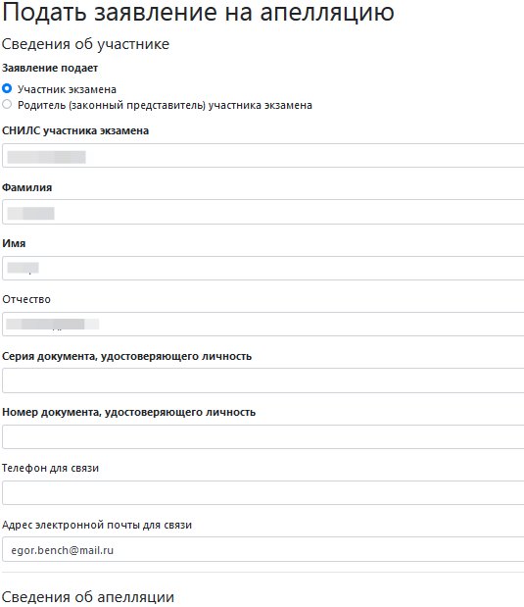

Рисунок 7 – Электронная форма апелляции

При заполнении электронной формы заявления необходимо указать, кем подается апелляция, а также заполнить персональные данные **участника экзамена**.

**Примечание:** важно указать действующий адрес электронной почты, так как он будет использован для информирования заявителя о статусе апелляции, расписании проведения заседания КК, а также информирования о начале рассмотрения апелляции. Личный удаленный доступ к рассмотрению апелляции предоставляется, только пользователям с корректно введенным СНИЛС.

При заполнении блока «Сведения об апелляции» укажите форму, с использованием которой Заявитель планирует принять участие в рассмотрении апелляции:

при выборе варианта «Дистанционно (очно)» апелляция рассматривается с подключением заявителя с помощью дистанционных каналов связи;

при выборе варианта «Без личного участия» апелляция рассматривается без осуществления онлайн трансляции работы КК.

Далее необходимо определить, на что подается апелляция:

* Техническая ошибка;
* Задания с развернутым ответом (указать задания, к которым апеллирует участник);
* Порядок проведения экзамена.

**Примечание:** апелляции на «Порядок проведения экзамена» руководитель ППЭ вносит в Систему в день проведения экзамена, используя логин и пароль образовательной организации на базе которой создан ППЭ; в бумажном виде апелляции доставляет член ГЭК в КК.

В блоке «Сведения об экзамене» заполняется информация по предмету и дню проведения экзамена, а также данные образовательной организации, в которой учащийся зарегистрирован для участия в экзаменах, и пункту проведения экзамена. При успешном поиске результата тестирования данные будут заполнены автоматически.

Для завершения заполнения формы заявления, необходимо нажать на кнопку «Сохранить».

После завершения подачи электронного заявления на апелляцию Система направляет соответствующее информационное письмо на адреса электронной почты заявителя, образовательной организации, ОМСУ.

В режиме просмотра заявления пользователю доступно (Рисунок 8):

внесение изменений в созданное заявление при нажатии на кнопку «Изменить заявление»;

выгрузка печатной формы заявления, нажав на кнопку «Печатная форма»;

отмена подданных апелляций до тех пор, пока они не поступили в работу конфликтной комиссии (далее КК);

загрузка сканированных бланков апелляций и других материалов (при необходимости).

**Примечание:** после внесения апелляции, необходимо в обязательном порядке загрузить ее отсканированную копию в Систему.

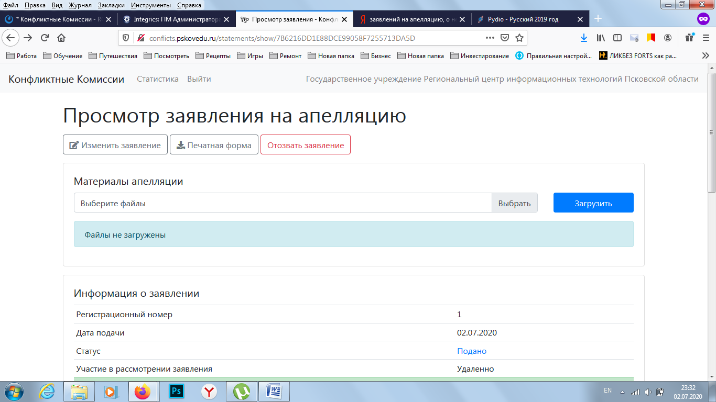

Рисунок 8 – Подача заявления на апелляцию

# Проверка каналов связи и работоспособности оборудования

При получении информации о дате заседания КК и расписании ее работы, соответствующее уведомление поступит на электронную почту организации, статус заявления будет изменен на «Назначено заседание конфликтной комиссии» и в личном кабинете пользователя будет доступна кнопка «Перехода к заседанию конфликтной комиссии» (Рисунок 23).

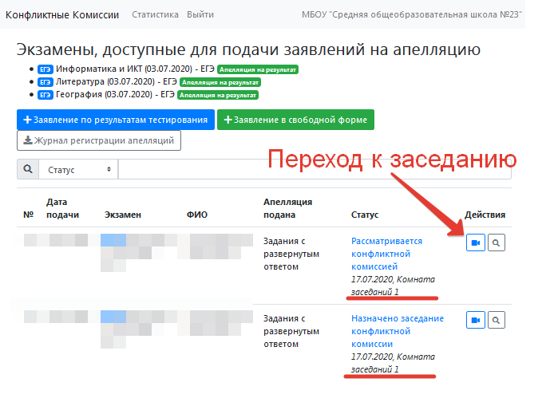

Рисунок 23 – Кнопка перехода к заседанию конфликтной комиссии

**Примечание:** при проведении заседаний конфликтной комиссии с большим количеством апеллянтов, могут использоваться несколько комнат заседания конфликтной комиссии. Поэтому при пересечении рассмотрения апелляций, может потребоваться подготовка нескольких рабочих мест для организации трансляции.

Если на базе Вашей организации будет организован Пункт рассмотрения апелляций, необходимо произвести подготовку оборудования, для принятия участия в заседании КК в дистанционном формате.

Чтобы осуществить тестирование качества каналов связи и проверку работоспособности используемого оборудования, перейдите к работе с режимом «Проверка связи» (Рисунок 24).

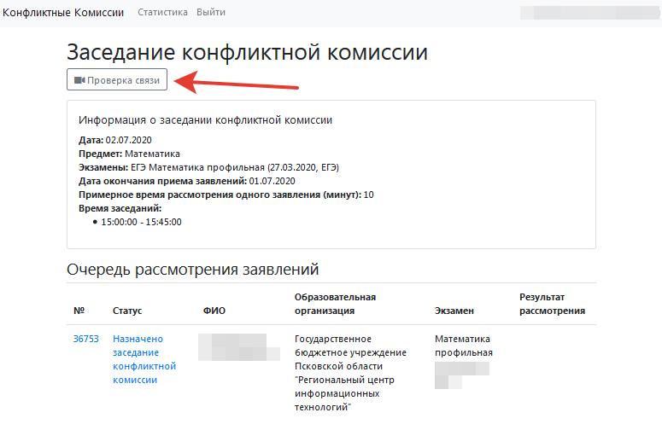

Рисунок – Проверка связи

Проведение онлайн трансляции заседания КК осуществляется с помощью Интернет-браузера, через систему проведения вебинаров BigBlueButton. Рекомендуемые браузеры:

ПК / ноутбук: Chrome или Firefox (последние версии);

Мобильная iOS (12.2+): Safari;

Мобильный Android (6.0+): Chrome.

**Примечание:** в настоящее время браузеры *IE и EDGE не поддерживаются*.

Скорость подключения к Интернету должна быть, по крайней мере, 0,5 Мбит/с на передачу данных и 1 Мбит/с на прием. Чтобы проверить использование полосы пропускания, используйте сервис <https://speedtest.net/>

Для подключения к вебинару требуется колонки (динамики) и веб-камера.

Интерфейс системы вебинаров представлен на (Рисунок 25).

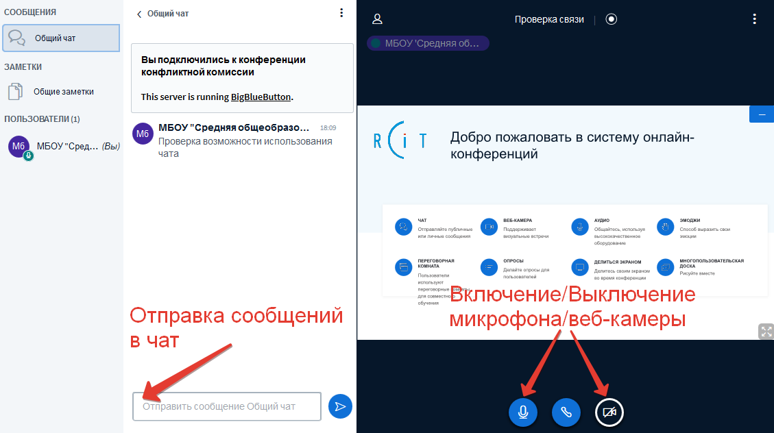

Рисунок – Интерфейс Системы вебинаров

В процессе запуска система загружает рабочие модули (никаких действий от пользователя обычно не требуется).

Нажмите на кнопку **«Микрофон»** и проведите тестирование микрофона, следуя инструкциям системы проведения вебинаров.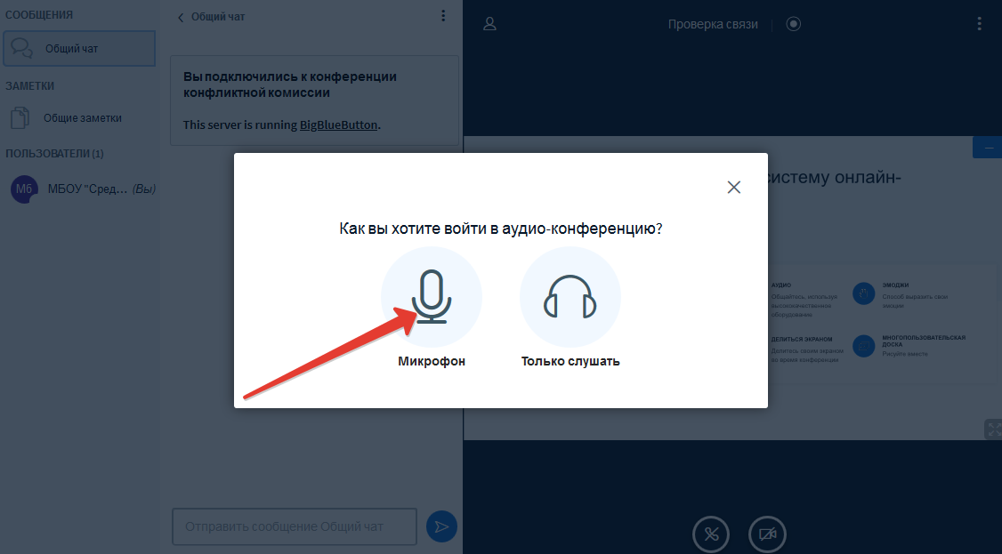

Рисунок – Выбор способа подключения к заседанию КК

Разрешите системе BigBlueButton использовать ваше медиа-устройство, выбрав необходимое устройство из списка и нажав на кнопку «Разрешить» (Рисунок 27).

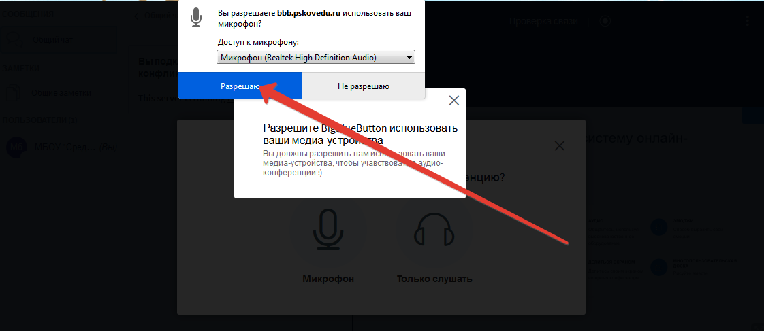

Рисунок – Использование медиа устройств

**Примечание:** если вы используете внешнюю веб-камеру, выберите название этого устройства из списка.

Во время тестирования микрофона вы должны слышать свою речь из динамиков компьютера. Если тестирование проведено успешно, нажмите на кнопку «Да» (Рисунок 28).

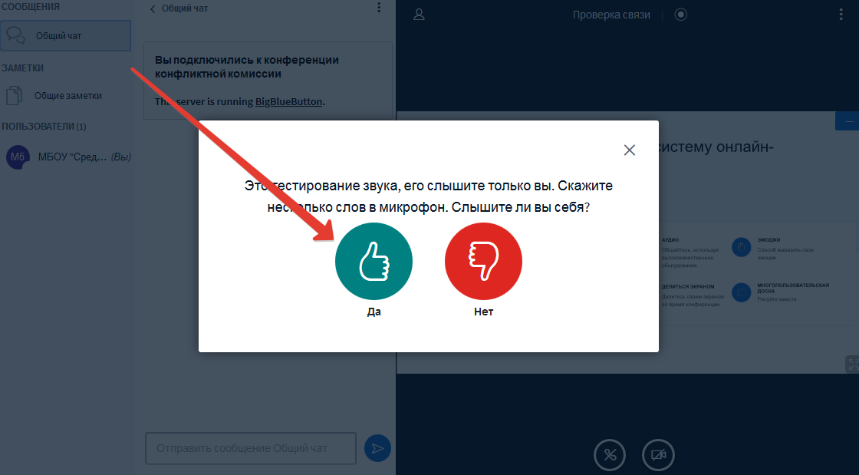

Рисунок – Тестирование звука

Если при тестировании звука не был слышан Ваш голос нажмите на кнопку «Нет», измените настройки устройства и продолжите тестирование.

Для тестирования работы видеокамеры нажмите на кнопку «Транслировать веб-камеру», разрешите системе BigBlueButton использовать вашу веб-камеру и нажмите на кнопку «Начать трансляцию с веб-камеры» (Рисунок 29).

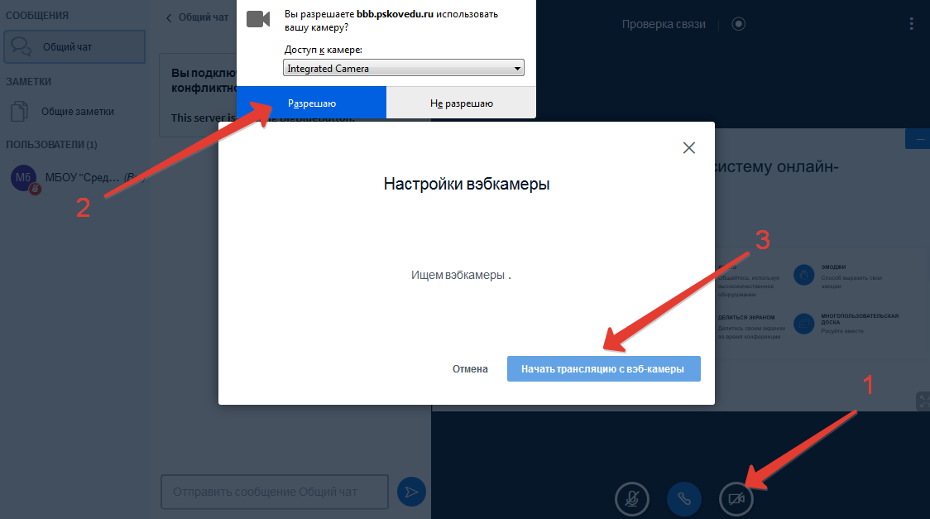

Рисунок – Трансляция с веб-камеры

После успешного прохождения тестирования завершите работу в вебинаре, закрыв соответствующую вкладку Вашего браузера.

# Заседание конфликтной комиссии

Авторизуйтесь в Системе заранее и посмотрите на распределение апеллянтов по комнатам заседания конфликтной комиссии, нажмите на кнопку «Переход к заседанию конфликтной комиссии» (Рисунок 30).



Рисунок – Переход к заседанию конфликтной комиссии

**Примечание:** если ваши апеллянты распределены в несколько комнат, то вам необходимо открыть трансляцию заседания в нескольких вкладках для отслеживания хода заседания конфликтной комиссии.

Когда КК приступит к рассмотрению апелляций поданных учащимися Вашей образовательной организации, на адрес электронной почты организации начнут поступать информационные письма, при этом в Системе появится кнопка для участия в рассмотрении апелляции (Рисунок 31).

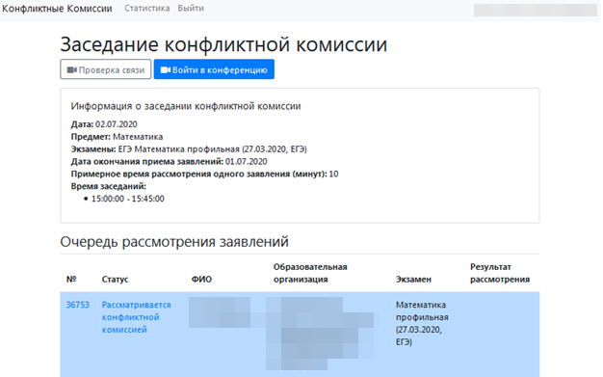

Рисунок – Вход в конференцию

**Примечание:** рекомендуется авторизоваться в Системе заранее и отслеживать ход рассмотрения апелляций. В случае если вы не будете выходить на связь, то рассмотрение вашей апелляция может быть отложено на конец заседания.

Апеллянт и его родители (законные представители) или лица, представляющие интересы апеллянта, во время рассмотрения апелляции получают разъяснения (при необходимости) от привлеченных экспертов предметной комиссии по оцениванию развернутых и (или) устных ответов (не более 20 минут).

Члены КК доводят до сведения апеллянта решение КК о рассмотрении апелляции и вносят решение в Систему.

# Результат рассмотрения апелляции

В случае необходимости ознакомления с результатами апелляций участников, не присутствовавших на рассмотрении их заявления, необходимо авторизоваться в Системе после завершения заседания КК.

Результат рассмотрения будет отображаться в статусе апелляции, а также в журнале регистрации заявлений будет зафиксирован комментарий КК (Рисунок 32).

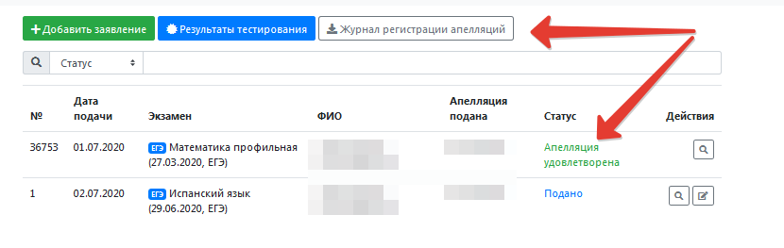

Рисунок – Результат рассмотрения апелляции

**Примечание:** также после принятия решения по результатам рассмотрения апелляций, соответствующее уведомление автоматически направляется на адреса электронной почты.

# Контактная информация службы технической поддержки

Телефон службы поддержки: 8(8112) 290-230 Время работы службы поддержки: рабочие дни с 09:00 до 17:00.

Свои вопросы Вы можете направлять в сервис технической поддержки в сети Интернет: http://dev.pskovedu.ru или на адрес электронной почты [rcit@pskovedu.ru](mailto:rcit@pskovedu.ru).

Приложение 7

Руководство для экспертов по работе на сайте dit.pskovedu.ru

**1)Войти на сайт dit.pskovedu.ru** (Рис.1, П.1).Для авторизации в системе нажать «Вход» (Рис.1, П.2)

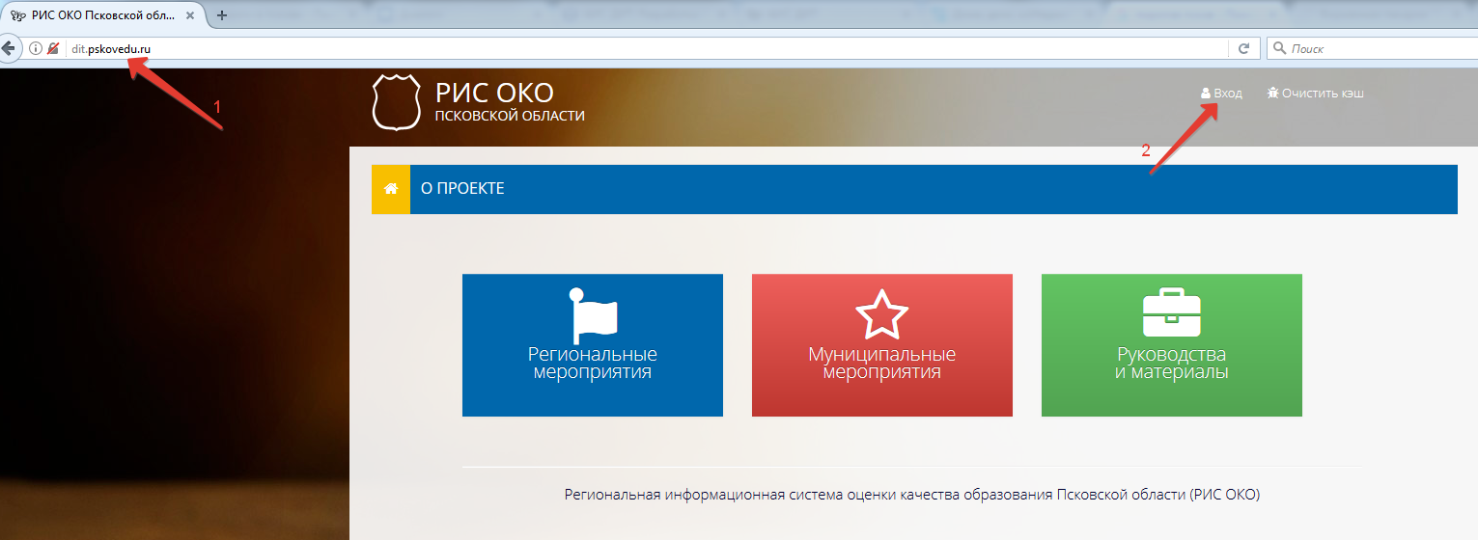

(Рис.1)

**2)Пройти авторизацию.** Логин и пароль выдаются в ППЗ или муниципальными органами управления образованием.

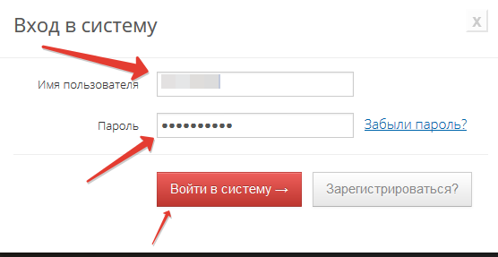

(Рис.2)

Заполнить поля «Имя пользователя» , «Пароль» и нажать кнопку «Войти в систему» (Рис.2)

3)В **Личном кабинете** эксперта выбрать модуль «Оценивание работ» (Рис.3)

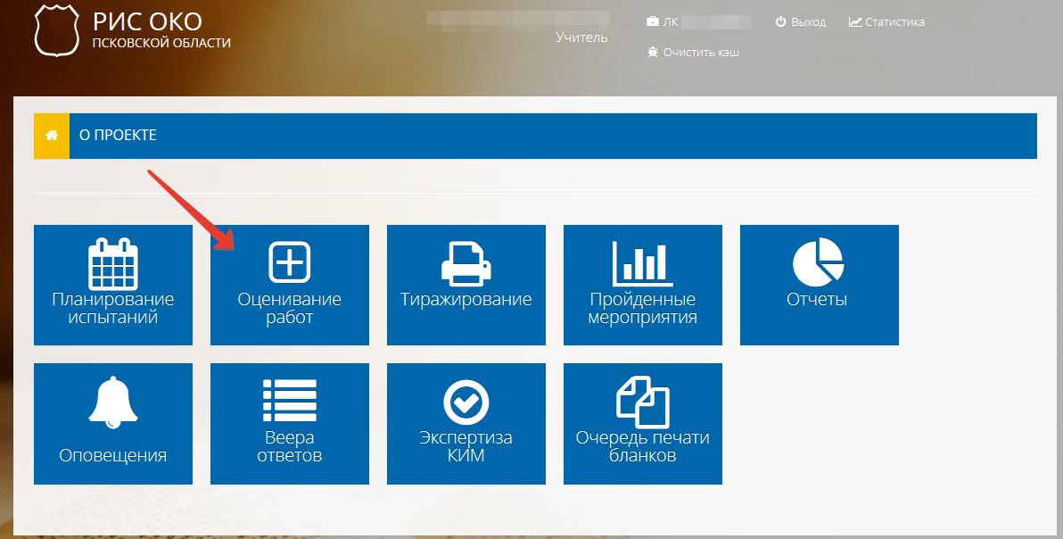

(Рис.3)

Откроется список работ, выданных эксперту на проверку. Для начала проверки нажать «Проверить работу» (Рис.4)

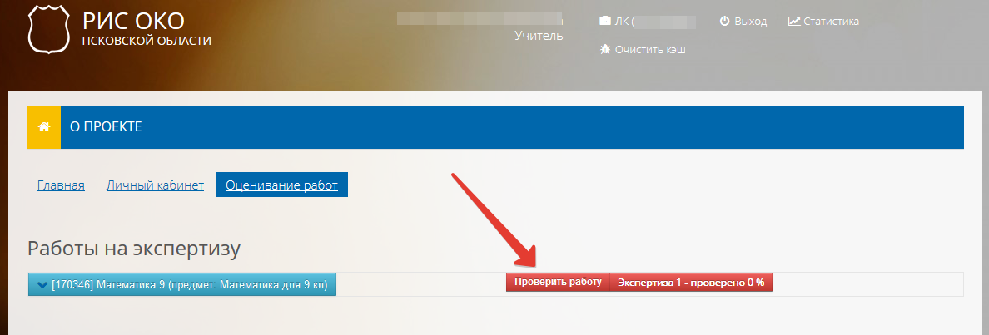

(Рис.4)

При проверке работы на экране отражаются следующие элементы:

1)файлы с ответами ученика (их можно развернуть двойным щелчком мыши) (Рис.5, П.1)

2)содержание правильного ответа (Рис.5, П.2)

3)критерии для оценивания задания (Рис.5, П.3)

4)закладки для комментария эксперта: в текстовой форме, в форме файла или аудиофайла (Рис.5, П.4) ***(Комментарии для каждого задания сохраняются отдельно)***

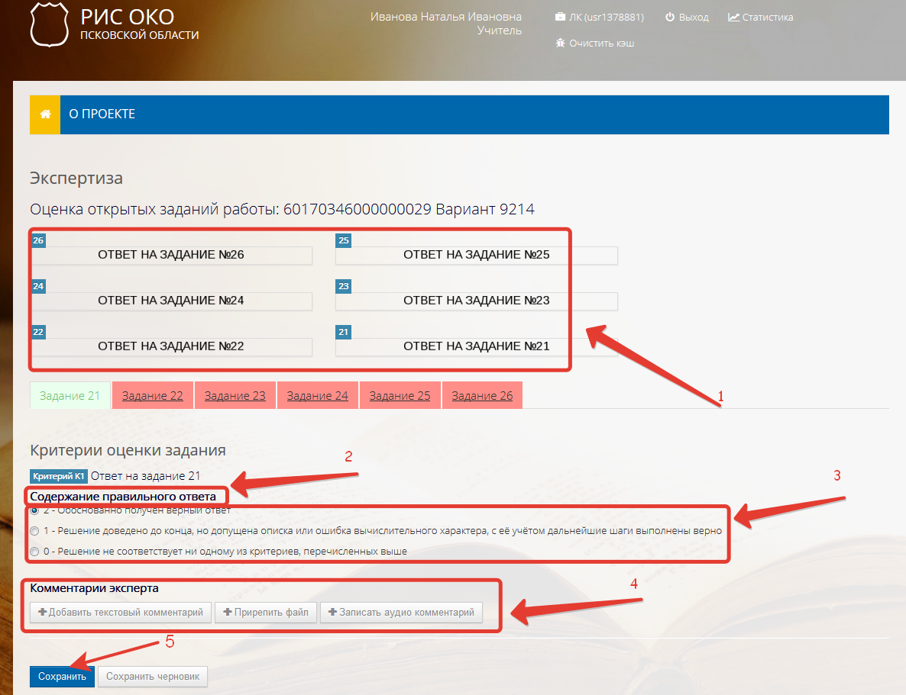

(Рис. 5)

**Примечание**:Также для удобства проверки можно распечатать бланки с работами. Для этого надо кликнуть на закладку с названием испытания (Рис. 6, П.1), и затем кнопку «Комплект для проверки работ». (Рис.6, П.2)

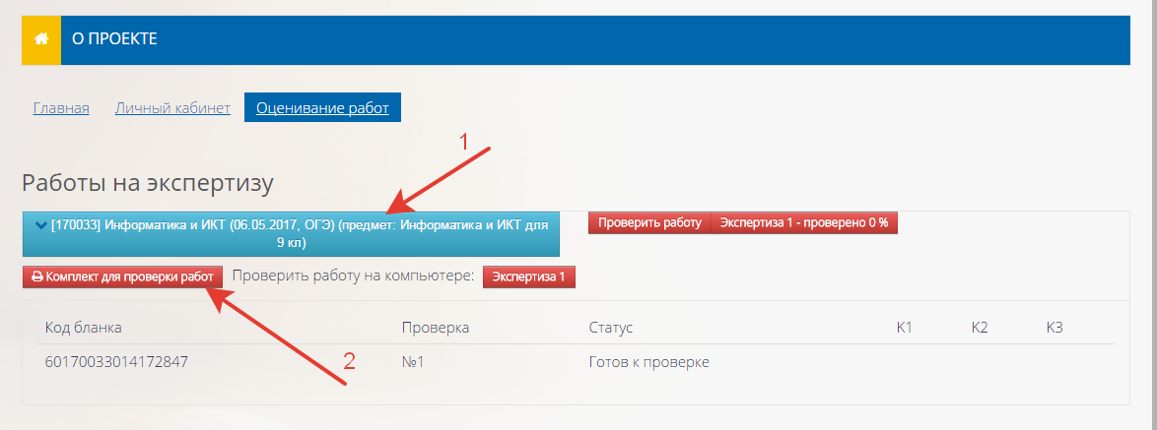

(Рис.6)

**4)После оценивания всех заданий** небходимо нажать кнопку «Сохранить» (Рис. 5, П.5)

*Если за задание выставлен балл, то цвет меняется с красного на зеленый*

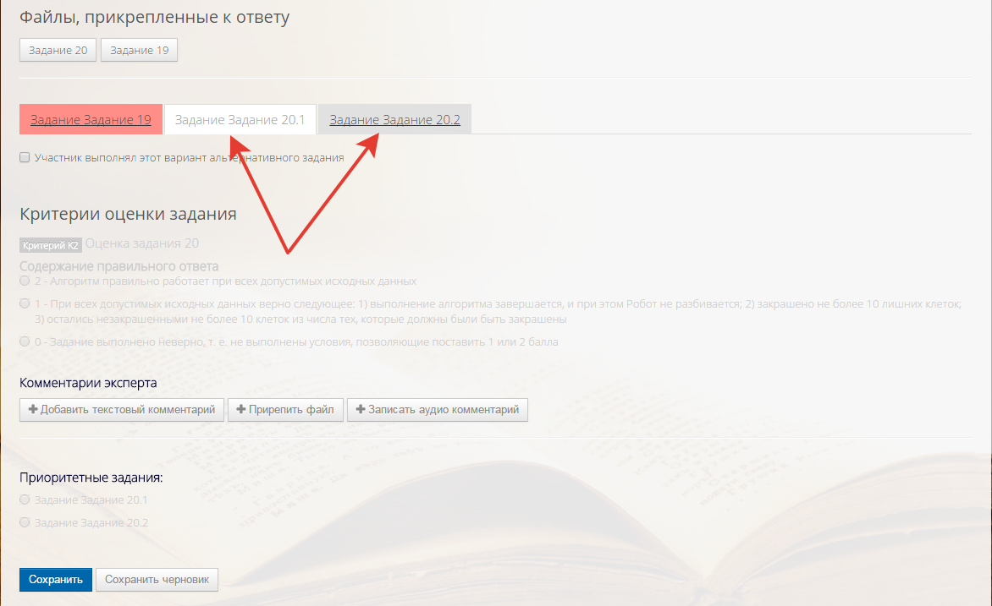

(Рис. 7)

**5)В работе могут содержаться альтернативные задания**, из которых участнику ГИА для выполнения предлагается одно на выбор. (Рис. 7)

Для оценивания такого задания необходимо поставить галку «Участник выполнял этот вариант альтернативного задания» (Рис. 8, П.1)

Если участник выполнил несколько вариантов альтернативного задания (например, 20.1 и 20.2), то оцениваются все варианты.

**ВАЖНО**: как приоритетное задание указывается вариант с наибольшим баллом.(Рис. 8, П.2)

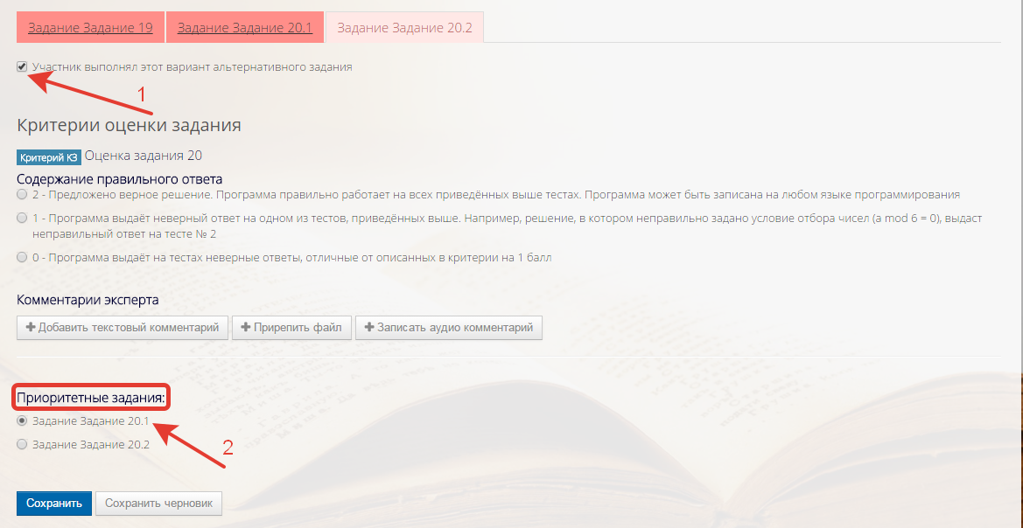

(Рис.8)

**6)ВАЖНО!!! После оценивания всех работ необходимо распечатать и подписать протокол проверки (Рис.9)**

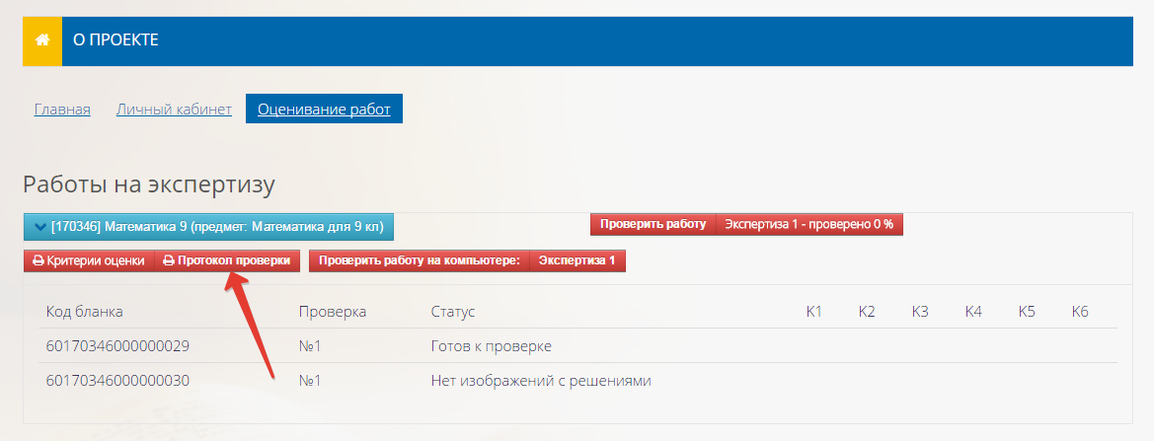

(Рис.9)

Приложение 8

Примерный перечень часто используемых при проведении ГИА документов, удостоверяющих личность

**Документы, удостоверяющие личность граждан Российской Федерации**

1. Паспорт гражданина Российской Федерации, удостоверяющий личность гражданина Российской Федерации на территории Российской Федерации (форма 2П «Временное удостоверение личности гражданина Российской Федерации»);

2. Паспорт гражданина Российской Федерации для выезда из Российской Федерации и въезда в Российскую Федерацию, удостоверяющий личность гражданина Российской Федерации за пределами территории Российской Федерации (заграничный) (используется при проведении ГИА в ППЭ, расположенных за пределами территории Российской Федерации);

3. Дипломатический паспорт;

4. Служебный паспорт;

5. Удостоверение личности военнослужащего;

6. Временное удостоверение личности гражданина Российской Федерации, выдаваемое на период оформления паспорта.

**Документы, удостоверяющие личность иностранных граждан**

1. Паспорт иностранного гражданина либо иной документ, установленный федеральным законом или признаваемый в соответствии с международным договором Российской Федерации в качестве документа, удостоверяющего личность иностранного гражданина[17];

2. Разрешение на временное проживание;

3. Вид на жительство;

4. Иные документы, предусмотренные федеральным законом или признаваемые в соответствии с международным договором Российской Федерации в качестве документов, удостоверяющих личность лица без гражданства.

**Документы, удостоверяющие личность лица без гражданства**

1. Документ, выданный иностранным государством и признаваемый в соответствии с международным договором Российской Федерации в качестве документа, удостоверяющего личность лица без гражданства;

2. Вид на жительство;

3. Иные документы, предусмотренные федеральным законом или признаваемые в соответствии с международным договором Российской Федерации в качестве документов, удостоверяющих личность лица без гражданства[18].

**Документы, удостоверяющие личность беженцев**

1. Удостоверение беженца.
2. Свидетельство о рассмотрении ходатайства о признании гражданина беженцем на территории Российской Федерации.
3. Свидетельство о предоставлении временного убежища, выдаваемое одному из родителей несовершеннолетнего.

Приложение 9

Образец заявления на участие в ОГЭ/ГВЭ

Директору________________________

(наименование общеобразовательной организации)

|  |  |  |  |  |  |  |  |  |  |  |  |  |  |  |  |  |  |  |  |  |  |  |  |  |  |  |  |
| --- | --- | --- | --- | --- | --- | --- | --- | --- | --- | --- | --- | --- | --- | --- | --- | --- | --- | --- | --- | --- | --- | --- | --- | --- | --- | --- | --- |
|  | | | | | | | | | | |  |  |  | |  | | | | | | | | | | | | |
| **Заявление** | | | | | | | | | | | | |  |  | |  | |
| **Я,** |  |  |  |  |  |  |  |  |  |  |  |  |  | |  | |  | |  |  |  |  |  |  |  |  |

*фамилия*

|  |  |  |  |  |  |  |  |  |  |  |  |  |  |  |  |  |  |  |  |  |  |  |  |  |
| --- | --- | --- | --- | --- | --- | --- | --- | --- | --- | --- | --- | --- | --- | --- | --- | --- | --- | --- | --- | --- | --- | --- | --- | --- |
|  |  |  |  |  |  |  |  |  |  |  |  |  |  |  |  |  |  |  |  |  |  |  |  |  |

*имя*

|  |  |  |  |  |  |  |  |  |  |  |  |  |  |  |  |  |  |  |  |  |  |  |  |  |
| --- | --- | --- | --- | --- | --- | --- | --- | --- | --- | --- | --- | --- | --- | --- | --- | --- | --- | --- | --- | --- | --- | --- | --- | --- |
|  |  |  |  |  |  |  |  |  |  |  |  |  |  |  |  |  |  |  |  |  |  |  |  |  |

|  |  |  |  |  |  |  |  |  |  |  |
| --- | --- | --- | --- | --- | --- | --- | --- | --- | --- | --- |
| **Дата рождения**: |  |  | . |  |  | . |  |  |  |  |

*отчество*

**Документ, удостоверяющий личность:** ____________________________

|  |  |  |  |  |  |  |  |  |  |  |  |  |  |  |  |
| --- | --- | --- | --- | --- | --- | --- | --- | --- | --- | --- | --- | --- | --- | --- | --- |
| **Серия** |  |  |  |  | **Номер** |  |  |  |  |  |  |  |  |  |  |

|  |  |  |  |  |
| --- | --- | --- | --- | --- |
| **Пол**: |  | мужской |  | женский |

прошу зарегистрировать меня для участия в ГИА-9 в указанной форме по следующим учебным предметам (нужный пункт отметить знаком «Х»):

|  |  |  |  |  |  |
| --- | --- | --- | --- | --- | --- |
| **Наименование учебного предмета** | **ОГЭ** | **Дата\*** | **ГВЭ**  **Выбор формы (письменная или устная, кода и вида работы)** | | **Дата\*** |
| Русский язык |  |  | У ___  П ___  сочинение___ изложение___  диктант**______ | А ___  К ___  С ___  Д ___ |  |
| Математика |  |  | У ___  П ___ | А ___  К ___  С ___ |  |

*- указывается планируемая дата в соответствии с расписание ОГЭ/ГВЭ

** - для обучающихся с расстройствами аутического спектра

Прошу создать условия для сдачи ГИА, учитывающие состояние здоровья, особенности психофизического развития, подтверждаемые:

Копией рекомендаций психолого-медико-педагогической комиссии

Оригиналом или заверенной в установленном порядке копией справки, подтверждающей факт установления инвалидности, выданной федеральным государственным учреждением медико-социальной экспертизы

*Указать дополнительные условия,* *учитывающие состояние здоровья, особенности психофизического развития*

Увеличение продолжительности выполнения экзаменационной работы ГИА на 1,5 часа

Организация ППЭ на дому, в медицинском учреждении

Привлечение ассистента

*(иные специальные условия/материально-техническое оснащение,* *учитывающие состояние здоровья, особенности психофизического развития)*

Являюсь обучающимся, не прошедшим ГИА-9 в предыдущие годы. Есть действующие результаты ГИА-9 (перечислить по каким предметам):_______________________________________

C Порядком проведения ГИА и с Памяткой о правилах проведения ГИА в 2021 году ознакомлен (ознакомлена).

Согласие на обработку персональных данных прилагается.

«____» _____________ 202___ г. ______________/______________________

(фамилия, имя, отчество участника ГИА)

С заявлением и выбором экзаменов ознакомлен (а).

«____» _____________ 202___ г. ______________/______________________

(фамилия, имя, отчество родителя/законного представителя)

|  |  |  |  |  |  |  |
| --- | --- | --- | --- | --- | --- | --- |
|  |  |  |  |  |  |  |

Регистрационный номер _________________

(дата)

_____________/_________________________________________

Подпись фамилия, имя, отчество, должность лица, принявшего заявление

Приложение 10

СОГЛАСИЕ РОДИТЕЛЯ/ЗАКОННОГО ПРЕДСТАВИТЕЛЯ  
НА ОБРАБОТКУ ПЕРСОНАЛЬНЫХ ДАННЫХ НЕСОВЕРШЕННОЛЕТНЕГО

Я,____________________________________________________________________________,

(*ФИО родителя (законного представителя)*

паспорт___________ выдан _____________________________________________________,

*(серия, номер) (когда и кем выдан)*

адрес регистрации:_____________________________________________________________,

являясь законным представителем несовершеннолетнего ______________________________________________________________________________

*(фамилия, имя, отчество несовершеннолетнего)*

приходящегося мне_________________, зарегистрированного по адресу: ______________________________________________________________________________

даю свое согласие на обработку в **______________________________________________________________________________**

*(наименование организации)*

персональных данных несовершеннолетнего, относящихся исключительно к перечисленным ниже категориям персональных данных: фамилия, имя, отчество; пол; дата рождения; тип документа, удостоверяющего личность; данные документа, удостоверяющего личность; гражданство; информация о результатах итогового собеседования и аудиозапись ответа; информация об отнесении к категории лиц с ограниченными возможностями здоровья, детям-инвалидам; о форме прохождения государственной итоговой аттестации, о выбранных экзаменах и результатах экзаменов.

Я даю согласие на использование персональных данных исключительновцелях формирования федеральной информационной системы обеспечения проведения государственной итоговой аттестации обучающихся, освоивших основные образовательные программы основного общего и среднего общего образования, и приема граждан в образовательные организации для получения среднего профессионального и высшего образования (ФИС) и региональной информационной системы обеспечения проведения государственной итоговой аттестации обучающихся, освоивших основные образовательные программы основного общего и среднего общего образования (РИС), а также на хранение данных об этих результатах на бумажных и/или электронных носителях.

Настоящее согласие предоставляется мной на осуществление действий в отношении персональных данных несовершеннолетнего, которые необходимы для достижения указанных выше целей, включая (без ограничения) сбор, систематизацию, накопление, хранение, уточнение (обновление, изменение), использование, передачу третьим лицам для осуществления действий по обмену информацией (Комитету по образованию Псковской области, Региональному центру обработки информации,

______________________________________________________________________________ ,

(наименование муниципального органа управления образованием)

Федеральному бюджетному государственному учреждению «Федеральный центр тестирования», Федеральной службе по надзору в сфере образования и науки), обезличивание, блокирование персональных данных, а также осуществление любых иных действий, предусмотренных действующим законодательством Российской Федерации.

Я проинформирован, что **______________________________________________________________________________**

*(наименование организации)*

гарантируетобработку персональных данных несовершеннолетнего в соответствии с действующим законодательством Российской Федерации как неавтоматизированным, так и автоматизированным способами.

Данное согласие действует до достижения целей обработки персональных данных или в течение срока хранения информации.

Данное согласие может быть отозвано в любой момент по моему письменному заявлению.

Я подтверждаю, что, давая такое согласие, я действую по собственной воле   
и в своих интересах.

 "____" ___________ 20__ г.                 _____________ /__________________/

*Подпись Расшифровка подписи*

Приложение 11

Памятка о правилах проведения ГИА в 2021 году   
(для ознакомления участников ГИА/ родителей (законных представителей) под подпись

**Общая информация о порядке проведения ГИА:**

1. В целях обеспечения безопасности, обеспечения порядка и предотвращения фактов нарушения порядка проведения ГИА пункты проведения экзаменов (ППЭ) оборудованы стационарными и (или) переносными металлоискателями, средствами видеонаблюдения.

2. ГИА по русскому языку и математике начинается в 10.00 по местному времени.

3. Результаты экзаменов по каждому учебному предмету утверждаются, изменяются и (или) аннулируются председателем государственной экзаменационной комиссии Псковской области (ГЭК). Изменение результатов возможно в случае проведения перепроверки экзаменационных работ по решению Комитета по образованию Псковской области или ГЭК (о проведении перепроверки сообщается дополнительно), удовлетворения апелляции о несогласии с выставленными баллами, поданной участником экзамена. Аннулирование результатов возможно в случае выявления нарушений Порядка, удовлетворения апелляции о нарушении порядка проведения экзаменов, поданной участником экзамена.

4. Результаты ГИА признаются удовлетворительными в случае, если участник ГИА по сдаваемым учебным предметам набрал минимальное количество первичных баллов, определенное Комитетом по образованию Псковской области.

5. Результаты ГИА в течение одного рабочего дня, следующего за днем получения результатов проверки экзаменационных работ, утверждаются председателем ГЭК. После утверждения результаты ГИА в течение одного рабочего дня передаются в образовательные организации для последующего ознакомления участников ГИА с утвержденными председателем ГЭК результатами ГИА.

6. Ознакомление участников ГИА с утвержденными председателем ГЭК результатами ГИА по учебному предмету осуществляется в течение одного рабочего дня со дня их передачи в образовательные организации. Указанный день считается официальным днем объявления результатов.

**Обязанности участника экзамена в рамках участия в ГИА:**

1. В день экзамена участник экзамена должен прибыть в ППЭ не позднее чем за час до его начала. Вход участников экзамена в ППЭ начинается с 09.00 по местному времени.

2. Допуск участников экзамена в ППЭ осуществляется при наличии у них документов, удостоверяющих их личность, и при наличии их в списках распределения в данный ППЭ. При входе в ППЭ участник ГИА должен пройти термометрию. При наличии у участника повышенной температуры и (или) признаков респираторных заболеваний (повышенная температура, кашель, насморк) приглашаются медицинский работник, член ГЭК и руководитель ППЭ; информируются родители (законные представители).

3. Если участник экзамена опоздал на экзамен, он допускается к сдаче ГИА в установленном порядке, при этом время окончания экзамена не продлевается, о чем сообщается участнику экзамена.

В случае проведения ГИА по русскому языку (часть 1– изложение)допуск опоздавших участников экзамена в аудиторию после включения аудиозаписи не осуществляется (за исключением, если в аудитории нет других участников или если участники в аудитории завершили прослушивание аудиозаписи). Персональное прослушивание изложения и аудирование для опоздавших участников экзамена не проводится (за исключением случая, когда в аудитории нет других участников экзамена).

Повторный общий инструктаж для опоздавших участников экзамена не проводится. Организаторы предоставляют необходимую информацию для заполнения регистрационных полей бланков ГИА.

В случае отсутствия по объективным причинам у участника экзамена документа, удостоверяющего личность, он допускается в ППЭ после письменного подтверждения его личности сопровождающим от образовательной организации.

4. В день проведения экзамена в ППЭ участникам экзамена запрещается иметь при себе средства связи, электронно-вычислительную технику, фото-, аудио- и видеоаппаратуру, справочные материалы, письменные заметки и иные средства хранения и передачи информации, выносить из аудиторий письменные заметки и иные средства хранения и передачи информации, из ППЭ и аудиторий ППЭ запрещается выносить экзаменационные материалы, в том числе КИМ и листы бумаги для черновиков на бумажном или электронном носителях, фотографировать экзаменационные материалы.

Рекомендуется взять с собой на экзамен только необходимые вещи. Иные личные вещи участники экзамена обязаны оставить в специально выделенном в здании (комплексе зданий), где расположен ППЭ, до входа в ППЭ месте (помещении) для хранения личных вещей участников экзамена.

5. Участники экзамена занимают рабочие места в аудитории в соответствии со списками распределения. Изменение рабочего места запрещено.

6. Во время экзамена участникам экзамена запрещается общаться друг с другом, свободно перемещаться по аудитории и ППЭ, выходить из аудитории без разрешения организатора.

При выходе из аудитории во время экзамена участник экзамена должен оставить экзаменационные материалы, листы бумаги для черновиков и письменные принадлежности на рабочем столе.

7. Участники экзамена, допустившие нарушение указанных требований или иные нарушения Порядка, удаляются с экзамена. По данному факту лицами, ответственными за проведение ГИА в ППЭ, составляется акт, который передается на рассмотрение председателю ГЭК. Если факт нарушения участником экзамена Порядка подтверждается, председатель ГЭК принимает решение об аннулировании результатов участника экзамена по соответствующему учебному предмету.

8. Экзаменационная работа выполняется гелевой, капиллярной ручкой с чернилами черного цвета. Экзаменационные работы, выполненные другими письменными принадлежностями, не обрабатываются и не проверяются.

**Права участника экзамена в рамках участия в ГИА:**

1. Участник экзамена может при выполнении работы использовать листы бумаги для черновиков, выдаваемые образовательной организацией, на базе которой организован ППЭ, и делать пометки в КИМ.

Внимание! Листы бумаги для черновиков и КИМ не проверяются и записи в них не учитываются при обработке.

2. Участник экзамена, который по состоянию здоровья или другим объективным причинам не может завершить выполнение экзаменационной работы, имеет право досрочно сдать экзаменационные материалы и покинуть аудиторию. В этом случае участник экзамена в сопровождении организатора проходит в медицинский кабинет, куда приглашается член ГЭК. При согласии участника экзамена досрочно завершить экзамен составляется акт о досрочном завершении экзамена по объективным причинам. В дальнейшем участник экзамена по решению председателя ГЭК сможет сдать экзамен по данному предмету в резервные сроки.

3. Участники экзаменов, досрочно завершившие выполнение экзаменационной работы, могут покинуть ППЭ. Организаторы принимают у них все экзаменационные материалы.

4. В дополнительный период, но не ранее 1 сентября текущего года в сроки и формах, устанавливаемых Порядком, к сдаче ГИА по соответствующему учебному предмету (соответствующим учебным предметам) по решению председателя ГЭК допускаются:

участники ГИА, не прошедшие ГИА по обязательным учебным предметам, или получившие на ГИА неудовлетворительные результаты более чем по одному обязательному учебному предмету, или получившие повторно неудовлетворительный результат по одному из этих учебных предметов на ГИА в резервные сроки основного периода (дополнительные резервные сроки основного периода);

участники ГИА, проходящие ГИА только по одному обязательному учебному предмету, не прошедшие ГИА или получившие повторно неудовлетворительный результат по обязательному учебному предмету в резервные сроки основного периода (дополнительные резервные сроки основного периода).

5. Участник экзамена имеет право подать апелляцию о нарушении установленного Порядка проведения ГИА и (или) о несогласии с выставленными баллами в конфликтную комиссию.

Конфликтная комиссия не рассматривает апелляции по вопросам содержания и структуры заданий по учебным предметам, а также по вопросам, связанным с оцениванием результатов выполнения заданий экзаменационной работы с кратким ответом, нарушением участником экзамена требований Порядка или неправильным оформлением экзаменационной работы.

Конфликтная комиссия не позднее чем за один рабочий день до даты рассмотрения апелляций информирует участников ГИА, подавших апелляции, о времени и месте их рассмотрения. Заседание КК проходит в дистанционном формате.

Обучающийся и (или) его родители (законные представители) при желании присутствуют при дистанционном рассмотрении апелляции.

**Апелляцию о нарушении установленного порядка проведения ГИА** участник экзамена подает в день проведения экзамена члену ГЭК, не покидая ППЭ.

В целях проверки изложенных в апелляции сведений о нарушении порядка проведения ГИА членом ГЭК организуется проведение проверки при участии технических специалистов, организаторов, не задействованных в аудитории, в которой сдавал экзамен участник ГИА, подавший апелляцию, общественных наблюдателей, сотрудников, осуществляющих охрану правопорядка и (или) сотрудников органов внутренних дел (полиции), медицинских работников, а также ассистентов. Результаты проверки оформляются в форме заключения. Заключение о результатах проверки в тот же день передаются членом ГЭК в конфликтную комиссию.

При рассмотрении апелляции о нарушении установленного порядка проведения ГИА конфликтная комиссия рассматривает апелляцию и заключение о результатах проверки и выносит одно из решений:

об отклонении апелляции;

об удовлетворении апелляции.

При удовлетворении апелляции результат ГИА, по процедуре которого участником экзамена была подана апелляция, аннулируется и участнику экзамена предоставляется возможность сдать экзамен по учебному предмету в текущем учебном году по соответствующему учебному предмету (соответствующим учебным предметам) в резервные сроки.

**Апелляция о несогласии с выставленными баллами** подается в течение двух рабочих дней, следующих за официальным днем объявления результатов ГИА по соответствующему учебному предмету. Обучающиеся подают апелляцию о несогласии с выставленными баллами в образовательную организацию, которой они были допущены к ГИА, или непосредственно в конфликтную комиссию.

Заседание конфликтной комиссии проходит дистанционно.

При рассмотрении апелляции о несогласии с выставленными баллами конфликтная комиссия запрашивает распечатанные изображения экзаменационной работы, электронные носители, содержащие файлы с цифровой аудиозаписью устных ответов участников ГИА, протоколы устных ответов участника экзамена, копии протоколов проверки экзаменационной работы предметной комиссией и КИМ участников экзаменов, подавших апелляцию.

Указанные материалы предъявляются участникам экзаменов (в случае его присутствия при рассмотрении апелляции).

До заседания конфликтной комиссии по рассмотрению апелляции о несогласии с выставленными баллами конфликтная комиссия устанавливает правильность оценивания экзаменационной работы участника ГИА, подавшего апелляцию. Для этого к рассмотрению апелляции привлекается эксперт предметной комиссии по соответствующему учебному предмету. В случае если эксперт не дает однозначного ответа о правильности оценивания экзаменационной работы конфликтная комиссия обращается в Комиссию по разработке КИМ по соответствующему учебному предмету с запросом о разъяснениях по критериям оценивания. По результатам рассмотрения апелляции о несогласии с выставленными баллами конфликтная комиссия принимает решение об отклонении апелляции и сохранении выставленных баллов (отсутствие технических ошибок и ошибок оценивания экзаменационной работы) или об удовлетворении апелляции и изменении баллов (наличие технических ошибок и (или) ошибок оценивания экзаменационной работы). Баллы могут быть изменены как в сторону увеличения, так и в сторону уменьшения.

Апелляции о нарушении установленного порядка проведения ГИА и (или) о несогласии с выставленными баллами могут быть отозваны участниками ГИА по их собственному желанию. Для этого участник ГИА пишет заявление об отзыве поданной им апелляции. Обучающиеся подают соответствующее заявление в письменной форме в образовательные организации, которыми они были допущены в установленном порядке к ГИА.

В случае отсутствия заявления об отзыве поданной апелляции конфликтная комиссия рассматривает его апелляцию в установленном порядке.

*Данная информация была подготовлена в соответствии со следующими нормативными правовыми документами, регламентирующими проведение ГИА:*

*1. Федеральным законом от 29.12.2012 № 273-ФЗ «Об образовании в Российской Федерации».*

*2. Постановлением Правительства Российской Федерации от 31.08.2013 № 755 «О федеральной информационной системе обеспечения проведения государственной итоговой аттестации обучающихся, освоивших основные образовательные программы основного общего и среднего общего образования, и приема граждан в образовательные организации для получения среднего профессионального и высшего образования и региональных информационных системах обеспечения проведения государственной итоговой аттестации обучающихся, освоивших основные образовательные программы основного общего и среднего общего образования».*

*3. Приказом Министерства просвещения Российской Федерации и Федеральной службы по надзору в сфере образования и науки от 07.11.2018 № 189/1513 «Об утверждении Порядка проведения государственной итоговой аттестации по образовательным программам основного общего образования».*

С правилами проведения ГИА ознакомлен (а):

Участник ГИА

___________________(_____________________)

«___»_______20__г.

Родитель/законный представитель несовершеннолетнего участника ГИА

___________________(_____________________)

«___»_______20__г.

1. При переезде обучающегося из одного региона в другой или при нахождении на длительном лечении в другом субъекте, ОИВ субъекта Российской Федерации, из которого выезжает обучающийся, направляет ходатайство в ОИВ другого субъекта Российской Федерации о включении данного обучающегося в РИС субъекта Российской Федерации, в который он переехал, с указанием факта исключения обучающегося из РИС своего субъекта.
2. Санитарные правила СП 2.4.3648-20 «Санитарно-эпидемиологические требования к организациям воспитания и обучения, отдыха и оздоровления детей и молодежи», утвержденные постановлением Главного государственного санитарного врача Российской Федерации от 28 сентября 2020 г. № 28 (зарегистрированы Министерством юстиции Российской Федерации 18 декабря 2020 г., регистрационный № 61573) (далее – СП 2.4.3648-20).
3. СП 2.4.3648-20
4. При проведении экзамена по учебному предмету в состав организаторов и ассистентов не входят специалисты по данному учебному предмету. В 2021 году допускается привлекать в качестве руководителей ППЭ, технических специалистов, а также ассистентов работников организаций, осуществляющих образовательную деятельность, являющихся учителями обучающихся, сдающих экзамен в данном ППЭ.
5. Подробно информация об особенностях проведения ОГЭ для обучающихся с ОВЗ, детей-инвалидов и инвалидов представлена в Методических рекомендациях по организации и проведению государственной итоговой аттестации по образовательным программам основного общего и среднего общего образования в форме основного государственного экзамена и единого государственного экзамена для лиц с ограниченными возможностями здоровья, детей-инвалидов и инвалидов в 2021 году.
6. Оформление указанного акта осуществляется в Штабе ППЭ.
7. Применимо при проведении ГВЭ в письменной форме.
8. Как правило, данный знак «Z» свидетельствует о завершении выполнения участником экзамена заданий КИМ, ответы на которые оформляются на бланках ответов № 2 или на дополнительных бланках (при их использовании), а также свидетельствует о том, что данный участник ГИА свою экзаменационную работу завершил и более не будет возвращаться к оформлению своих ответов на соответствующих бланках (продолжению оформления ответов). Указанный знак проставляется на последнем листе соответствующего бланка ответов (т.е. знак «Z» ставится только на последнем бланке в конце всей работы). Например, участник экзамена выполнил все задания с развернутым ответом (или посильные ему задания), оформил ответы на задания с развернутым ответом на бланке ответов № 2, дополнительные бланки ответов не запрашивал и, соответственно, не использовал их, таким образом, знак «Z» ставится на бланке ответов № 2 в области указанного бланка, оставшейся незаполненной участником экзамена..
9. В случае если ответ на задание требуется записать в виде последовательности цифр (чисел) или букв, то ответ в поле бланка ответа № 1 необходимо записать в соответствии с инструкцией к заданию: в виде последовательности цифр (чисел) или букв, **без каких-либо разделительных символов, в том числе пробелов,** т.е. нельзя оставлять пустые клеточки, запятые и другие разделительные символы между цифрами (числами) или буквами) последовательности. При оценивании кратких ответов на задания, где ответом является последовательность символов, порядок следования символов последовательности влияет на оценивание такого ответа. При этом разделительные символы, в том числе пробелы, запятые и пр. будут игнорироваться.
10. Данные рекомендации применимы к проведению ГВЭ (при условии внесения корректив с учетом особенностей организации и проведения).
11. Апелляция о нарушении Порядка рассматривается в течение 2 (двух) дней после подачи заявления участником экзамена. КК рассматривает заключение о результатах служебного расследования, устанавливает соответствие изложенных в апелляции фактов реальной ситуации в ППЭ и выносит свое решение.
12. Данные рекомендации применимы к проведению ГВЭ (внесение корректив с учетом особенностей организации и проведения).
13. Данные рекомендации применимы к проведению ГВЭ (при условии внесения корректив с учетом особенностей организации и проведения).
14. Данные рекомендации применимы к проведению ГВЭ (при условии внесения корректив с учетом особенностей организации и проведения).
15. СП 3.1/2.4.3598-20 и СП 2.4.3648-20
16. Критерии оценивания экзаменационной работы по русскому языку в форме ГВЭ представлены в Спецификации экзаменационных материалов для проведения в 2021 году государственного выпускного экзамена по русскому языку (письменная форма) для обучающихся по образовательным программам основного общего образования, размещенной на сайте ФГБНУ «ФИПИ».
17. Пункт 1 статьи 10 Федерального закона от 25 июля 2002 г. № 115-ФЗ «О правовом положении иностранных граждан в Российской Федерации» (Собрание законодательства Российской Федерации, 2002, № 30, ст. 3032).
18. Пункт 2 статьи 10 Федерального закона от 25 июля 2002 г. № 115-ФЗ «О правовом положении иностранных граждан в Российской Федерации» (Собрание законодательства Российской Федерации, 2002, № 30, ст. 3032).